การพัฒนาโปรแกรมประยุกต์บนไคลเอนต์/เซิร์ฟเวอร์ 2
Client/Server Application Development 2

นายสิทธิศักดิ์ งานรุ่งเรือง
นายอนุชิต บุญเลิศเจริญสุข

ปริญญานิพนธ์นี้เป็นส่วนหนึ่งของการศึกษาตามหลักสูตรปริญญาวิศวกรรมศาสตร์บัณฑิต
ภาควิชาวิศวกรรมคอมพิวเตอร์
คณะวิศวกรรมศาสตร์
สถาบันเทคโนโลยีพระจอมเกล้าเจ้าคุณทหารลาดกระบัง
ปีการศึกษา 2543

การพัฒนาโปรแกรมประยุกต์บนไคลเอนต์/เซิร์ฟเวอร์ 2
Client/Server Application Development 2

โดย
นายสิทธิศักดิ์ งานรุ่งเรือง
นายอนุชิต บุญเลิศเจริญสุข

อาจารย์ที่ปรึกษา
ผศ.บรรจง ปิยธำรง

ปริญญานิพนธ์นี้เป็นส่วนหนึ่งของการศึกษาตามหลักสูตรปริญญาวิศวกรรมศาสตร์บัณฑิต
ภาควิชาวิศวกรรมคอมพิวเตอร์
คณะวิศวกรรมศาสตร์
สถาบันเทคโนโลยีพระจอมเกล้าเจ้าคุณทหารลาดกระบัง
ปีการศึกษา 2543

ปริญญานิพนธ์ปีการศึกษา 2543
ภาควิชา วิศวกรรมคอมพิวเตอร์
คณะวิศวกรรมศาสตร์ สถาบันเทคโนโลยีพระจอมเกล้าเจ้าคุณทหารลาดกระบัง
เรื่อง การพัฒนาโปรแกรมประยุกต์บนไคลเอนต์/เซิร์ฟเวอร์ 2
Client/Server Application Development 2

ผู้จัดทำ
1. นายสิทธิศักดิ์ งานรุ่งเรือง รหัสประจำตัว 40010851
2. นายอนุชิต บุญเลิศเจริญสุข รหัสประจำตัว 40010941

____________________________ อาจารย์ที่ปรึกษา
(ผศ.บรรจง ปิยธำรง)

การพัฒนาโปรแกรมประยุกต์บนไคลเอนต์/เซิร์ฟเวอร์ 2

นายสิทธิศักดิ์ งานรุ่งเรือง 40010851
นายอนุชิต บุญเลิศเจริญสุข 40010941
ผศ.บรรจง ปิยธำรง อาจารย์ที่ปรึกษา
ปีการศึกษา 2543

บทคัดย่อ

การสร้างโปรแกรมประยุกต์การใช้งานแบบไคลเอนต์/เซิร์ฟเวอร์ ได้จำลองระบบของการขายคอมพิวเตอร์ออนไลน์มาศึกษา ซึ่งเป็นส่วนหนึ่งของการธุรกิจอิเล็กทรอนิกส์ (E-commerce) โดยจำลองมาจากการซื้อขายสินค้าคอมพิวเตอร์ที่คนในปัจจุบันนี้ซื้อกันจริงๆ และสามารถติดต่อของใช้ข้อมูลจากฐานข้อมูลได้อย่างถูกต้อง ความสามารถของโครงงานนี้ จะมีทั้งการเพิ่มสินค้าชนิดใหม่ การเปลี่ยนแปลงข้อมูลของสินค้าและลูกค้า การโฆษณาผลิตภัณฑ์ใหม่ๆได้มาวางจำหน่ายในท้องตลาด การจัดการการซื้อการขายของลูกค้าที่เป็นสมาชิก ตั้งราคาขายจากราคาต้นทุนที่มีอยู่ การสำรวจดูกำไรที่ได้ในระยะเวลาที่ต้องการทราบ และยังมีความปลอดภัยในการลบข้อมูลที่จะไม่ทำให้ระบบต้องสูญเสียข้อมูลที่ใช้สำหรับการค้นหาในภายหลังได้ โดยเลือกใช้สถาปัตยกรรมไคลเอนต์/เซิร์ฟเวอร์แบบ 3-เทียร์ และสถาปัตยกรรมของเจทูอีอี (J2EE) ซึ่งมีการใช้เทคโนโลยีของจาวาเซิร์ฟเล็ท (Servlet) จาวาเซิร์ฟเวอร์เพจ (Java Server Page) และเอ็นเตอร์ไพรส์จาวาบีน (Enterprise Java Bean) มาใช้ในการสร้างระบบตามที่ได้ออกแบบไว้
การจัดทำโครงงานนี้เพื่อมุ่งเน้นในการศึกษาการสร้างระบบของการขายคอมพิวเตอร์ออนไลน์ที่มีใช้กันอยู่ในปัจจุบัน ไม่ได้มุ่งเน้นเพื่อจะนำไปใช้ทำธุรกิจอย่างแท้จริง จึงไม่สามารถนำไปใช้ในงานจริงได้อย่างมีประสิทธิภาพมากนัก

Client/Server Application Development 2

Sittisak Nganrungruang
Anuchit Booleancharoensuk
Bunjong piyatomlong Adviser

Abstract

To invent and develop client/server application of 3-tier architecture, Computer Delivery Online is a case to examine. It can apply in business and a part of E-commerce. Computer Delivery Online have more feature e.g. add product, modify data, secure in deletion, advertise new product, manage purchase and view lucrative of company. In system of this project can set security in a degree and can connect database integrity. For technologies to development are use Java Servlet, Java Server Page and Enterprise Java Bean follow in J2EE Architecture.

The purpose of this project is only concentrate to study. It's not real business. It's not more efficiency for use in the real world

กิตติกรรมประกาศ

ปริญญานิพนธ์ฉบับนี้เกิดขึ้นได้เนื่องมาจากการทำงานร่วมกันในหลาย ๆ ส่วน หลาย ๆ คน ทั้งผู้ที่ตั้งใจช่วยและมิได้ตั้งใจหรือช่วยอย่างไม่รู้ตัว โดยเฉพาะอย่างยิ่งการอำนวยความสะดวกในด้านต่าง ๆ ของภาควิชาวิศวกรรมศาสตร์คอมพิวเตอร์ สถาบันเทคโนโลยีพระจอมเกล้าเจ้าคุณทหารลาดกระบังแห่งนี้ ที่ทั้งสละเครื่องคอมพิวเตอร์ที่มีอยู่อย่างจำกัดในห้องภาคมาเป็นเครื่องทำโครงงาน และเจ้าหน้าที่ประสานงานต่าง ๆ ตั้งแต่ เจ้าหน้าที่ห้องธุรการ, เจ้าหน้าที่หน้าปฏิบัติการ, และพี่ ๆ เพื่อน ๆ ที่ได้ให้ความร่วมมือเป็นอย่างดี ทั้งอำนวยความสะดวกในการทำงานเลยเวลาราชการ, การตอบข้อซักถามต่าง ๆ ฯลฯ ที่ไม่สามารถบรรยายได้หมด ยังผลให้โครงงานนี้ได้ทำงานอย่างต่อเนื่องมาตลอด และเสร็จลุล่วงไปได้ด้วยดี
ที่จะขาดเสียมิได้เลยในการทำโครงงานนี้ก็ได้แก่ อาจารย์บรรจง ปิยธำรง อาจารย์ที่ปรึกษาที่ได้คิดหัวข้อโครงงานนี้ขึ้นมา ซึ่งเป็นประโยชน์อย่างมากในการที่จะนำออกไปใช้เมื่อจบและทำงานแล้ว และยังเป็นผู้ซึ่งคอยให้คำปรึกษาในเรื่องต่าง ๆ อีกด้วย รวมไปถึงอาจารย์ท่านอื่น ๆ ที่มิได้กล่าวถึง ที่ได้คอยแนะนำ และให้คำปรึกษาจนคลายความข้องใจ ตลอดจนเพื่อน ๆ และรุ่นพี่ ที่ได้ให้คำแนะนำต่าง ๆ ในการทำโครงงานนี้

สิทธิศักดิ์ งานรุ่งเรือง
อนุชิต บุญเลิศเจริญสุข

สารบัญ
หน้าที่
บทคัดย่อภาษาไทย I
บทคัดย่อภาษาอังกฤษ II
กิตติกรรมประกาศ III
สารบัญ IV
สารบัญตาราง VII
สารบัญภาพ VIII

บทที่ 1 บทนำ 1
  - ความสำคัญและที่มา 1
  - วัตถุประสงค์ของงานวิจัย 1
  - ลักษณะของโครงงาน 2
  - ขอบเขตของโครงงาน 2
  - ผลที่คาดว่าจะได้รับ 2
  - ขั้นตอนในการทำโครงงาน 3

บทที่ 2 ไคลเอนต์/เซิร์ฟเวอร์ 4
2.1 รูปแบบของไคลเอนต์/เซิร์ฟเวอร์ 4
  - โครงสร้างพื้นฐานของ Client/Server 5
    - Client 5
    - Middleware 5
    - Server 7
  - สถาปัตยกรรม N-Tier 9
    - สถาปัตยกรรม Tow-Tiered 9
    - สถาปัตยกรรม Three-Tiered 10

บทที่ 3 เทคโนโลยีที่ใช้ในการสร้างโครงงาน 11
3.1 ซอฟต์แวร์ที่ใช้ในการพัฒนาระบบ 11
  - สถาปัตยกรรมไคลเอนต์/เซิร์ฟเวอร์ แบบ 3-เทียร์ 11
  - สถาปัตยกรรมของจาวาเอนเตอร์ไพรส์อิดิชั่น 12
    - J2EE Server 12
    - เอนเตอร์ไพรส์บีนคอนเทรนเนอร์ (EJB Container) 13
    - เว็บคอนเทรนเนอร์ (web Container) 13
    - จาวาบีน (Java Bean) 13
    - เอนเตอร์ไพรส์จาวาบีน (Enterprise Java Bean) 13
    - เซสชั่นบีน (Session Bean) 14
    - เอนทินี้บีน (Entity Bean) 14
  - องค์ประกอบของเจทูอีอี 15
  - การเขียนโค้ดของรีโมทอินเตอร์เฟส 15
  - ส่วนประกอบของเอนเตอร์ไพรส์บีน 15
    - การเขียนโค้ดของโฮมอินเตอร์เฟส 16
    - การเขียนโค้ดของเอนเตอร์ไพรส์บีนคลาส 16
    - การเขียนโค้ดของคลาสไพรมารีคีย์ 17
  - การจัดการของสเตรดเซสชั่นบีน 17
    - วงจรชีวิตของเซสชั่นบีนแบบสเตรดฟูล 17
    - วงจรชีวิตของเซสชั่นบีนแบบเสมือนไม่มีสเตรด 18
  - การจัดการเอนทิตี้บีนโดยคอนเทรนเนอร์หรือบีน 18
    - วงจรชีวิตของเอนทิตี้บีน 18

บทที่ 4 การออกแบบระบบร้านขายคอมพิวเตอร์บนอินเตอร์เน็ต 20
4.1 แนวคิดในการออกแบบ 20
  - ส่วนผู้ใช้ 20
    - การสมัครสมาชิก 20
    - การตรวจสอบข่าวสาร 20
    - การดูรายละเอียดสินค้า 20
    - การซื้อสินค้า 21
    - รายการสินค้าส่งเสริมการขาย 21
  - ส่วนผู้ควบคุมร้าน 21
    - การจัดการส่วนของผู้ใช้ 21
    - การจัดการส่วนสินค้า 21
      - การเพิ่ม 21
      - การแก้ไข 21
      - การลบ 21
    - การจัดการเกี่ยวกับรายการขายสินค้า 21
  - แผนภาพต่าง ๆ ของการออกแบบระบบ (Diagram) 22
  - ER Case Tool แสดงโครงสร้างฐานข้อมูลของระบบ 36
  - โครงสร้างฐานข้อมูลในระบบ 37
  - แผนภาพรวมการทำงานทั้งหมดของโปรแกรมจำลองการขายสินค้าคอมพิวเตอร์ 44

บทที่ 5 ตัวอย่างโปรแกรม 46
  - ส่วนการทำงานทั่วไป 46
    - หน้าจอหลักของโปรแกรม 46
    - หน้าจอล๊อกอิน 46
    - การสมัครสมาชิก 47
    - การแสดงข่าวสาร 48
    - การค้นหาข้อมูลรายละเอียดสินค้า 48
  - ส่วนสมาชิกของร้าน 49
    - หน้าจอหลักของสมาชิก 49
    - การค้นหาสินค้าและการซื้อสินค้า 49
    - การแก้ไขรายละเอียดส่วนตัวของสมาชิก 52
    - รายการส่งเสริมการขาย 52
  - ส่วนผู้ควบคุม 53
    - หน้าจอหลักของผู้ควบคุม 53
    - การจัดการเกี่ยวกับสินค้า 53
    - การจัดการเกี่ยวกับสมาชิก 55
    - การจัดการเกี่ยวกับการสั่งซื้อสินค้าของสมาชิก 55

บทที่ 6 สรุป 58
บรรณานุกรม 60
ภาคผนวก ก. รายละเอียดการติดตั้งโปรแกรม ก

สารบัญตาราง
หน้าที่
ตารางที่ 4.1 แสดงฐานข้อมูลของผู้ใช้งาน 37
ตารางที่ 4.2 แสดงฐานข้อมูลของสินค้า 38
ตารางที่ 4.3 แสดงฐานข้อมูลรายละเอียดในการเก็บแอททริบิวท์ของสินค้าแต่ละชนิด 39
ตารางที่ 4.4 แสดงฐานข้อมูลรายละเอียดสินค้า notebook 40
ตารางที่ 4.5 แสดงฐานข้อมูลการเก็บไฟล์รูปภาพ 41
ตารางที่ 4.6 แสดงฐานข้อมูลรายละเอียดการสั่งสินค้า 41
ตารางที่ 4.7 แสดงฐานข้อมูลรายละเอียดแอททริบิวส์ของประเภทสินค้า 42
ตารางที่ 4.8 แสดงฐานข้อมูลเกี่ยวกับธนาคาร 43

สารบัญรูปภาพ
หน้าที่
รูปที่ 2.1 แสดงโครงสร้างระดับล่างของ Transport stack 7
รูปที่ 2.2 แสดงการใช้ Protocol TCP/IPในระบบไคลเอนต์/เซิร์ฟเวอร์ 7
รูปที่ 2.3 สถาปัตยกรรม N-Tiered 9
รูปที่ 2.4 สถาปัตยกรรม Two-Tiered 9
รูปที่ 2.5 สถาปัตยกรรม Three-Tiered 10
รูปที่ 3.1 แสดงสถาปัตยกรรม ไคลเอนต์/เซิร์ฟเวอร์แบบ 3-เทียร์ 11
รูปที่ 3.2 แผนภาพแสดงโครงสร้างประกอบของสถาปัตยกรรมแบบเจทูอีอี 12
รูปที่ 3.3 แสดงองค์ประกอบของเจทูอีอี 14
รูปที่ 3.4 แสดงวงจรชีวิตของเซสชั่นบีนแบบสเตรดฟู 17
รูปที่ 3.5 แสดงวงจรชีวิตของเซสชั่นยีนแบบเสมือนไม่มีสเตรด 18
รูปที่ 3.6 แสดงวงจรชีวิตของเอนทิตี้บีน 19
รูปที่ 4.1 แสดงยูสเครสไดอะแกรมของระบบ 22
รูปที่ 4.2 แสดงซีเควนไดอะแกรมของการสมัครเป็นสมาชิกของลูกค้า 23
รูปที่ 4.3 แสดงซีเควนไดอะแกรมของการล๊อกอินของลูกค้า 23
รูปที่ 4.4 แสดงซีเควนไดอะแกรมของเพิ่มสินค้าเข้าโดยผู้ควบคุมระบบ 24
รูปที่ 4.5 แสดงซีเควนไดอะแกรมของใส่รูปเข้าไปในสินค้าเพื่อใช้ในการโฆษณาสินค้าโดยผู้ควบคุมระบบ 24
รูปที่ 4.6 แสดงซีเควนไดอะแกรมของค้นหาสินค้าที่ต้องการ 25
รูปที่ 4.7 แสดงซีเควนไดอะแกรมของดูสินค้าที่ได้เลือกเก็บไว้ในตะกร้าแล้ว 25
รูปที่ 4.8 แสดงซีเควนไดอะแกรมของการดูสินค้าและการลบสินค้า 26
รูปที่ 4.9 แสดงซีเควนไดอะแกรมของการแก้ไขรายละเอียดและรูปของสินค้า 27
รูปที่ 4.10 แสดงซีเควนไดอะแกรมของการดูและการลบรายละเอียดของผู้ที่เป็นสมาชิก 28
รูปที่ 4.11 แสดงซีเควนไดอะแกรมของการดูประเภทของสินค้า 28
รูปที่ 4.12 แสดงซีเควนไดอะแกรมของค้นหารายละเอียดของผู้ที่เป็นสมา 29
รูปที่ 4.13 แสดงซีเควนไดอะแกรมของการแก้ไขรายละเอียดของผู้ที่เป็นสมาชิก 29
รูปที่ 4.14 แสดงซีเควนไดอะแกรมของการเพิ่มประเภทของสินค้าโดยผู้ดูแลระบบ 30
รูปที่ 4.15 แสดงซีเควนไดอะแกรมของการแก้ไขและการลบประเภทของสินค้าโดยผู้ดูแลระบบ 30
รูปที่ 4.16 แสดงซีเควนไดอะแกรมของการซื้อสินค้าของผู้ที่เป็นสมาชิก 31
รูปที่ 4.17 แสดงซีเควนไดอะแกรมของการค้นหาบัญชีสินค้าที่ลูกค้าได้ซื้อไปแล้ว 32
รูปที่ 4.18 แสดงซีเควนไดอะแกรมของการโฆษณาสินค้า 32
รูปที่ 4.19 แสดงซีเควนไดอะแกรมของการดูสินค้าที่มีจำนวนน้อยกว่าศูนย์ 33
รูปที่ 4.20 แสดงซีเควนไดอะแกรมของการดูกำไรที่ทางบริษัทของได้ 33
รูปที่ 4.21 แสดงซีเควนไดอะแกรมของการดูบัญชีสินค้าที่ลูกค้าได้ซื้อไป 34
รูปที่ 4.22 แสดงซีเควนไดอะแกรมของการดูสินค้าที่ทางบริษัทยังไม่ได้จัดจำหน่ายได้ให้ลูกค้า 34
รูปที่ 4.23 แสดงคลาสไดอะแกรมของระบบการซื้อขายสินค้า 35
รูปที่ 4.24 แสดงโคสร้างฐานข้อมูลทั้งหมด 36
รูปที่ 4.25 แสดงแผนภาพของการทำงานทั้งหมดในส่วนของลูกค้า 44
รูปที่ 4.26 แสดงแผนภาพการทำงานทั้งหมดของผู้ควบคุมระบบ 45
รูปที่ 5.1 แสดงหน้าจอหลักของโปรแกรม 46
รูปที่ 5.2 แสดงการใส่ Username และ Password ในการล๊อกอินเข้าระบบ 46
รูปที่ 5.3 แสดงหน้าจอการล๊อกอิน 47
รูปที่ 5.4 แสดตัวอย่างงรายละเอียดที่ต้องกรอกในส่วนของชื่อ, รหัสผ่าน, และชื่อจริง 47
รูปที่ 5.5 แสดงหน้าจอหลักของบริการข่าวสาร 48
รูปที่ 5.6 แสดงหน้าจอการค้นหาสินค้าโดยการกำหนดประเภทสินค้าที่ต้องการ 48
รูปที่ 5.7 แสดงหน้าจอเมื่อล๊อกอินเข้ามาเป็นสมาชิก (ลูกค้า) 49
รูปที่ 5.8 แสดงตัวอย่างผลลัทธ์ที่ได้จากการค้นหาสินค้าจากการกำหนดประเภทสินค้า 49
รูปที่5.9 แสดงหน้าจอการซื้อสินค้า 50
รูปที่ 5.10 แสดงการยืนยันการซื้อสินค้า 51
รูปที่ 5.11 แสดงใบเสร็จจากการซื้อสินค้า 51
รูปที่ 5.12 แสดงรายละเอียดส่วนตัวของสมาชิกที่สามารถแก้ไขได้ 52
รูปที่ 5.13 แสดงตัวอย่างของรายการส่งเสริมการขาย 52
รูปที่ 5.14 แสดงหน้าจอหลักของผู้ควบคุม 53
รูปที่ 5.15 แสดงรายการเครื่องมือของผู้ควบคุมร้าน 53
รูปที่ 5.16 แสดงการรายการเพิ่มประเภทสินค้า 53
รูปที่ 5.17 แสดงการแก้ไข และ ลบประเภทของสินค้า 54
รูปที่ 5.18 แสดงการเพิ่มชนิดสินค้า โดยเลือกจากประเภทสินค้า 54
รูปที่ 5.19 แสดงข้อมูลของสมาชิกที่ผู้ควบคุมร้านเห็นและสามารถแก้ไขได้ 55
รูปที่ 5.20 แสดงรายการของใบเสร็จแต่ละใบที่มีผู้ซื้อของ 56
รูปที่ 5.21 แสดงการแจ้งเตือนเมื่อมีการซื้อสินค้าใหม่ และเมื่อมีสินค้าเหลือน้อยกว่า 0 ชิ้น 56
รูปที่ 5.22 แสดงรายการสินค้าส่งเสริมการขาย 57

บทที่ 1

บทนำ
  - ความสำคัญและที่มา
การพัฒนาโปรแกรมในปัจจุบันนี้ โปรแกรมประยุกต์แบบไคลเอนต์/เซิร์ฟเวอร์ เป็นอีกทางเลือกหนึ่งที่ได้รัความสนใจเป็นอย่างมากเพราะเป็นสถาปัตยกรรมที่มีความสามารถสูง และใช้งานได้อย่างง่าย มีการแบ่งหน้าที่การทำงานอย่างเป็นระบบ และเนื่องจากเป็นโปรแกรมที่ใช้งานบนเครือข่ายซึ่งในปัจจุบันเป็นเรื่องง่ายที่จะใช้เนื่องจากมีเครือข่ายขนาดใหญ่ เช่น เครือข่ายอินเตอร์เน็ตเข้ามารองรับอยู่แล้ว จึงทำให้การพัฒนาโดยใช้สถาปัตยกรรมไคลเอนต์/เซิร์ฟเวอร์นี้ ดูน่าจะเป็นทางเลือกที่ดีที่สุดทางหนึ่งในการที่จะพัฒนาโปรแกรมประยุกต์ขึ้นมาสักโปรแกรมหนึ่งทีเดียว
ในการศึกษาโปรแกรมประยุกต์โดยใช้สถาปัตยกรรมแบบไคลเอนต์เซิร์ฟเวอร์นั้น จำเป็นที่จะต้องสร้างโปรแกรมจำลองการทำงานด้านต่าง ๆ ขึ้นมาเพื่อศึกษาเป็นตัวอย่าง และจากการที่ในปัจจุบันนี้ การทำการผ่านระบบเครือข่าย หรือที่เรียกกันว่า “การค้าอิเล็คทรอนิก (E-commerce)” เป็นที่นิยมกันอย่างแพร่หลาย และสามารถใช้สถาปัตยกรรมแบบไคลเอนต์/เซิร์ฟเวอร์ ในการออกแบบและพัฒนาจำลองการทำงานในส่วนต่างของระบบซื้อขายได้เป็นอย่างดี จึงได้นำมาประยุกต์ใช้ โดยสถาปัตยกรรมแบบไคลเอนต์/เซิร์ฟเวอร์ที่จะใช้เป็นแบบ ทรีเทียร์ จะมีการแบบการทำงานเป็นส่วน “ไคลเอนต์” และส่วน “เซิร์ฟเวอร์” ในส่วนการทำงานของเซิร์ฟเวอร์นั้น จะแบบเป็นสองส่วนคือ ส่วนแอปพลิเคชั่นเซิร์ฟเวอร์ และ ส่วนของดาตาเบสเซิร์ฟเวอร์ ซึ่งในการจำลองการทำงานในส่วนเซิร์ฟเวอร์นี้ จะเน้นการใช้เทคโนโลยีของจาวาเป็นหลัก ตั้งแต่หน้าตาของเว็บไซต์ การส่งผ่านข้อมูลต่าง ๆ จากไคลเอนต์ ไปสู่เซิร์ฟเวอร์ และการประมวลผลต่าง ๆ รวมไปถึงการติดต่อกับฐานข้อมูล ซึ่งการใช้จาวาจะมีผลดีคือ โปรแกรมที่เขียนจะไม่ขึ้นอยู่กับแพลตฟอร์มของเครื่องใด ๆ สามารถในไปใช้ได้กับระบบที่มีสภาพแวดล้อมต่าง ๆ ได้โดยไม่จำเป็นต้องเปลี่ยนแปลง หรือเปลี่ยนแปลงโค้ดเพียงเล็กน้อยเท่านั้น
โปรแกรมประยุกต์ที่พัฒนาขึ้นมานี้ ยังไม่สามารถที่จะนำไปใช้ได้จริง อันเนื่องมาจากศึกษาแต่ในทางการทำงานและการประมวลผลต่าง ๆ เป็นหลัก มิได้คำนึงในเรื่องระบบรักษาความปลอดภัยใด ๆ และยังไม่เป็นระเบียบเรียบร้อยมากนัก รวมทั้งรายละเอียดปลีกย่อยอีกมากที่ยังไม่ได้คำนึงถึง จำเป็นต้องศึกษาต่อในเรื่องความปลอดภัยต่าง ๆ และการจัดระบบระเบียบต่าง ๆ อีกต่อไป

1.2 วัตถุประสงค์ของงานวิจัย
วัตถุประสงค์หลัก ๆ ของงานวิจัยนี้ได้แบ่งย่อย ๆ ออกเป็นหัวข้อหลัก ๆ ได้ดังนี้
- ศึกษาการพัฒนาโปรแกรมประยุกต์แบบไคลเอนต์/เซิร์ฟเวอร์
- ศึกษาสถาปัตยกรรมต่าง ๆ ของไคลเอนต์/เซิร์ฟเวอร์
- ศึกษาขั้นตอนต่าง ๆ ของการเขียนและพัฒนาซอฟต์แวร์ ตั้งแต่การวิเคราะห์ความต้องการ การออกแบบ การเขียน และการทดสอบระบบ
- ศึกษาเทคโนโลยีต่าง ๆ ของการพัฒนาโปรแกรมโดยใช้จาวา
- ศึกษาเทคโนโลยี และวิธีการพัฒนาเว็บไซต์ และการออกแบบให้ดูดี โดยการใช้เครื่องมือพัฒนาต่าง ๆ
- ศึกษาการทำธุรกิจบนอินเตอร์เน็ต ผลดี ผลเสีย และผลกระทบต่าง ๆ การนำเสนอสินค้าให้ดูน่าสนใจ และดึงดูดผู้เข้าชม
  - ลักษณะของโครงงาน
ลักษณะโดยรวมของโครงงานวิจัยนี้ จะเป็นการออกแบบและสร้างร้านค้าจำลองขึ้นมาบนระบบเครือข่ายอินเตอร์เน็ต โดยให้ผู้เข้าเยี่ยมชมสามารถดูรายละเอียดต่าง ๆ ของสินค้า, ข่าวสารต่าง ๆ, รวมไปถึงการเข้าไปซื้อสินค้าได้ และในส่วนของผู้ควบคุมร้านก็สามารถเข้าไปจัดการกับสินค้าต่าง ๆ รวมไปถึงการดูแลบริการต่าง ๆ เช่น การเพิ่มเติมสินค้าใหม่, การตรวจสอบความถูกต้องของสินค้าและลูกค้า, การตรวจสอบการซื้อสินค้าต่าง ๆ, และการดูแลแก้ไขการตั้งสินค้าส่งเสริมการขายได้ โดยที่ทั้งลูกค้าและผู้ควบคุมร้านไม่จำเป็นต้องมาที่ร้านจริง ๆ เลย โดยหลัก ๆ จะมีภาพรวมดังนี้
- บริการข่าวสารต่าง ๆ ที่เกี่ยวข้องกับคอมพิวเตอร์ ทั้งฮาร์ดแวร์ และซอฟต์แวร์
- บริการข้อมูลต่าง ๆ ที่เกี่ยวข้องกับฮาร์ดแวร์ เช่น สเปกฯ, ราคา, ฯลฯ
- บริการขายสินค้าที่อยู่ภายในเว็บไซต์ โดยจ่ายเงินผ่านบัตรเครดิต
- จัดการเกี่ยวกับสินค้าและบริการต่าง ๆ โดยผู้ควบคุมร้าน
- ตรวจสอบการซื้อสินค้า โดยผู้ควบคุมร้าน

  - ขอบเขตของโครงงาน
ในการพัฒนาโปรแกรมประยุกต์โดยใช้สถาปัตยกรรมแบบไคลเอนต์/เซิร์ฟเวอร์นี้ จะเป็นการจำลองร้านขายคอมพิวเตอร์ผ่านระบบเครือข่ายอินเตอร์เน็ตขึ้นมา โดยมุ่งไปที่การสร้างโปรแกรมประยุกต์ที่ติดต่อกันระหว่างไคลเอนต์และเซิร์ฟเวอร์ โดยการสร้างโดรงสร้างหลักขึ้นมาก่อนแล้วนำมาตกแต่งให้ดูน่าสนใจ โดยแบ่งการทำงานเป็นส่วนของลูกค้าและส่วนของผู้ควบคุมร้าน
โดยในรายละเอียดปลีกย่อยเช่น การชำระเงิน หรือรายละเอียดสินค้าต่าง ๆ จะไม่เน้นและเจาะลึกเข้าไปศึกษาจึงทำให้บางครั้งจะมีความผิดพลาดอยู่บ้าง เพราะโปรแกรมจะไปเน้นที่หน้าที่การทำงานหลัก ๆ และการติดต่อกันระหว่างตัวไคลเอนต์และเซิร์ฟเวอร์
ในส่วนรายละเอียดการซื้อของนั้น ลูกค้าจะต้องทำการสมัครเข้าเป็นสมาชิกของระบบเสียก่อนจึงจะสามารถซื้อสินค้าได้ ส่วนผู้ใช้ที่ไม่ได้เป็นสมาชิกจะสามารถเข้ามาดูรายละเอียดต่าง ๆ ได้ แต่จะไม่สามารถเข้ามาซื้อสินค้าได้ และในส่วนของผู้ควบคุมร้านก็จะสามารถเข้ามาจัดการในรายละเอียดต่าง ๆ ได้ เช่นการเพิ่มเติมสินค้า การจัดรายการส่งเสริมการขาย การตรวจสอบการซื้อ ฯลฯ

1.5 ผลที่คาดว่าจะได้รับ
เมื่อโครงงานวิจัยนี้ ได้พัฒนาสิ้นสุดเรียบร้อยแล้ว จะได้โปรแกรมประยุกต์แบบไคลเอนต์/เซิร์ฟเวอร์ ที่เป็นการจำลองการทำงานของการค้าอิเลคทรอนิก โดยการจำลองร้านขายคอมพิวเตอร์ที่มีการจัดการต่าง ๆ และการซื้อขายที่กระทำโดยไม่จำเป็นต้องมีการเดินทาง และยังสามารถค้นคว้าและเพิ่มเติมรายละเอียดต่าง ๆ ได้อย่างสะดวก ความรู้ที่จะได้จากการทำโครงงานนี้คือ
- เข้าใจในหลักการและการทำงานของระบบไคลเอนต์/เซิร์ฟเวอร์ที่มีสถาปัตยกรรมแบบต่าง ๆ
- เข้าใจขั้นตอนต่าง ๆ ที่ใช้ในการออบแบบซอฟต์แวร์ ปัญหาที่เกิดขึ้น และวิธีที่จะรับมือกับปัญหาต่าง ๆ
- เรียนรู้ถึงเทคโนโลยีต่าง ๆ ที่ใช้ในการสร้างซอฟต์แวร์ โดยการใช้จาวา
- เรียนรู้ถึงเทคโนโลยีต่าง ๆ ทีใช้ในการสร้างเว็บไซต์
- ได้ศึกษาถึงวิธีการดำเนินธุรกิจบนเครือข่ายอินเตอร์เน็ต

  - ขั้นตอนในการทำโครงงาน
- ศึกษาการทำงานของระบบ ไคลเอนต์/เซิร์ฟเวอร์
- ศึกษาเทคโนโลยีต่าง ๆ ของจาวา
- วิเคราะห์และออกแบบระบบ รวมถึงกำหนดขอบเขตในการทำงานของโปรแกรมประยุกต์
- กำหนดและเลือกเครื่องมือที่จะนำมาพัฒนาโปรแกรมประยุกต์
- เริ่มเขียนโปรแกรม
- ทำสอบโปรแกรมที่เขียน
- ทำการตกแต่งส่วนที่จะแสดงเป็นหน้าจอของเว็บไซต์
- แก้ไขส่วนที่ผิดพลาดให้มีการใช้งานที่ถูกต้อง

บทที่ 2
ไคลเอนต์/เซิร์ฟเวอร์

Client/Server
จากอดีตการเราใช้ระบบ Time sharing ซึ่งมีเครื่องเมนเฟรมเป็นโฮสต์ในการจัดการงานทุกอย่าง ทั้งเก็บข้อมูล ประมวลผล การคำนวณต่าง ๆ โดยที่ดั๊มเทอร์มินัลมีหน้าที่เพียงแค่แสดงผลลัพธ์ของข้อมูลเท่านั้น ต่อมามีการออกแบบระบบเครือข่ายท้องถิ่นหรือ LAN มีเซิร์ฟเวอร์อยู่ 1 ตัว ทำหน้าที่เป็นไฟล์เซิร์ฟเวอร์คอยเก็บข้อมูลและแอปพลิเคชั่นไว้ จึงต้องมีฮาร์ดดิสค์ความจุหลายจิกะไบต์อยู่บนไฟล์เซิร์ฟเวอร์เครื่องนี้ เพราะเครื่องไคลเอนต์ไม่มีฮาร์ดดิสก์ จะมีเพียงแค่ดิสค์ไดร์ฟสำหรับใส่แผ่นบูตเข้าสู่ระบบเน็ตเวิร์กหรือก็อปปี้ข้อมูลเท่านั้น การทำงานส่วนใหญ่จะยังอยู่ที่เซิร์ฟเวอร์ เมื่อมีผู้เข้ามาขอใช้ไฟล์และแอพพลีเคชั่นมากขึ้นและไฟล์มีขนาดใหญ่ขึ้นก็จะทำให้ประสิทธิภาพการทำงานของไฟล์และแอพพลิเคชั่นลดลงทันที
ระบบไคลเอนต์/เซิร์ฟเวอร์ได้ถูกพัฒนาขึ้นมาเพื่อตอบสนองแนวความคิดการ Downsizing ให้มีประสิทธิภาพและค่าใช้จ่ายที่ต่ำกว่าระบบ Time Sharing ของเครื่องเมนเฟรม ไคลเอนต์/เซิร์ฟเวอร์ เป็นระบบการประมวลผลแบบกระจาย (Distributed Processing) โดยจะแบ่งกันประมวลผลระหว่างเซิร์ฟเวอร์และไฟล์ แทนที่โปรแกรมแอปพลิเคชั่นจะรันอยู่เฉพาะบนเครื่องเซิร์ฟเวอร์ ก็จะมีการแบ่งการทำงาน การคำนวณของโปรแกรมแอปพลิเคชั่นให้มาทำงานบนเครื่องไคลเอนต์ด้วย และเมื่อใดที่เครื่องไคลเอนต์ต้องการผลลัพธ์บางส่วนของข้อมูล จะมีการร้องขอไปยังเครื่องเซิร์ฟเวอร์ เพื่อให้ส่งเฉพาะข้อมูลบางส่วนเท่านั้นกลับมาให้เครื่องไคลเอ็นต์เพื่อคำนวณข้อมูลนั้นอีกทีหนึ่ง อาจกล่าวได้ว่าทศวรรษที่ 90 เป็นระบบการทำงานของไคลเอนต์/เซิร์ฟเวอร์ ซึ่งจะช่วยให้องค์กรต่าง ๆ ลดค่าใช้จ่าย maintenance costs สำหรับระบบเมนเฟรมและมินิลงได้มาก

2.1 รูปแบบของไคลเอนต์/เซิร์ฟเวอร์ ที่ใช้งานจะมีอยู่ 4 ชนิดด้วยกันคือ
- Stand alone Client/Server การทำงานแบบนี้ผู้ให้บริการหรือเซิร์ฟเวอร์จะอยู่บนเครื่องเดียวกับผู้ขอใช้บริการหรือไคลเอนต์ ทำให้มีความเร็จในการติดต่อสื่อสารระหว่างผู้ให้บริการและผู้ขอใช้บริการสูงมาก แต่ประสิทธิภาพในการประมวลผลระบบฐานข้อมูลจะลดลงบ้าง ระบบนี้เรียกอีกอย่างว่า Tiny Client/Server
- Department Client/Server หรือ LAN based single server การทำงานแบบนี้จะมีผู้ให้บริการเกี่ยวกับฐานข้อมูล แอปพลิเคชั่น ฯลฯ อยู่บนเครื่องเซิร์ฟเวอร์ และผู้ขอใช้บริการทั้งหลายจะอยู่บนเครื่องไคลเอนต์ โดยจะเชื่อมต่อกันด้วยระบบเครือชายท้องถิ่น (LAN) และมิดเดิลแวร์ (Middleware) เป็นตัวกลางที่ทำงานอยู่ระหว่างไคลเอนต์และเซิร์ฟเวอร์ การติดต่อระหว่างผู้ให้บริการและผู้ขอใช้บริการจะช้ากว่าแบบstand alone เพราะจะต้องติดต่อผ่านระบบเครือข่าย ยิ่งถ้ามีผู้ขอใช้บริการเข้ามาดึงข้อมูลกันครั้งละมาก ๆ เหลาย ๆ เครื่อง ประสิทธิภาพจะลดลงอย่างเห็นได้ชัด วิธีเพิ่มประสิทธิภาพก็คือการเพิ่มเครื่องเซิร์ฟเวอร์ขึ้นในระบบ
- Workgroups Client/Server การทำงานแบบเวิร์กกรุ๊ปนี้จะเป็นกลุ่มของเซิร์ฟเวอร์ที่หลากหลายแพลตฟอร์ หลายผู้ผลิต มีความแตกต่างกันของเซิร์ฟเวอร์ แต่ทั้งหมดนี้จะเชื่อมต่อกันทางระบบเครือขาย LAN และ WAN และใช้มิดเดิลแวร์มาตราฐานในการทำงาน
- Enterprise Client/Server การทำงานแบบเอ็นเทอร์ไพท์หรือระดับองค์กรจะทำให้มีการเชื่อมโยงเครื่องเซิร์ฟเวอร์หรือโฮสต์ต่างแพลตฟอร์มเข้าด้วยกัน ทำให้มีการใช้ทรัพยากรบนระบบได้ยอย่างมีประสิทธิภาพสูงสุด โดยที่ไคลเอนต์สามารถที่จะเลือกใช้ทรัพยากรบนระบบได้อย่างมีประสิทธิภาพสูลสุดโดยที่ไคลเอนต์สามารถจะเลือกใช้ทรัพยากร ฐานข้อมูลจากเซิร์ฟเวอร์เครื่องใดก็ได้ผ่านทางมิดเดิลแวร์
2.2 โครงสร้างพื้นฐานของ Client/Server
จากการพัฒนาของระบบปฏิบัติการเน็ตเวิร์คทั้งทางค่ายไมโครซอฟต์ คือ Windows NT Server และโนเวลคือ Netware ทำให้การทำงานบนระบบเน็ตเวิร์คเป็นไปอย่างสะดวกรวดเร็ว และกว้างขวางขึ้น โดยเฉพาะโปรโตคอลแบบ Ethernet ที่นิยมใช้ในปัจจุบันซึ่งเหมาะกับระบบไคลเอนต์/เซิร์ฟเวอร์ อีกทั้งระบบปฏิบัติการ Desktop ที่รันอยู่บนเครื่องไคลเอนต์ก็มีความสามารถทางเน็ตเวิร์ค และการทำงานแบบมัลติเทรด Windows NT Server เป็นระบบปฏิบัติการ 32 บิต ที่ทำงานแบบ Preemptive Multitasking และ Multithreading ซึ่งจะแยกงานของ แอพพลบิเคชั่นแต่ละตัวออกจากกันทำให้ไม่มีการรบกวนการทำงานระหว่างกัน เพราะโมเดลในการออกแบบ Windows NT Server ก็เป็นสถาปัตยกรรมไคลเอนต์/เซิร์ฟเวอร์อยู่แล้ว
2.2.1 Client เป็นส่วนที่จะรันแอปพลิเคชั่นบนไคลเอนต์โดยใช้ระบบ GUI (Graphical User Interface) หรือ OOUI (Object Oriented User Interface) หรือ DSM (Distributed System Management) เป็นการติดต่อกับ User ผ่านระบบกราฟฟิกซึ่งทำงานแบบเชิงวัตถุ
2.2.2 Middleware เป็นส่วนที่ทำงานอยู่ระหว่างไคลเอนต์และเซอร์ฟเวอร์เป็นเสมือนสะพานเชื่อมการทำงาน สามารถแล่นออกเป็น 4 แบบคือ Service Specific, DSM, NOS และ Transport stack
- Service Specific หรือการบริการโดยเฉพาะจะขึ้นอยู่กับการใช้แอปพลิเคชั่นในการทำงาน เช่น แอปพลิเคชั่นของ object แบบกระจายจะใช้มิดเดิลแวร์ ORB (Object Reguest Broker)แอปพลิเคชั่นกรุ๊ปแวร์ จะใช้มิดเดิลแวร์ Mail และ TP monitor จะใช้มิดเดิลแวร์ TxRPC (Transactional Remote Procedure call) ส่าวนระบบฐานข้อมูล SQL จะใช้ ODBD 9Open Database Connectivity) DRDA (Distribute Relational Database Architecture) ของ IBM, RDA (Remote Database Access), Oracle Glue, CLI (Call-Level Interface)
- DSM (Distributed System Management) จะรันบนทุกโหนดของระบบเน็ตเวิร์คที่เป็นไคลเอนต์/เซิร์ฟเวอร์ จะมีมิดเดิลแวร์ SNMP (Simple Network Management Protocol), CMIP (Common Management Information Protocol) และ DME
- NOS (Network Operation System) เป็นระบบปฏิบัติการเน็ตเวิร์คซึ่งให้บริการทั่ว ๆ ไปโดยจะมีทั้ง Directory Services, Naming Service, Security/Authentication Service, Messaging Service, Distributed file, RPC, Peer to Peer ฯลฯ ระบบปฏิบัติการเหล่านี้เช่น Windows NT Server, Netware, Banyan Vines, OSF DCE
- NOS จะช่วยให้การใช้ชื่อ (namespace) เพียงชื่อเดียวสามารถเข้าถึงทรัพยากรต่าง ๆ บนระบบเน็ตเวิร์ครวมได้
- NOS จะทำให้ผู้ใช้งาน (user) ไม่ต้องรับรู้เกี่ยวกับความผิดพลาดที่เกิดขึ้น เช่น การรับ-ส่งข้อมูลผิดพลาด ระบบเน็ตเวิร์คมีปัญหาหรือมีการเคลื่อนย้ายทรัพยากรจากไดเรกทอรีไปยังเซิอร์ฟเวอร์ NOS จะแก้ไขและอัพเดตข้อมูลต่าง ๆ ให้เป็นหนึ่งเดียว
- NOS ทำให้สามารถใช้รหัสผ่านเพียง 1 ชุด เข้าสู่ระบบเน็ตเวิร์คจากเครื่องใด ที่ไหนก็ได้ โดยจะใช้ระบบรักษาความปลอดภัยแบบ DCE (Distributed Computing Environment) ในการตรวจสอบ
- NOS จะมีระบบไดเรกทอรีแบบ Global Directory ซึ่งจะนำคน แอปพลิเคชั่นโปรแกรม สิ่งต่าง ๆ เข้ามาทำงนรวมกัน ทำให้ไม่ต้องขึ้นกับสถานที่ สามารถจะเปลี่ยนสถานที่ในการเข้าใช้ทรัพยากรได้
- NOS จะจัดการในเรื่อง Distributed time ให้ทั้งระบบคือจะมีการซิงโครไนซ์ในเรื่องเวลาระหว่างเซิร์ฟเวอร์ และไคลเอนต์ทุกตัว
- NOS จะจัดการในเรื่อง Distributed Security อย่างต่ำจะอยู่ในระดับ C2 ซึ่งจะต้องมีการแสดงตน (Authentication) มีการเข้ารหัสผ่าน (Encrypt) ใช้มาตรฐาน Kerboros และแอปพลิเคชั่นเซิร์ฟเวอร์จะมีอำนาจ (Authorization) ในการใช้ ACLs (Access Control Lists) เพื่อควบคุมการเข้าใช้ทรัพยากรจาก User
- NOS สามารถที่จะใช้มิดเดิลแวร์ MOM (Message Oriented Middleware) ในการช่วยจัดคิวข้อความ (Message queue) เพื่อให้ทั้งไคลเอนต์ และเซิร์ฟเวอร์ยังคงทำงานได้อย่างต่อเนื่องแม้จะมีปัญหาทางระบบสื่อสาร ลักษณะนี้อาจเรียกว่า Loosely-Coupled queue based และอีกรูปแบบ คือการใช้ RPCs (Remote Procedure Calls) ซึ่ง NOS เหล่านี้คือ OSF/DCE, ONC/SUN, Netwarw 4.xx/Novell
- Transport stack เป็นบริการพื้นฐานในการสื่อสารระหว่างไคลเอนต์ และ เซิร์ฟเวอร์ บนระบบ LAN และ WAN Protocolหลัก ๆ ในส่วนของ Transport stack มีอยู่ 4 ตัวด้วยกันคือ NetBIOS, TCP/IP, IPX/SPX และ SNA
- NetBIOS เป็น Protocol ที่ออกแบบโดย บ.IBM ให้ใช้งานกับเครือข่ายขนาดเล็ก ต่อมาพัฒนาเป็น NetBEUI (NetBIOS Extended User Interface) สามารถจะใช้งานกับระบบเครือข่ายที่มีเครื่องคอมพิวเตอร์ตั้งแต่ 20-200 เครื่องไม่สามารถใช้งานกับเครือข่ายขนาดใหญ่ได้ และไม่สามารถค้นหาเส้นทางได้ จะเห็นว่าใช้กับงานเวิร์กกรุป เช่น Windows for workgroups หรือ Microsoft LAN Manager Protocol NetBIOS จะทำงานอยู่ในชั้นของ Session Layer ตามมาตรฐาน OSI-7 Layer
- TCP/IP (Transmission Control Protocol/Internet Protocol) เป็นProtocol ที่ใช้งานบนระบบ UNIX พัฒนาขึ้นในปี 2512 โดยกระทรวงกลาโหมของสหรัฐอเมริกามีเครือข่ายชื่อ ARPANET (Advanced Research Project Agency Network) สำหรับใช้งานกับเครือข่ายขนาดใหญ่อย่าง WANs มีความสามารถในการค้นหาเส้นทาง และมีความยืดหยุ่นในการทำงานสูง
- IPX/SPX (Internetwork Packet Exchange/Sequenced Packet Exchange) เป็น Protocol หลักของระบบปฏิบัติการเน็ตเวิร์ค Netware มีความฉลาดในการทำงานกว่า NetBIOS คือสามารถค้นหาเส้นทางได้ ทำให้ Protocol IPX/SPX สามารถจะทำงานบนระบบLAN และ WAN ได้ (แต่การทำงานบนระบบ WAN เช่นอินเตอร์เน็ตยังสู TCP/IP ไม่ได้)
- SNA (Systems Network Architecture) เป็น Protocol ที่ออกแบบโดย บ. IBM เพื่อใช้งานบนระบบเครือข่ายเครื่องเมนเฟรมของไอบีเอ็ม
TLI
Transport
Layer Interface

Layer InterFace
CPI-C
Common
Programming
Interface

Transport
Socket
Named Pipes
Independent
API

Stack
TCP/IP IPX/SPX SNA NetBIOS

NDIS ODI
(Network Drive Interface Specification) (Open DataLink Interface)
Logical
Network Drive
รูปที่ 2.1 แสดงโครงสร้างระดับล่างของ Transport stack

UNIX VMS

Server Server

TCP/IP TCP/IP

TCP/IP
NetBIOS
Application

MS-DOS Client
รูปที่ 2.2 แสดงการใช้ Protocol TCP/IP ในระบบ Client/Server

2.2.3 Server เป็นส่วนที่จะรันแอปพลิเคชั่นในการจัดการทรัพยากรต่าง ๆ สำหรับระบบ Client/Server สามารถแบ่งออกได้ 4 แบบด้วยกันคือ
- ระบบฐานข้อมูล SQL (DBMS)
- ระบบจัดการทรานส์แอคชั่น (TP monitor)
- ระบบกรุบแวร์ (GroupWare)
- ระบบออบเจ็กต์แบบกระจาย (Distributed objects)
- ระบบฐานข้อมูล SQL การะประมวลผลฐานข้อมูลในระบบไคลเอนต์/เซิร์ฟเวอร์ จะมีสองส่วนคือ Back end และ Front end แบ็คเอนต์จะเป็นส่วนของเซิร์ฟเวอร์ซึ่งจะมีระบบฐานข้อมูล SQL เช่น Microsoft SQL Server ทำหน้าที่เก็บข้อมูล จัดเรียงลำดับ ค้นหา เรียกใช้ ป้องกันข้อมูล ฯลฯ และมี ฟร๊อนเอนต์เป็นส่วนของไคลเอนต์มีหน้าที่คอยจัดเตรียมแสดงผลข้อมูลซึ่งมีเครื่องมือในการสร้างฟร๊อนเอนต์บน Windows เช่น Visual Basic, Power Builder, SQL Windows, Delphi ฯลฯ ด้วยเหตุที่ SQL เป็นภาษาในเชิงสอบถาม อธิบายแบบมีโครงสร้าง คำสั่งที่ใช้อ่านเข้าใจง่าย Process การทำงานเริ่มจาก User ส่งคำสั่งเข้าไปเพื่อขอใช้บริการผู้ให้บริการรับคำสั่งมาทำการประมวลผลเสร็จแล้วส่งผลลัพท์กลับไปให้ User ผู้ขอใช้บริการ จะเห็นว่ามีเพียงผลลัพธ์ที่ User ต้องการเท่านั้นที่ถูกส่งออกไปบนระบบเน็ตเวิร์คเป็นการลด Traffic ของระบบลงด้วย มีส่วนของชุดคำสั่งภาษา SQL เรียกว่า Stored Procedure สำหรับจัดการข้อมูล นอกจากนี้ยังมี Triggers, Rules, Views และ Scroll cursor ช่วยทำให้ข้อมูลมีความถูกต้องและสมบูรณ์ที่สุด
- ระบบการจัดการแอปพลิเคชั่น การทำงานบนเครื่องเมนเฟรมทั้งระบบ จะมีความสลับซับซ้อนของโปรแกรมมากจึงต้องมี TP monitor (Transaction Processing monitor) ซึ่งเป็นระบบติดตามการประมวลผลทรานส์แอคชั่นอยู่ในระบบด้วย ซอฟต์แวร์ประเภท TP monitor ที่นิยมใช้กันคือ CICS(IBM), Tuxedo(BEA) และ Encina สำหรับระบบไคลเอนต์/เซิร์ฟเวอร์ การนำ TP monitor มาใช้งานนับว่ามีประโยชน์ และเพิ่มประสิทธิภาพในการประมวลผลแบบกระจาก (Distributed Processing)
TP monitor จะจัดการกับทรานส์แอคชั่น โดยการจัดเส้นทางเดินในระบบให้จากไคลเอนต์ไปยังเซิร์ฟเวอร์ตัวใดตัวหนึ่งบนระบบแล้วกลับมาที่เดิม ถ้าไม่ประสบความสำเร็จ ก็จะเริ่มต้นทำงานใหม่ งานที่ TP monitor ทำคือ การจัดการทรัพยากร และ User Request จัดการเรื่องของ Two phase commit เก็บ Log ของทรานส์แอคชั่นและทรัพยากรในระบบด้วย สำหรับระบบ NOS ของ Windows NT Server ทาง บ.ไมโครซอฟต์ได้ออกแบบ MTS (Microsoft Transaction Server) ให้ทำงานร่วมกับฐานข้อมูล Microsoft SQL Server อย่างมีประสิทธิภาพ นอกจากนี้เรายังสามารถจะใช้ซอฟต์แวร์ TP monitor ของเมนเฟรมเช่น Tuxedo ให้มาทำงานบนแพลตฟอร์ม Windows NT Server ได้อีกด้วย
- ระบบกรุ๊บแวร์ กรุ๊บแวร์เป็นเทคโนโลยีบนระบบเมนเฟรมซึ่งมีหลากส่วนทำงานร่วมกันเช่น ระบบ E-mail ระบบเวิร์กโฟล ระบบจัดการเอกสารแบบมัลติมีเดีย ระบบจัดการรูปภาพ ระบบจัดตารางเวลา ระบบการประชุม แต่สามารถนำมาใช้งานกับระบบไคลเอนต์/เซิร์ฟเวอร์ได้ ซอฟต์แวร์ประเภทนี้คือ Lotus Notes, DCA OpenMind, Image Plus/2
- ระบบออบเจ็กต์แบบกระจาย เทคโนโลยีออบเจ็กต์แบบกระจาย (Distributed Object) ช่วยให้ระบบไคลเอนต์/เซิร์ฟเวอร์แบบนี้นำหน้าระบบไคลเอนต์/เซิร์ฟเวอร์ทั้ง 3 แบบ (ระบบฐานข้อมูล SQL, ระบบ TP monitor และ ระบบกรุ๊บแวร์) ด้วยการรวบรวมขั้นตอนในการทำงานและข้อมูลไว้ในออบเจ็กต์ซึ่งมันจะเดินทางไปบนระบบเน็ตเวิร์ค (ได้ทุกหนทุกแห่ง) และยังทำงานแบบมัลติแพลตฟอร์มอีกด้วยเช่น AIX, SUN-solaris, HP-UX, IBM-MVS, Sigital UNIX Open VMS, Linux ฯลฯ กลุ่ม OMG (Object Management Group) ไดก้ออกแบบออบเจ็กต์สถาปัตยกรรม CORBA (common Object Reguest Broker Architecture) ให้ใช้งานนานร่วม 8 ปี พร้อมทั้งมีบริษัทที่ใช้งาน CORBA อยู่ร่วม 600 บริษัท ทางด้านไมโครซอฟท์ก็ได้พัฒนา DCOM (Distributed Common Object Model) ออกมาโดยเริ่มจากแพลตฟอร์มบน Windows 95 และ Windows NT นอกจากนี้กำลังจะพอร์ตข้ามไปยัง MVS, UNIX, Solaris, AIX, SCO UNIX, HP-UX, Linux, Open VMS

2.3 สถาปัตยกรรม N-Tier
ระบบไคลเอนต์/เซิร์ฟเวอร์ จะมีการแยกส่วนของ แอปพลิเคชั่นฐานข้อมูลและส่วนแสดงผลออกจากกัน เพื่อประสิทธิภาพในการทำงานจึงมีสถาปัตยกรรม N-Tier ซึ่งมีอยู่ 2 แบบด้วยกันคือ
- สถาปัตยกรรม Two Tiered
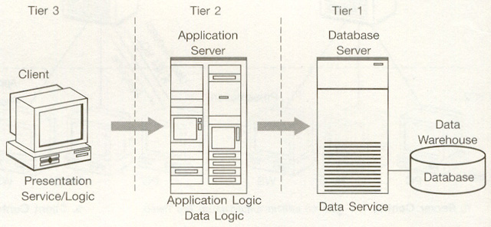
- สถาปัตยกรรม Three Tiered
รูปที่ 2.3 สถาปัตยกรรม N-Tier
2.3.1 สถาปัตยกรรม Two Tiered
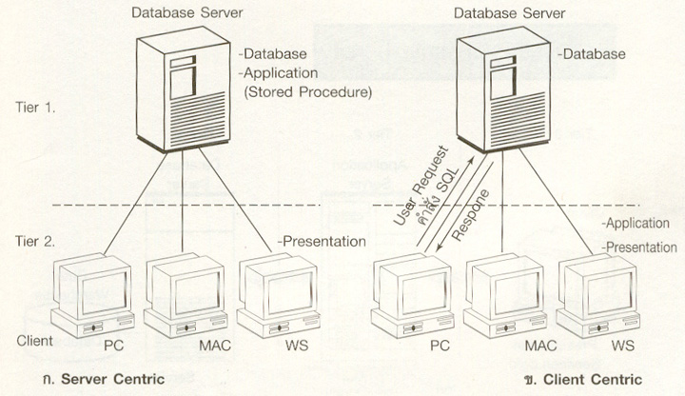
รูปที่ 2.4 สถาปัตยกรรม Two-Tiered

การทำงานในสถาปัตยกรรม Tow Tiered จะเป็นการแยกข้อมูลออกจากส่วนจัดการแอปพลิเคชั่นและส่วนแสดงผล จากรูปที่ 2.4 ก. เป็นแบบ Server Centric จะเป็นว่าฐานข้อมูลและแอปพลิเคชั่นอยู่บนเซิร์ฟเวอร์ฐานข้อมูลใน Tier1 เครื่องไคลเอนต์จะจัดการในส่วนที่ต้องติดต่อกับผู้ใช้ในแบบ Text/Graphics Mode ใน Tier 2
Client Centric นั้นจะมีเฉพาะฐานข้อมูลอยู่บนเซิร์ฟเวอร์ใน Tier 1 เท่านั้นและไคลเอนต์จะมีส่วนจัดการแอปพลิเคชั่น ส่วนติดต่อกับผู้ใช้ อยู่ใน Tier 2 จากรูปที่ 2.4 ข. เมื่อไคลเอนต์ต้องการข้อมูลก็จะร้องขอไปยังเซิร์ฟเวอร์ในรูปแบบภาษา SQL ลักษณะนี้จะช่วยแบ่งเบาภาระการทำงานให้เซิร์ฟเวอร์แต่ถ้ามีการปรับปรุงแก้ไขแอปพลิเคชั่นก็จะต้องตามแก้ไจที่ไคลเอนต์ทุกเครื่องเช่นกัน โดยปกติของการทำงานควรจะนำส่วนที่เปลี่ยนแปลงบ่อยที่สุดไปไว้ยังเซิร์ฟเวอร์ (Host) เมื่อมีการแก้ไขก็สามารถทำที่เครื่องเซิร์ฟเวอร์เพียงเครื่องเดียว เพื่อช่วยลด Traffic บนระบบเน็ตเวิร์ค ในการทำงานกับ Two Tiered ทำให้มีเครื่องมือประเภท RAD (Rapid Application Development) ในการพัฒนาขึ้นเช่น Power Builder, Forest & Trees, SQL Windows

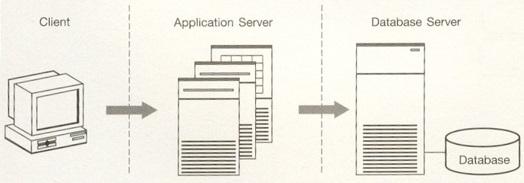
2.3.2 สถาปัตยกรรม Three Tiered
รูปที่ 2.5 สถาปัตยกรรม Three Tiered
การทำงานในสถาปัตยกรรม Three Tiered นี้จะเป็นการแยกส่วนนำเสนอ (Presentation Service/logic) ส่วนแอปพลิเคชั่นลอจิก (Business logic) และข้อมูลออกจากกันอย่างชัดเจน จากรูปที่ 2.5 จะเห็นว่าส่วนนำเสนอ-แสดงผลจะอยู่ใน Tier 3 บนเครื่องไคลเอนต์มีหน้าที่จัดการในส่วนที่ต้องติดต่อกับผู้ใช้เท่านั้น ส่วนแอปพลิเคชั่นจะอยู่ใน Tier 2 บนเครื่องแอปพลิเคชั่นเซิร์ฟเวอร์ ทำหน้าที่ประมวลผลเกี่ยวกับ แอปพลิเคชั่นโปรแกรมต่าง ๆ และเชื่อมต่อกับตัวจัดการ DBMS บนเครื่องดาตาเบสเซิร์ฟเวอร์ สุดท้ายเป็นส่วนของฐานข้อมูลจะอยู่ใน Tier 1 บนเครื่องดาตาเบสเซิร์ฟเวอร์ มีหน้าที่ให้บริการข้อมูลสถาปัตยกรรม Three Tiered นี้มีความยืดหยุ่นสูงสามารถเพิ่มขยายได้ในอนาคต ถ้ามีการเปลี่ยนแปลงแก้ไขแอปพลิเคชั่นโปรแกรมก็สามารถแก้ไขเฉพาะใน Tier 2 บนแอปพลิเคชั่นเซิร์ฟเวอร์ และถ้ามีการเพิ่มจำนวนผู้ใช้มากขึ้น ก็ไม่ต้องไปปรับเปลี่ยนดาตาเบสเซิร์ฟเวอร์ เพียงแต่เพิ่มเซิร์ฟเวอร์เข้าไปใน Tier 2 เท่านั้น

บทที่ 3

เทคโนโลยีที่ใช้ในการสร้างโครงงาน
3.1 ซอฟต์แวร์ที่ใช้งานในการพัฒนาระบบ
ในการพัฒนาโปรแกรมประยุกต์แบบไคลเอนต์/เซิร์ฟเวอร์ ได้ใช้เทคโนโลยีของจาวาเป็นหลัก มีดังนี้
- จาวาทูสแตนดาร์ด เดเวลอปเม็นท์คิท ฉบับมาตรฐาน เวอร์ชั่น 1.3 (Java 2 SDK,Standard Edition : J2SE)
- จาวาทูสแตนดาร์ด เดเวลอปเม็นท์คิท ฉบับเอ็นเตอร์ไพรส์ (Java 2 SDK Enterprise Edition : J2EE)
- เอนเตอร์ไพรส์ จาวาบีน (Enterprise Java Bean)
- จาวาเซิร์ฟเล็ท (Java Servlet)
- จาวาเซิร์ฟเวอร์เพจ (Java Server Page : JSP)
- จาวา ดาต้าเบส คอนเน็กติวิตี้ (Java Database Connectivity : JDBC)
- ระบบฐานข้อมูลออราเคิล 8ไอ ฉบับเอ็นเตอร์ไพรส์ (Oracle 8i Enterprise Edition)
- วินโดวส์ 2000 เซิร์ฟเวอร์ (Windows 2000 Server)

3.2 สถาปัตยกรรม ไคลเอนต์/เซิร์ฟเวอร์แบบ 3-เทียร์ (3-tier Client/Server Architecture)
Oracle
Server System
(Backend)
Tier
Application Server
(Middle)
Tier
System User
(Front end)

รูป 3.1 แสดงสถาปัตยกรรม ไคลเอนต์/เซิร์ฟเวอร์แบบ 3-เทียร์

ลักษณะของสถาปัตยกรรม ไคลเอนต์/เซิร์ฟเวอร์แบบ 3-เทียร์ เป็นดังต่อไปนี้
- โปรเซสทั้งสามอาจทำงานบนเครื่องเดียวกันหรือคนละเครื่องก็ได้ถ้าทำงานคนละเครื่องต้องอาศัยระบบเครือข่ายคอมพิวเตอร์ช่วยในการสื่อสารระหว่างโปรเซส
- เหมาะสำหรับองค์กรหรือหน่วยงานที่มีโปรเซสฉากหลัง (หรือเซิร์ฟเวอร์ หลายระบบ)
- ลักษณะการจัดเทียร์แบบนี้ ช่วยให้การปรับเปลี่ยนระบบเซิร์ฟเวอร์ได้สะดวกและง่าย

จากระดับมิดเดิ้ลเทียร์ (Middle-tier) นั้น จะมีการจัดเตรียมการบริการต่างๆ (Service) ในระดับระบบ (System-level Service) ที่สามารถทำให้ตัวโปรแกรมที่ติดตั้ง (Application) สามารถจัดการบริการสิ่งต่อไปนี้
- การติดต่อส่งข้อมูลต่างๆไปให้ไคลเอนต์และผู้ที่มีส่วนเกี่ยวข้องในระยะทางไกลๆ (Remote access to client and back-office system)
- การจัดการเซสชั่นและทรานแซกชั่น (Session and transaction management)
- การรักษาความปลอดภัย (Security enforcement)
- การจัดเก็บแหล่งข้อมูลต่างๆ (Resource pooling)
จากการจัดการบริการในระดับระบบที่ได้กำหนดให้นี้ ทำให้ฝั่งไคลเอนต์มีลักษณะที่เล็ก (thin), ง่ายและสามารถพัฒนาระบบได้อย่างรวดเร็ว
3.3 สถาปัตยกรรมของจาวาเอ็นเตอร์ไพรส์อิดิชั่น (Java 2 SDK Enterprise Edition)
J2EE Server
EJB Container
Enterprise Bean
EJB Container
JSP
Servlet
Database
Client
Tier1
Tier2
Tier3

รูปที่ 3.2 แผนภาพแสดงโครงสร้างประกอบของสถาปัตยกรรมแบบเจทูอีอี

เจทูอีอีเป็นสถาปัตยกรรมที่ถูกออกแบบขึ้นโดยบริษัท Sun Microsystems โดยสามารถแบ่งแยกเป็นองค์ประกอบต่างๆได้ดังนี้คือ

3.3.1 J2EE Server
ในเจทูอีอี เซิร์ฟเวอร์นี้ ได้มีการจัดเตรียมบริการต่างๆดังนี้
- การจัดการเนมมิ่ง (Naming and Directory) คือ โดยโปรแกรมจะถูกอ้างเซอร์วิสและคอมโพแนนท์ผ่านทางเนมมิ่งนี้
- การพิสูจน์ตน (Authentication) คือ สามารถมีการรักษาความปลอดภัยด้วยการให้ผู้ใช้ทำการล๊อกอิน
- การจัดการด้านเอชทีทีพี (HTTP) คือ สามารถทำให้เว็บบราวเซอร์เข้าถึงเซิร์ฟเล็ท (Servlet) และเจเอชพี (JSP) ได้
- การเรียกใช้อีเจบี (EJB) – อนุญาติให้ไคลเอนต์เรียกเม็ททรอดบนเอ็นเตอร์ไพรส์บีน(enterprise bean)ได้

3.3.2 เอนเตอร์ไพรส์บีน คอนเทรนเนอร์ (EJB Container)
เป็นตัวควบคุมเอ็นเตอร์ไพรส์บีน โดยตัวคอนเทรนเนอร์จะไปจัดการตัวอีเจบีให้มีเซอร์วิสของการบริการในระดับระบบ ซึ่งเราไม่ต้องไปพัฒนาเซอร์วิสเหล่านี้ด้วยตัวเอง ด้วยเหตุนี้ทำให้เรามุ่งไปจัดการด้าน bussiness method ได้อย่างเต็มที่ โดยตัวอีเจบีคอนเทรนเนอร์จะช่วยจะการเซอร์วิสต่างๆดังต่อไปนี้
- การจัดการด้านทรานแซกชั่น (Transaction Management)
เมื่อไคลเอนต์เรียกเม็ททรอดในเอ็นเตอร์ไพรส์บีน ตัวคอนเทรนเนอร์จะช่วยจัดการในเรื่องของทรานแซกชั่นให้ ทำให้เราไม่ต้องไปเขียนโค้ดที่จัดการทรานแซกชั่นขึ้นมาเอง
- การรักษาความปลอดภัย (Security)
ตัวคอนเทรนเนอร์จะให้ไคลเอนต์ที่ทำการพิสูจน์ตนแล้วเท่านั้น จะมีอำนาจเข้าไปเรียกใช้เม็ททรอดตามที่ต้องการได้
- การติดต่อกับไคลเอนต์ (Remote Client Connectivity)
ตัวคอนเทรนเนอร์จะจัดการสื่อสารระหว่างไคลเอนต์กับเอนเตอร์ไพรส์บีน เมื่อเอนเตอร์ไพรส์บีนถูกสร้างขึ้นมา ไคลเอนต์ก็จะสามารถเรียกใช้ได้โดยผ่านตัวคอนเทรนเนอร์
- การจัดการวงจรชีวิตของเอนเตอร์ไพรส์บีน (Life Cycle Management)
จากการที่เอนเตอร์ไพรส์บีนมีวงจรชีวิตหลายสภาพ (State) เมื่อถูกสร้างขึ้นมา คอนเทรนเนอร์จะจัดการตั้งแต่สร้าง, การแอ็กติเวด (Activate), การพาสซิเวด (Passivate) และการขจัดเอนเตอร์ไพรส์บีน
- การจัดการการติดต่อฐานข้อมูล (Database Connect Pooling)
จากการที่ต้องมีการติดต่อกับฐานข้อมูลเป็นจำนวนมาก ตัวคอนเทรนเนอร์จะทำการสร้างพูลลิ่ง (pooling) เพื่อช่วยในการติดต่อได้เร็วขึ้น และสามารถนำกลับใช้ใหม่ได้เมื่อบีนอื่นๆต้องการ
3.3.3 เว็บคอนเทรนเนอร์ (Web Container)
เป็นตัวคอยควบคุมเว็บคอมโพแนนท์ต่างๆ เช่น เจเอชพี และ เซิร์ฟเล็ท
3.3.4 จาวาบีน (Java Bean)
เป็นการเขียนคอมโพแนนท์ (Component) ซึ่งคอมโพแนนท์จะมีลักษณะเหมือนกับเป็นชิ้นๆแบบVisual เช่น ปุ่ม (Buttons) หรือ Checkbox หรือถ้าต้องการเขียนซอฟแวร์ของระบบการขายสินค้าที่มีจำนวนสินค้าหลายชนิดมาก ส่วนของการคำนวณสินค้าก็สามารถจัดเป็นคอมโพแนนท์ได้เช่นกัน ในจาวาบีน การเขียนคอมโพแนนท์ขึ้นมาจะไม่ต้องการการดีพอย (Deployment) ทำให้จาวาบีนไม่เหมือนเอนเตอร์ไพรส์บีนตรงที่ไม่ต้องมีคอนเทรนเนอร์มาคอยควบคุมดูแลวงจรชีวิตที่จะทำการสร้างหรือทำลายมันทิ้งไปและจะไม่มีการควบคุมการบริการในระดับระบบด้วย
3.3.5 เอนเตอร์ไพรส์ จาวาบีน (Enterprise Java Bean)
เป็นมาตรฐานของสถาปัตยกรรมแบบคอมโพแนนท์ที่สร้างขึ้นมาสำหรับการดีพอยคอมโพแนนท์ (Deployable Component) หรือที่เรียกว่า Enterprise Bean ซึ่งจะมีลักษณะใหญ่กว่าจาวาบีน มักจะประกอบด้วยคอมโพแนนท์ที่จัดการด้านธุรกิจ ทำให้ต้องใช้ช่วงเวลาในการจัดการสิ่งที่เกี่ยวข้องต่างๆ (Runtime Environment) และมีตัวคอนเทรนเนอร์คอยควบคุมดูแล
เอนเตอร์ไพรส์บีนสามารถแบ่งได้ 2 ชนิดคือ Session bean และ Entity Bean

3.3.6 เซสชั่นบีน (Session Beans)
เซสชั่นบีนจะคล้ายกับเป็นตัวแทนของไคลเอนต์หนึ่งๆในเจทูอีอีเซิร์ฟเวอร์ ในแต่ละไคลเอนต์จะติดต่อเจทูอีอีเซิร์ฟเวอร์ด้วยการเรียกเม็ททรอดของเอนเตอร์ไพรส์บีน เซสชั่นบีนจะประกอบด้วย Business-relate logic คือ เป็นโพรเซสที่จัดการทางด้านธุรกิจ เช่น ด้านการคำนวณราคา , การโอนเงิน แต่ละเซสชั่นบีนจะมีเพียงไคลเอนต์เดียวเท่านั้น เมื่อ ไคลเอนต์สิ้นสุดการทำงาน เซสชั่นบีนก็จะหายไปด้วย เพราะฉะนั้น เซสชั่นบีนจะมีชีวิตอยู่เพียงชั่วคราวเท่านั้น
3.3.7 เอนทิตี้บีน (Entity Beans)
เอนทิตี้บีน จะเป็นตัวแทนของออบเจ็กต์ ในรูปแบบของการจัดการข้อมูลที่มีอยู่ในฐานข้อมูล เอนทิตี้บีนจะประกอบด้วย Data-relate logic คือ เป็นการจัดการทางด้านฐานข้อมูล เช่น การเปลี่ยนชื่อลูกค้า, การการเปลี่ยนแปลงสินค้า ดังนั้นเอนทิตี้บีนจะต้องเก็บข้อมูลให้คงอยู่ถาวร ไม่มีการสูญหาย (persistent) มีการติดต่อข้อมูลร่วมกันได้ และมีไพร์มาลี่คีย์ (primary key)
ข้อแตกต่างระหว่างเซสชั่นบีนกับเอนทิตี้บีน
- เซสชั่นบีนมีจุดประสงค์เพื่อจัดการงานของไคล์เอนท์ ส่วนเอนทิตี้บีนจะจัดการข้อมูลต่างๆในฐานข้อมูล
- แต่ละไคลเอนต์จะมีเซสชั่นบีนเป็นของตัวเอง ส่วนเอนทิตี้บีนจะมีได้หลายไคลเอนต์โดยให้มีการติดต่อข้อมูลได้ร่วมกัน
- เซสชั่นบีนจะมีชีวิตอยู่เพียงชั่วคราวเท่านั้น เมื่อไคลเอนต์สิ้นสุดการทำงานเมื่อไร เซสชั่นบีนก็จะหายไปด้วย ส่วนเอนทิตี้จะมีชีวิตคงอยู่ถาวร เมื่อไคลเอนต์สิ้นสุดการทำงาน สเตรดก็จะยังคงอยู่ในฐานข้อมูลต่อไป
- ข้อมูลต่างๆที่ได้จากฐานข้อมูลของเอนทิตี้บีนจะถูกนำไปใช้ได้หลายไคลเอนต์ ส่วนข้อมูลของเซสชั่นบีนจะถูกนำไปใช้เฉพาะไคลเอนต์นั้นๆ คือ แต่ละไคลเอนต์จะไม่สามารถนำข้อมูลมาให้ร่วมกันได้

รูปที่ 3.3 แสดงองค์ประกอบของเจทูอีอี
.ear file
J2EE Application
J2EE App. DD
.jar file
J2EE App. Client
J2EE App. Client DD
.jar file
Enterprise Bean
EJB DD
EJB Class
Remote
Home
.war file
Web Component
Web Comp. DD
JSP File
Servlet Class
FIF File
HTML File

3.4 องค์ประกอบของเจทูอีอี
เจทูอีอีแอ็บพริเคชั่น (J2EE Application) จะประกอบไปด้วยเอนเตอร์ไพรส์บีน, เว็บคอมโพแนนท์, เจทูอีอีแอ็บพริเคชั่นไคลเอนต์ (J2EE Application Client) เป็นคอมโพแนนท์จำนวนเท่าใดก็ได้ ในเอนเตอร์ไพรส์บีนจะประกอบด้วยคลาสไฟล์ 3 ชนิดคือ คลาสเอนเตอร์ไพรส์บีน(EJB), คลาสรีโมท (Remote Inteface), คลาสโฮม (Home Inteface) ส่วนเวปคอมโพแนนท์จะประกอบด้วยไฟล์ต่างๆที่จัดการทางด้าน representation logic เช่น เซิร์ฟเล็ท, เจเอชพี, เอชทีเอ็มแอล (HTML) และไฟล์รูปต่างๆ เช่นไฟล์ที่มีนามสกุลเป็นจุดกิ๊ฟ (GIF) ส่วนเจทูอีอีแอ็บพริเคชั่นไคลเอนต์เป็นเจวาแอ็บพริเคชั่นที่ทำหน้าที่เป็นไคลเอ็นท์ของผู้ใช้ในการเรียกใช้งานต่างๆบนเจทูอีอี
แต่ละเจทูอีอีแอ๊บพริเคชั่น, เว็บคอมโพแนนท์, เอนเตอร์ไพรส์บีน และ ส่วนเจทูอีอีแอ็บพริเคชั่นไคลเอนต์ จะมีตัวอธิบายรูปแบบการดีพอย (Deployment Descriptor : DD) ซึ่งก็คือไฟล์ที่มีนามสกุลเป็นจุดแอ็กเอ็มแอล (XML) เป็นไฟล์ที่ใช้อธิบายลักษณะของคอมโพแนนท์ต่างๆ เช่น การประกาศใช้ทรานแซกชั่นของเม็ททรอดต่างๆ หรือการรักษาความปลอดภัยของเอนเตอร์ไพรส์บีน ด้วยเหตุนี้ การเปลี่ยนแปลงการอธิบายรูปแบบการดีพอยต่างๆสามารถจัดการได้ง่าย โดยไม่ต้องไปยุ่งกับตัวโค้ดเลย
ในไฟล์ที่มีนามสกุลเป็นจุดเอีย (.ear) เป็นของเจทูอีอีแอ็บพริเคชั่น ไฟล์ที่เป็นจุดวา (.war) เป็นของเวปคอมโพแนนท์ และไฟล์ที่เป็นจุดจา (.jar) เป็นของเอนเตอร์ไพรส์บีน ในแต่ละไฟล์ที่เป็นจุดเอีย จะประกอบไปด้วยไฟล์ที่เป็นจุดเอ็กซ์เอ็มแอลสำหรับให้เป็นตัวอธิบายการดีพอย และไฟล์จุดเอียหรือไฟล์จุดจาอีกเป็นจำนวนเท่าใดก็ได้
การเขียนโค้ดของเอนเตอร์ไพรส์บีน
ในทุกๆเอนเตอร์ไพรส์บีนจะประกอบด้วยโค้ดอยู่ 3 ส่วน คือ
- รีโมทอินเตอร์เฟส (Remote interface)
- โฮมอินเตอร์เฟส (Home interface)
- เอนเตอร์ไพรส์บีนคลาส (Enterprise bean class)

3.5 การเขียนโค้ดของรีโมทอินเตอร์เฟส
ในรีโมทอินเตอร์เฟสนี้ จะเป็นการประกาศเม็ททรอดที่ไคลเอนต์ต้องการเรียกใช้ ซึ่งเม็ททรอดที่ประกาศนี้จะเป็นการประกาศแค่ชื่อเม็ททรอดเท่านั้น จะไม่มีตัวโค้ดใดๆในเม็ททรอดนี้ โดยตัวโค้ดในเม็ททรอดนี้จะถูกเก็บไว้อยู่ในส่วนของเอ็นเตอร์ไพรส์บีน เพราะเป็นการประกาศแบบอินเตอร์เฟส ในรีโมทอินเตอร์เฟสนี้ จะต้องสืบทอดมาจากคลาส EJBObject และเม็ททรอดที่ประกาศจะเป็นเม็ททรอดที่ใช้ในทางด้านธุรกิจ และทุกๆเม็ททรอดที่ประกาศ จะต้องมีการดักจับ RemoteException ด้วย
เม็ททรอดที่ควรทราบในรีโมทอินเตอร์เฟสมีดังนี้
- เม็ททรอด get() เป็นเม็ททรอดที่มีไว้ให้ไคลเอนต์เรียกใช้เพื่อจะดูค่าของตัวแปรที่อยู่ในเอนเตอร์ไพรส์บีนในขณะนั้น สำหรับชื่อของเม็ททรอดนี้ ควรจะเขียนขึ้นต้นด้วยคำว่า get และตามด้วยชื่อตัวแปรต่างๆ เช่น getAttribute()
- เม็ททรอด set() เป็นเม็ททรอดที่มีไว้ให้ไคลเอนต์เรียกใช้เพื่อที่จะทำการให้ค่าของตัวแปรที่อยู่ในเอนเตอร์ไพรส์บีนในขณะนั้น สำหรับชื่อของเม็ททรอดนี้ ควรจะเขียนขึ้นต้นด้วยคำว่า set และตามด้วยชื่อตัวแปรต่างๆ เช่น setAttribute()

3.6 ส่วนประกอบของเอนเตอร์ไพรส์บีน
ในการเขียนโค้ดของเอนเตอร์ไพรส์บีน สามารถแบ่งออกเป็น 3 ส่วนได้ดังนี้

3.6.1 การเขียนโค้ดของโฮมอินเตอร์เฟส
ในโฮมอินเตอร์เฟสจะเป็นการประกาศเม็ททรอด เพื่อที่จะให้ไคลเอนต์ได้ทำการสร้าง หา หรือ ทำลาย เอนเตอร์ไพรส์บีน และจะไม่มีตัวโค้ดใดๆในเม็ททรอดนี้เช่นกัน เช่น การประกาศอินเตอร์เฟสเพื่อสร้างเอนเตอร์ไพรส์บีนขึ้นมา จะต้องอยู่ในส่วนของโฮมอินเตอร์เฟส และในการสร้างนี้ จะต้องมีการดักจับ RemoteException และ CreateException และจะค่าคืนเป็นชนิดของรีโมทอินเตอร์เฟสด้วย ในโฮมอินเตอร์เฟส จะต้องสืบทอดมาจากคลาส EJBHome
เม็ททรอดที่ควรทราบในโฮมอินเตอร์เฟส
- เม็ททรอด Create() เป็นการประกาศเพื่อใช้สร้างเอนเตอร์ไพรส์บีนขึ้นมา อาจมีการส่งค่าพารามิเตอร์มาด้วย ขึ้นอยู่กับว่าจะเป็นเซสชั่นบีนหรือเอนทิตี้บีนชนิดใด ในประกาศการสร้างเอนเตอร์ไพรส์บีนนี้ เมื่อมีการเรียกใช้เม็ททรอด Create() นี้ ตัวคอนเทรนเนอร์ก็จะไปเรียกเม็ททรอด ejbCreate() ในเอนเตอร์ไพรส์บีน และจะต้องมีการดักจับ RemoteException และ CreateException ด้วย
- เม็ททรอด find() มักใช้สำหรับเอนทิตี้บีน เพื่อทำการค้นข้อมูลในฐานข้อมูล สำหรับชื่อของเม็ททรอดนี้ ควรจะเขียนขึ้นต้นด้วยคำว่า find และด้วยชื่อเงื่อนไขต่างๆที่ต้องการหา เช่น findByPrimaryKey( ) เป็นการหาไพร์มาลี่คีย์ของตารางในฐานข้อมูลที่ต้องการหา และจะต้องมีการดักจับ RemoteException และ FinderException ด้วย

3.6.2 การเขียนโค้ดสำหรับเอนเตอร์ไพรส์บีนคลาส
ในส่วนของเอนเตอร์ไพรส์บีนนี้ จะส่วนที่เก็บเม็ททรอดทั้งหมดของเอนเตอร์ไพรส์บีน โดยเฉพาะเม็ททรอดที่ประกาศอยู่ในรีโมทอินเตอร์เฟสและในโฮมอินเตอร์เฟสจะต้องทำการอิมพลีเมนต์ (Implement) ให้เรียบร้อย คือจะต้องสร้างเม็ททรอดที่ประกาศไว้ในโฮมอินเตอร์เฟสและรีโมทอินเตอร์เฟสให้ครบทุกเม็ททรอด
เม็ททรอดที่ควรทราบในเอนเตอร์ไพรส์บีนมีดังนี้
- เม็ททรอด ejbCreate() เมื่อมีการสร้างเอนเตอร์ไพรส์บีนโดยการเรียกเม็ททรอด Create() ในโฮมอินเตอร์เฟส คอนเทรนเนอร์จะมาเรียกเม็ททรอด ejbCreate() นี้ ดังนั้นค่าพารามิเตอร์ที่อยู่ในทั้งสองเม็ททรอดนี้ต้องเหมือนกัน ในเม็ททรอดนี้จะทำหน้าที่คล้ายกับเป็น Constructor ของจาวาแอ็บพลิเคชั่นทั่วไป
- เม็ททรอด ejbPostCreate() จะถูกเรียกใช้หลังจากที่มีการเรียกใช้ ejbCreate() ไปแล้วโดยตัวคอนเทรนเนอร์จะเป็นผู้เรียก ในเม็ททรอดนี้จะต่างกับ ejbCreate ตรงที่สามารถเรียกใช้ getPrimaryKey() และ getEJBObject ได้
- เม็ททรอด ejbRemove() เมื่อไคลเอนต์ต้องการที่จะทำลายเอนเตอร์ไพรส์บีนโดยการเรียกเม็ททรอด remove จึงทำให้เม็ททรอด ejbRemove นี้ถูกเรียกขึ้นมาเพื่อทำลายเอนเตอร์ไพรส์บีนนี้
- เม็ททรอด ejbLoad() และ ejbStore() ใน 2 เม็ททรอดนี้ จะอยู่ในเอนทิตี้บีนซึ่งจะถูกเรียกทุกครั้งเมื่อไคลเอนต์มีการเรียกใช้เม็ททรอดในรีโมทอินเตอร์เฟส โดยเมื่อไคลเอนต์มีการเรียกใช้ ตัวคอนเทรนเนอร์จะทำการเรียกเม็ททรอด ejbLoad ก่อนเพื่อทำการโหลดค่าต่างๆจากฐานข้อมูลมาเก็บไว้ในตัวแปร และเมื่อสิ้นสุดการทำงานของเม็ททรอดที่ไคลเอนต์เรียก ตัวคอนเทรนเนอร์ก็จะทำการเรียกเม็ททรอด ejbStore เพื่อทำการเก็บข้อมูลลงในฐานข้อมูล เพื่อในการเรียกครั้งใหม่ จะได้ดึงข้อมูลที่เปลี่ยนแปลงแล้วมาเรียกใช้
- เม็ททรอด ejbFind() มักจะพบในเอนทิตี้บีน โดยจะถูกเรียกเมื่อไคลเอนต์มีการเรียกใช้เม็ททรอด find ในโฮมอินเตอร์เฟส ตัวคอนเทรนเนอร์ก็จะมาเรียกเม็ททรอด ejbFind นี้ เช่น เมื่อไคลเอนต์ทำการเรียกเม็ททรอด findByPrimaryKey คอนเทรนเนอร์ก็จะทำการเรียกเม็ททรอด ejbFindByPrimaryKey ซึ่งในการเรียกเม็ททรอด find นี้จะเรียกเพื่อทำการหาข้อมูลในฐานข้อมูล โดยอาจจะส่งค่ากลับไปเป็นไพร์มาลี่คีย์หรือเป็น Collection ก็ได้

3.6.3 การเขียนโค้ดของคลาสไพร์มาลี่คีย์
ในบางกรณีที่มีตารางมีไพร์มาลี่คีย์ตั้งแต่ 2 ตัวขึ้นไป จึงต้องทำการสร้างคลาสขึ้นมา เพื่อใช้เป็นออบเจ็กต์ของไพร์มาลี่คีย์นั้น ดังนั้นในคลาสของไพร์มาลี่คีย์จะต้องประกอบด้วยตัวแปรของไพร์มาลี่คีย์

3.7 การจัดการสเตรดของเซสชั่นบีน
ในการจัดการของตัวอธิบายการดีพอยของเซสชั่นบีน จะต้องเลือกว่าจะใช้แบบสเตรดฟู (Stateful) หรือแบบเสมือนไม่มีสเตรด (Stateless)
แบบสเตรดฟูของเซสชั่นบีน มีลักษณะดังนี้
- มีการ initialized เมื่อถูกสร้างขึ้นมา
- มีการเก็บข้อมูลที่ใช้ติดต่อกับไคลเอนต์ โดยข้อมูที่เก็บนั้นถูกเรียกใช้ข้ามเม็ททรอดกันได้
ส่วนแบบเสมือนไม่มีสเตรด มีลักษณะดังนี้
- ในบีนจะไม่มีการเก็บข้อมูลที่นำไปใช้เรียกข้ามเม็ททรอดกันได้
- ลักษณะของงานที่เรียกใช้จะจบเมื่อหมดเม็ททรอดนั้นๆ

3.7.1 วงจรชีวิตของเซสชั่นบีนแบบสเตรดฟู
1. remove
2. ejbRomove
ejbPassivate
ejbActivate
Does Not Exist
Passive
Ready
1. create
2. setSessionContext
3. ejbCreate

รูปที่ 3.4 แสดงวงจรชีวิตของเซสชั่นบีนแบบสเตรดฟู

เมื่อไคลเอนต์ทำการ initial โดยการเรียกเม็ททรอด create ตัวอีเจบีคอนเทรนเนอร์จะสร้างบีน โดยเรียกเม็ททรอด setSessionContext และ ejbCreate ในเซสชั่นบีน เพื่อให้ตัวบีนพร้อมที่จะทำการเรียกใช้เม็ททรอดทางด้านธุรกิจ
เมื่ออยู่ในสเตรด ready ตัวอีเจบีคอนเทรนเนอร์จะเป็นตัวจัดการว่าจะทำการ passivate คื่อการย้ายข้อมูลจากหน่วยความจำลงในฮาร์ดดิสก์โดยการเรียกเม็ททรอด ejbPassivate หรือ activate เป็นการย้ายข้อมูลกลับมาเก็บในหน่วยความจำโดยการเรียกเม็ททรอด ejbActivate เมื่อมีการเรียกใช้เม็ททรอดต่างๆในอีเจบี และในตอนสุดท้ายจะทำการทำลายเม็ททรอดโดยการเรียก ejbRemove

3.7.2 วงจรชีวิตของเซสชั่นบีนแบบเสมือนไม่มีสเตรด
1. setSessionContext
2. ejbCreate
1. ejbRomove
Does Not Exist
Ready

รูปที่ 3.5 แสดงวงจรชีวิตของเซสชั่นบีนแบบเสมือนไม่มีสเตรด

เนื่องจากในแบบนี้จะไม่มีการเก็บสเตรดและจะจบการทำงานเมื่อเสร็จเม็ททรอดนั้นๆ จิงไม่มีการแอ็กติเวด หรือพาสซิเวด

3.8 การจัดการเอนทิตี้บีนโดยคอนเทรนเนอร์หรือบีน
เอนทิตี้บีนมีลักษณะที่เป็นการเก็บข้อมูลให้คงอยู่ถาวร มีการจัดการ 2 แบบคือ แบบจัดการโดยตัวบีนและแบบจัดการโดยคอนเทรนเนอร์
แบบจัดการโดยบีนคือจะต้องเขียนโค้ดในการจัดการข้อมูลในฐานข้อมูลด้วยตัวเอง ส่วนการจัดการโดยคอนเทรนเนอร์นั้น สามารถให้ตัวคอนเทรนเนอร์จัดการสร้างโค้ดเองได้ โดยเพียงต้องไปแก้โค้ดที่คำสั่ง SQL เองเท่านั้น ซึ่งทำให้สะดวกในการเขียนโค้ดต่างๆ แต่ก็มีข้อจำกัดบางประการเช่นกัน
ในเอนทิตี้บีนจะมีการจัดการข้อมูลร่วมกัน โดยมีไคลเอนต์เข้ามาใช้ข้อมูลได้หลายคน และเมื่อต้องการมีการเปลี่ยนข้อมูลเดียวกันในฐานข้อมูลด้วยคนหลายๆคนในเวลาเดียวกัน จะต้องมีการจัดการทรานแซกชั่น โดยสามารถตั้งค่าชนิดของทรานแซกชั่นจากการดีพอยได้ โดยไม่ต้องเขียนโค้ดขึ้นมาเอง

3.8.1 วงจรชีวิตของเอนทิตี้บีน
วงจรชีวิตของเอนทิตี้บีนจะถูกควบคุมโดยอีเจบีคอนเทรนเนอร์ โดยมีรูปแบบดังนี้คือ เมื่อมีการประกาศตัวตนขึ้นมา ก็จะไปเรียก setEntityContext ของเอนทิตี้บีนขึ้นมา หลังจากนั้นจะนำเอนทิตี้บีนไปเก็บใน pool โดยเมื่ออยู่ในสเตรด pool ตัวเอนทิตี้บีนจะไม่สามารถถูกเรียกใช้ได้ โดยคอนเทรนเนอร์จะสมมติให้มีตัวตนเมื่อมันถูกย้ายไปยังสเตรด ready
ในการย้ายจากสเตรด pool ไปยังสเตรด ready มี 2 วิธีคือ ใช้วิธีเรียกเม็ททรอด create จะทำให้อีเจบีคอนเทรนเนอร์ไปเรียก ejbCreate และ ejbPostCreate ส่วนอีกวิธีหนึ่งคือทำการเรียกเม็ททรอดต่างๆที่สร้างขึ้นเพื่อให้ถูกเรียกใช้ทางด้านธุรกิจ ทำให้คอนเทรนเนอร์ไปเรียก ejbActivate ส่วนการย้ายสเตรดจาก ready ไปยัง pool นั้น ก็สามารถทำได้โดยเรียกเม็ททรอด remove ทำให้คอนเทรนเนอร์ไปเรียกเม็ททรอด ejbRemove หรือทำการเรียก ejbRemove
1. remove
2. ejbRemove
1. ejbActivate
2. ejbCreate
3. ejbPostCreate
ejbPassivate
ejbActivate
unsetEntityContext
Does Not Exist
Ready
Pooled
setEntityContext

รูป 3.6 แสดงวงจรชีวิตของเอนทิตี้บีน

บทที่ 4

การออกแบบระบบร้านขายคอมพิวเตอร์บนอินเตอร์เน็ต
4.1 แนวคิดในการออกแบบ
ร้านค้าที่ออนไลน์ และจำหน่ายสินค้าผ่านระบบเครือข่ายอินเตอร์เน็ตจะเป็นการทำธุรกิจชนิดหนึ่ง แต่เพียงแต่เป็นการซื้อขายผ่านไปทางระบบเครือข่าย โดยมี web browser เป็นตัวกลางในการติดต่อสื่อสารและเป็นเหมือนหน้าร้านที่แสดงสินค้าให้แก่ผู้ที่เข้ามาชมได้เห็นสินค้า และทำการตัดสินใจซื้อสินค้าโดยไม่จำเป็นต้องออกจากบ้านหรือเดินทางเลย แล้วการชำระเงินจะทำโดยการชำระผ่านระบบบัตรเครดิตทำให้สะดวกในการติดต่อต่าง ๆ โดยการทำธุรกิจผ่านทางระบบเครือข่ายนี้ จะสามารถทำได้โดยไม่มีการกำหนดเวลาเปิดปิด ทำให้ได้เปรียบในการทำธุรกิจทางอื่น ๆ อีกประการหนึ่งก็คือ สามารถที่จะเข้าถึงผู้คนได้ทั่วไป ไม่จำเพาะเจาะจงที่จะอยู่ในเขตพื้นที่ที่จำกัด และการขยายกิจการาสามารถเป็นไปได้ง่ายกว่าการทำธุรกิจในชนิดอื่น รวมไปถึงในด้านค่าใช้จ่ายที่ประหยัดกว่าด้วย โดยเมื่อลูกค้าได้ทำการชำระเงินตามที่ได้ตกลงกันแล้วตามราคาสินค้า ก็จะทำการจัดส่งสินค้าไปให้ตามที่อยู่ที่ได้ให้ไว้ตอนสมัครเข้าเป็นสมาชิก
ในการออกแบบและเขียนโปรแกรมประยุกต์ชิ้นนี้ จะกระทำโดยใช้โปรแกรมภาษาจาวาเป็นหลัก เนื่องจากกำลังเป็นที่นิยมและยังมีข้อดีกว่าภาษาอื่น ๆ ในหลาย ๆ ด้านโดยเทคโนโลยีของจาวาที่ใช้คือจาวาเซิร์ฟเล็ท จาวาเซิร์ฟเวอร์เพจ และเอ็นเตอร์ไพรส์ จาวา บีน เป็นหลักในการประมวลผลและติดต่อกับส่วนฐานข้อมูล รวมถึงการติดต่อกันระหว่างส่วนลูกค้า ร้านค้า และผู้ควบคุม
การเข้าใช้งานในร้านค้าจะแบ่งได้เป็น 2 ระดับใหญ่ ๆ คือ ผู้ใช้ทั่วไป และ ผู้ควบคุมร้าน โดยจะมีข้อมูลที่แสดงให้เห็นไม่เหมือนกันในบางจุด และจะมีระดับในการใช้งานในส่วนต่าง ๆ ที่ต่างกันซึ่งจะเป็นการรักษาความปลอดภัยในความลับของร้านค้าในระดับหนึ่ง ส่วนความลับของแต่ละคนก็จะมีรหัสผ่านเป็นการป้องกันไว้ระดับหนึ่ง

4.2 ส่วนผู้ใช้
ส่วนของผู้ใช้จะแยกประเภทออกเป็นสองประเภทคือ ผู้ใช้ที่เป็นสมาชิก และผู้ใช้ที่ไม่ได้เป็นสมาชิก โดยจะมีสิทธิไม่เท่ากันในบางอย่าง เช่นผู้ใช้ที่เป็นสมาชิกจะสามารถซื้อสินค้าได้ แต่ถ้าไม่ใช่สมาชิกจะต้องทำการสมัครเป็นสมาชิกก่อน
4.2.1 การสมัครสมาชิก
ผู้ใช้จะต้องกรอกรายละเอียดส่วนตัว เพื่อสมัครเข้าเป็นสมาชิก โดยต้องกรอกข้อมูลที่เป็นความจริงที่สามารถตรวจสอบได้ ซึ่งจะได้ใช้ในการติดต่อและการส่งสินค้าไปตามที่อยู่ที่ได้มา ซึ่งข้อมูลที่สำคัญ ๆ ที่จำเป็นเช่น ชื่อ-สกุล, ที่อยู่, อีเมล์, เบอร์โทรศัพท์, ฯลฯ โดยผู้ใช้ที่เป็นสมาชิกแล้วจะได้ชื่อในการใช้งาน และรหัสผ่านเพื่อใช้ในการเข้าสู่ระบบ
4.2.2 ตรวจสอบข่าวสาร
ทั้งผู้ที่เป็นสมาชิกและไม่ใช่จะสามารถที่จะเข้ามาดูข่าวสารต่าง ๆ ได้โดยไม่จำเป็นต้องล๊อกอินเลย โดยจะมีข่าวสารต่าง ๆ ให้ดูอยู่เสมอ
4.2.3 การดูรายละเอียดสินค้า
โดยทั้งสมาชิกและไม่ใช่สมาชิกจะสามารถเข้าค้นหาและดูรายละเอียดสินค้าต่าง ๆ ได้ แต่จะมีข้อมูลบางอย่างที่ผู้ที่ไม่ใช่สมาชิกจะไม่สามารถดูได้ และผู้ที่ไม่ใช่สมาชิกจะไม่สามารถทำการสั่งสินค้าได้อีกด้วย
4.2.4 การซื้อสินค้า
ผู้ใช้จะต้องทำการล๊อกอินเข้ามาในระบบเสียก่อน จึงจะสามารถซื้อสินค้าได้ โดยการเข้าไปค้นหาสินค้าที่ต้องการ จากนั้นใส่จำนวนที่ต้องการ แล้วก็ทำการซื้อและ จ่ายเงินโดยใส่รหัส
4.2.5 รายการสินค้าส่งเสริมการขาย
ผู้ใช้ที่เข้ามาในระบบแล้ว จะสามารถดูรายการส่งเสริมการขายได้ โดยรายการส่งเสริมการขายนี้จะอยู่ที่ปุ่ม promotion และจะมีการจัดรายการตามช่วง

4.3 ส่วนผู้ควบคุมร้าน
ผู้ควบคุมร้านโดยหลักจะแบ่งเป็นสองประเภทใหญ่ ๆ คือ ส่วนของผู้ควบคุมทั่วไป และส่วนของผู้จัดการ โดยทั่วไปแล้วจะสามารถจัดการระบบต่าง ๆ ได้เหมือนกันทุกประการ เว้นแต่ในส่วนของผู้จัดการจะสามารถจัดการในส่วนของข้อมูลผู้ดูแลระบบ และทำการลบออกจากระบบได้ และผู้จัดการจะเข้าไปจัดการในเรื่องของเงินด้วย (ในส่วนที่เป็นเงินและเกี่ยวกับธนาคารจะไม่เน้น ในโครงงานนี้ทำขึ้นเพื่อให้สามารถทำการซื้อขายได้เท่านั้น) โดยหน้าที่แล้วผู้ควบคุมร้านจะต้องเข้ามาจัดการเกี่ยวกับสินค้าและบริการต่าง ๆ รวบทั้งการจัดการข่าวสารที่จะแสดงในเว็บไซต์ด้วย
4.3.1 การจัดการส่วนของผู้ใช้
ผู้ควบคุมร้าน สามารถที่จะเข้าไปตรวจสอบข้อมูลของลูกค้าและ แก้ไขข้อมูลได้บางส่วน โดยข้อมูลบางอย่างจะไม่สามารถแก้ไขได้ และสามารถกำหนดให้ผู้ใช้นั้น เป็นผู้ควบคุมได้ด้วย
4.3.2 การจัดการส่วนสินค้า
ในส่วนของสินค้าจะมีการจัดการอยู่สามแบบคือ การเพิ่ม, การแก้ไข, และการลบ แต่ละแบบจะมีช่องให้ใส่ข้อมูลอยู่แล้ว ผู้ควบคุมร้านสามารถที่จะใส่ข้อมูลลงไปตามช่องได้เลย การค้นหาและแสดงสินค้าของทางผู้ควบคุมร้านนั้นจะแสดงรายละเอียดทั้งหมดของสินค้าที่มีอยู่ออกมา ซึ่งจะมีรายละเอียดมากกว่าส่วนที่ผู้ใช้ทั่วไปเห็น เนี่ยจากบางอย่างจะเป็นความลับของทางร้าน
4.3.2.1 การเพิ่ม
จะมีสองชนิดคือ เพิ่มประเภทสินค้า เช่น ประเภทซีพียู, ประเภทลำโพง, ฯลฯ และการเพิ่มสินค้าใหม่ในประเภทที่มีอยู่แล้ว เช่น ซีพียูของเพนเทียม, ซีพียูดูรอน, ฯลฯ
4.3.2.2 การแก้ไข
โดยการค้นหาสินค้าที่ต้องการที่จะแก้ไขและ ทำการแก้ไขในรายละเอียดที่ต้องการ โดยมีรายการต่าง ๆ ปรากฎอยู่แล้ว เมื่อต้องการแก้ไขก็ให้แก้ไขได้เลย
4.3.2.3 การลบ
เมื่อค้นหาสินค้าที่ต้องการได้แล้ว การลบสินค้าจะทำโดยการกดปุ่ม delete แล้วจะมีการแจ้งรายการและเตือนก่อนเพื่อให้ยืนยันการลบสินค้า
4.3.3 การจัดการเกี่ยวกับรายการขายสินค้า
ผู้ควบคุมร้านจะสามารถรู้ได้จากการเตือนเมื่อมีการซื้อสินค้าใหม่ รวมถึงเมื่อมีสินค้าที่มีจำนวนน้อยกว่า 0 ชิ้น และสามารถเข้าไปดูในใบเสร็จแต่ละใบว่ามีการซื้อสินค้าอะไรออกไปบ้าง และจะมีรายละเอียดต่าง ๆ แสดงให้ดูอย่างละเอียด ทั้งยังสามารถจะค้นหาการซื้อสินค้า โดยการกำหนดค่าต่าง ๆ ได้ด้วย ทำให้ง่ายต่อการที่จะค้นหาสถิติในการซื้อได้ และมียอดกำไรสะสมที่แสดงให้ดูอีกด้วย

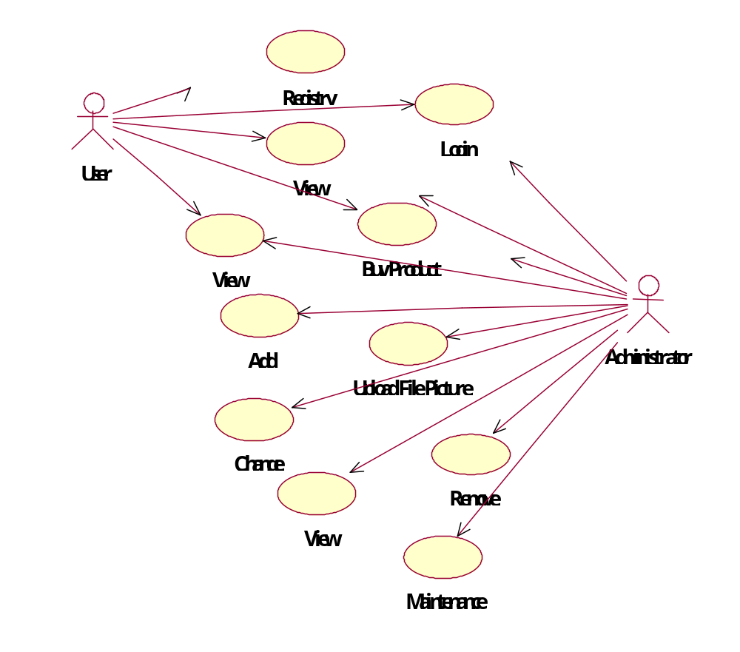4.4 แผนภาพต่าง ๆ ของการออกแบบระบบ (Diagram)

รูปที่ 4.1 แสดงยูสเครสไดอะแกรมของระบบ

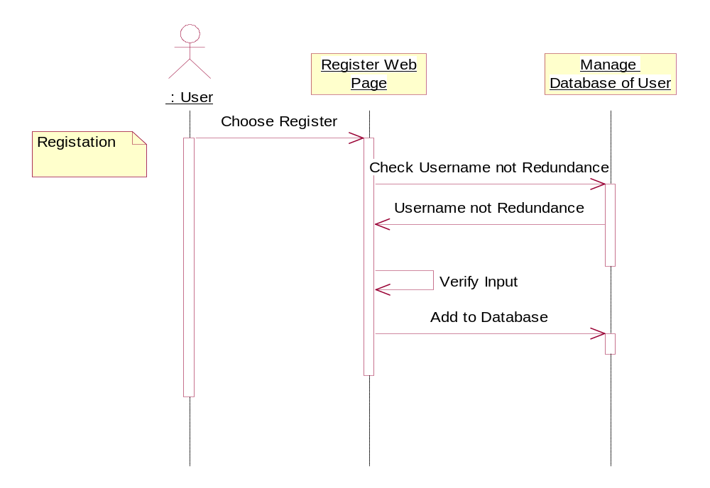

รูปที่ 4.2 แสดงซีเควนไดอะแกรมของการสมัครเป็นสมาชิกของลูกค้า
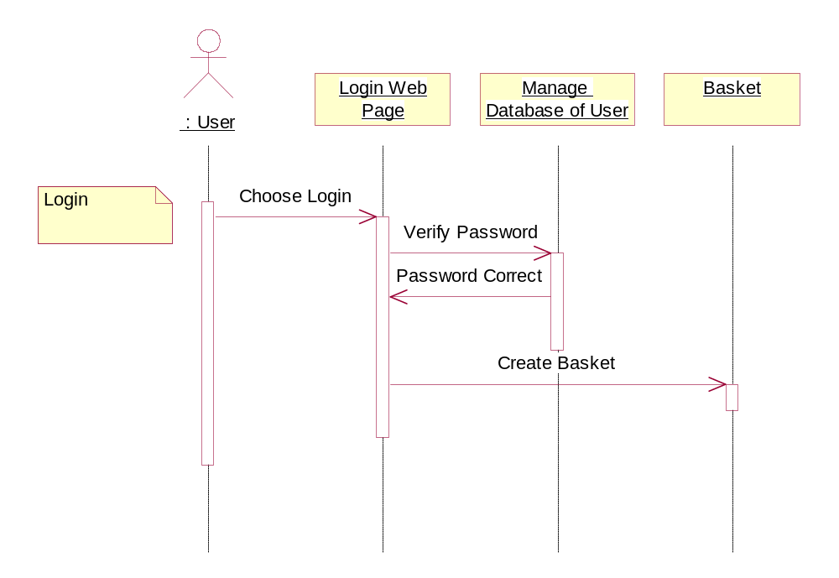

รูปที่ 4.3 แสดงซีเควนไดอะแกรมของการล๊อกอินของลูกค้า

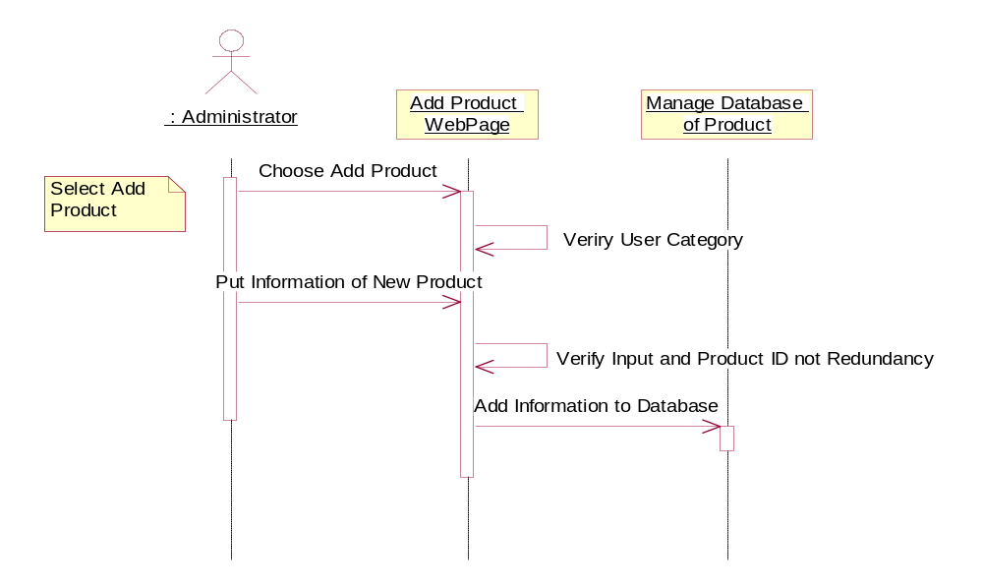

รูปที่ 4.4 แสดงซีเควนไดอะแกรมของเพิ่มสินค้าเข้าโดยผู้ควบคุมระบบ
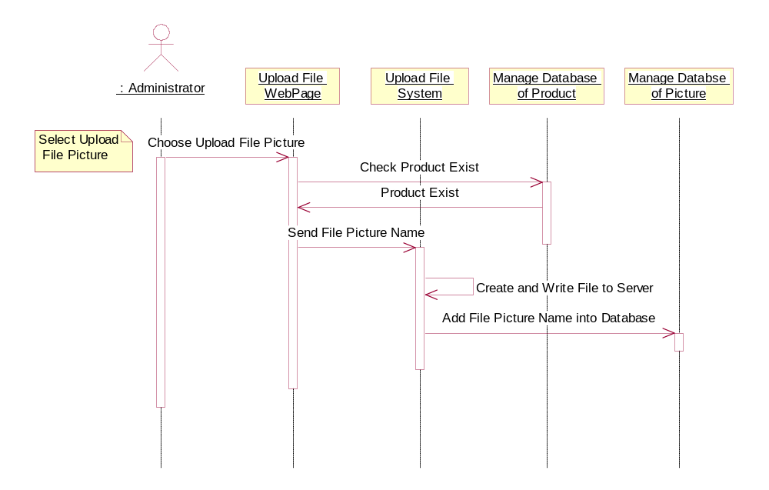

รูปที่ 4.5 แสดงซีเควนไดอะแกรมของใส่รูปเข้าไปในสินค้าเพื่อใช้ในการโฆษณาสินค้าโดยผู้ควบคุมระบบ
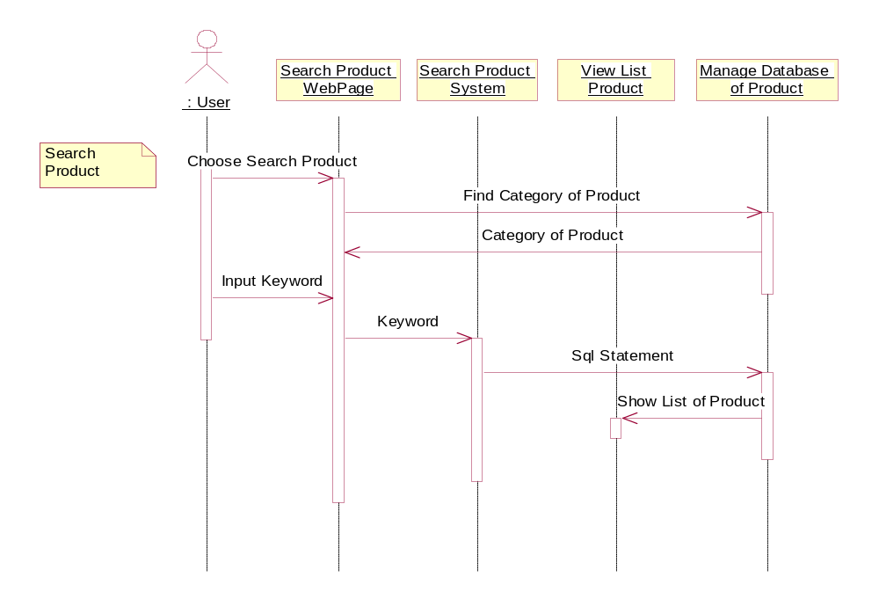

รูปที่ 4.6 แสดงซีเควนไดอะแกรมของค้นหาสินค้าที่ต้องการ
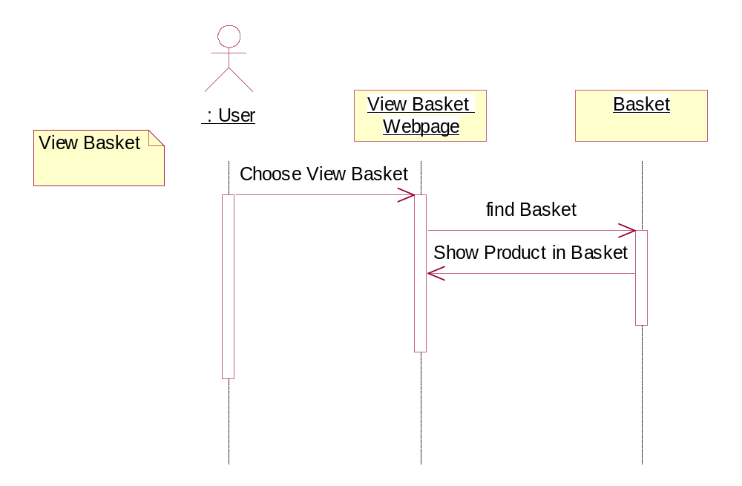

รูปที่ 4.7 แสดงซีเควนไดอะแกรมของดูสินค้าที่ได้เลือกเก็บไว้ในตะกร้าแล้ว

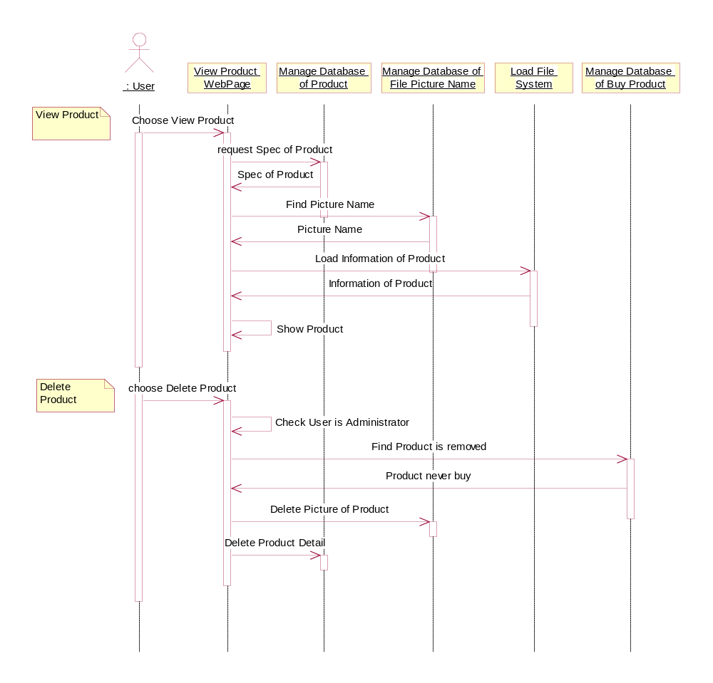
รูปที่ 4.8 แสดงซีเควนไดอะแกรมของการดูสินค้าและการลบสินค้า

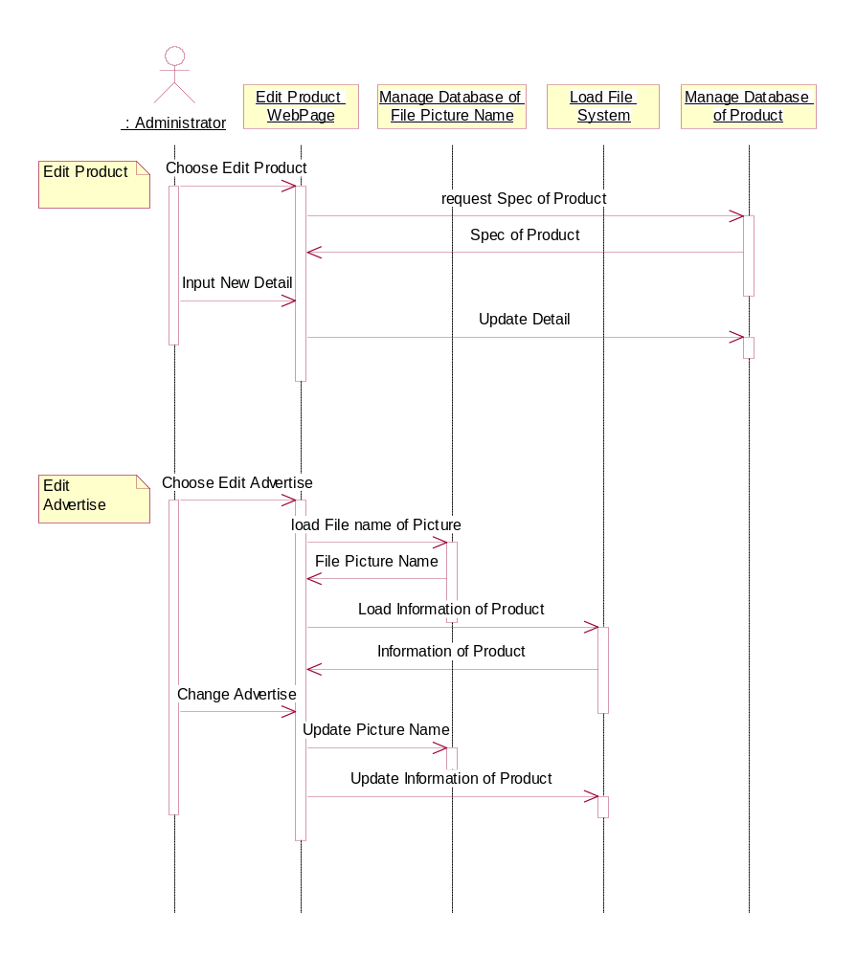

รูปที่ 4.9 แสดงซีเควนไดอะแกรมของการแก้ไขรายละเอียดและรูปของสินค้า

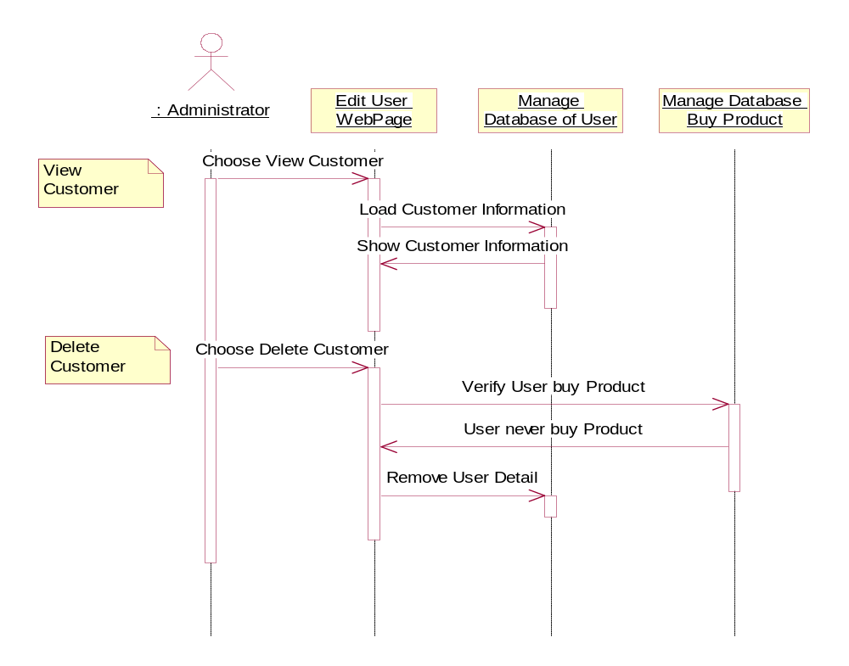

รูปที่ 4.10 แสดงซีเควนไดอะแกรมของการดูและการลบรายละเอียดของผู้ที่เป็นสมาชิก
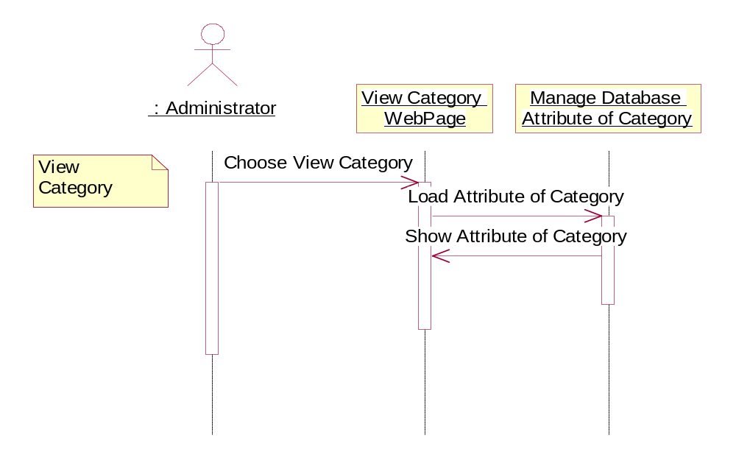

รูปที่ 4.11 แสดงซีเควนไดอะแกรมของการดูประเภทของสินค้า
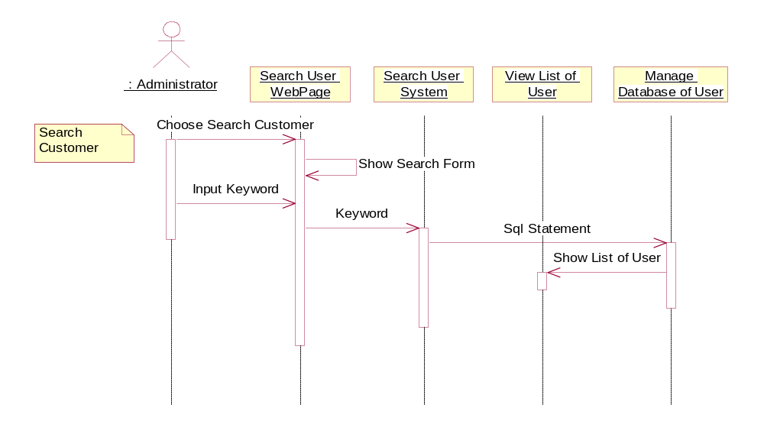

รูปที่ 4.12 แสดงซีเควนไดอะแกรมของค้นหารายละเอียดของผู้ที่เป็นสมาชิก
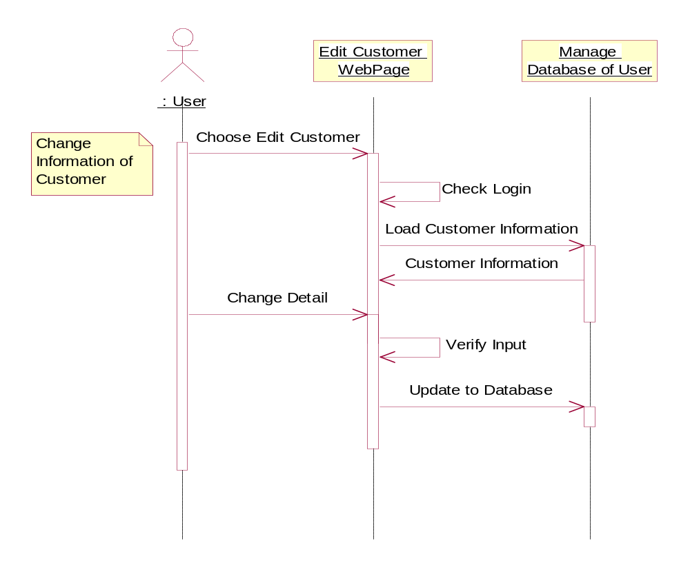

รูปที่ 4.13 แสดงซีเควนไดอะแกรมของการแก้ไขรายละเอียดของผู้ที่เป็นสมาชิก

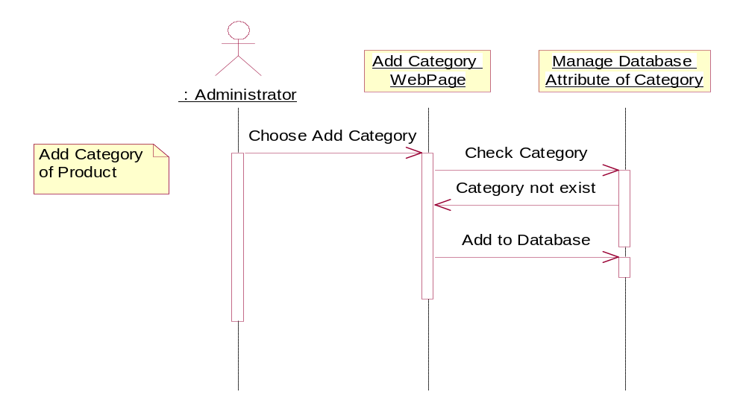

รูปที่ 4.14 แสดงซีเควนไดอะแกรมของการเพิ่มประเภทของสินค้าโดยผู้ดูแลระบบ
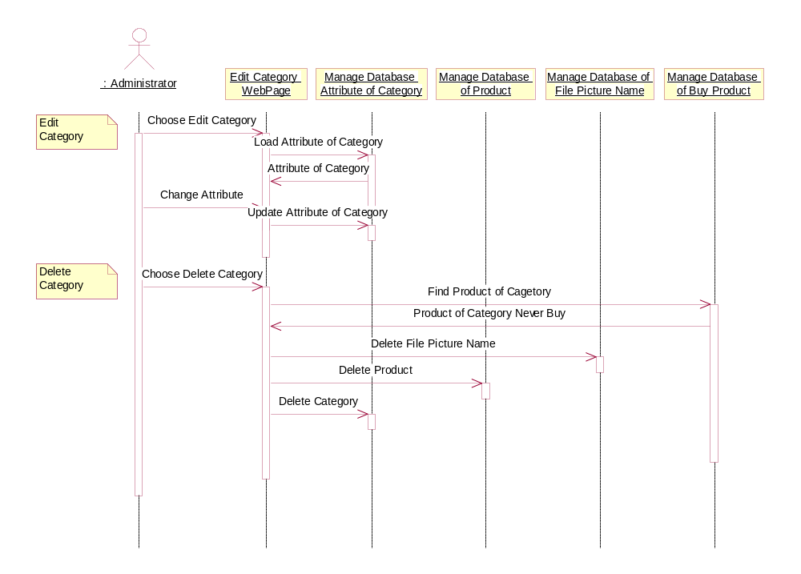

รูปที่ 4.15 แสดงซีเควนไดอะแกรมของการแก้ไขและการลบประเภทของสินค้าโดยผู้ดูแลระบบ

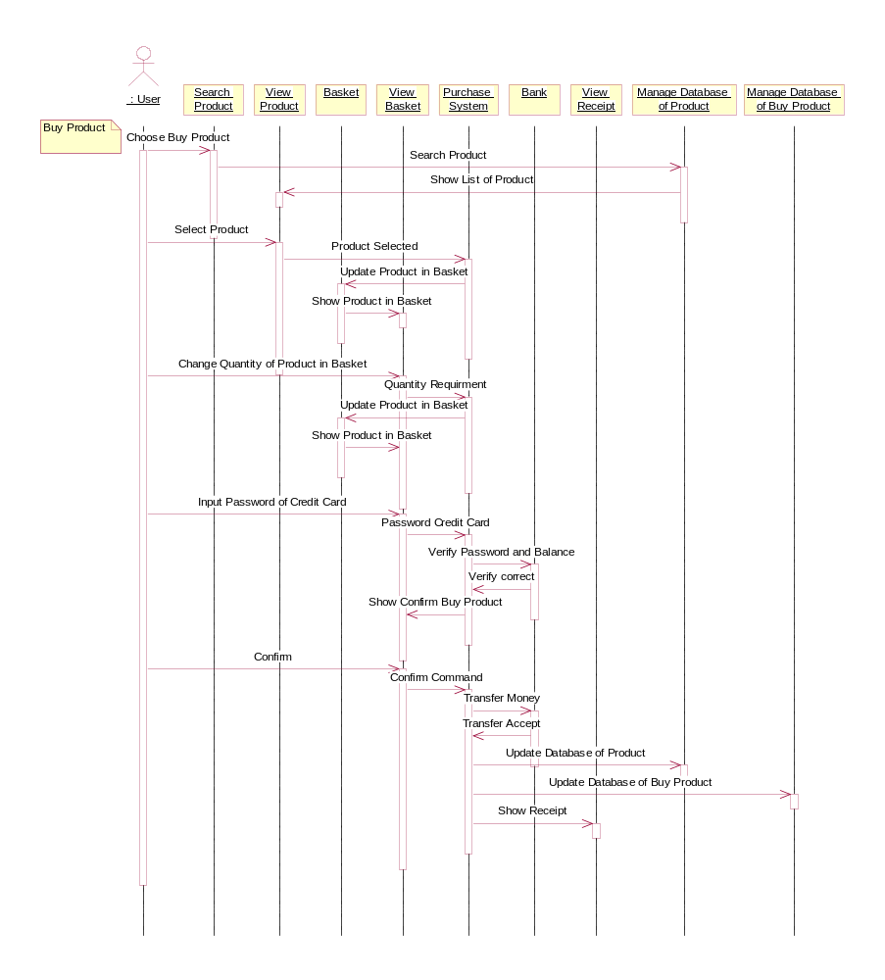
รูปที่ 4.16 แสดงซีเควนไดอะแกรมของการซื้อสินค้าของผู้ที่เป็นสมาชิก
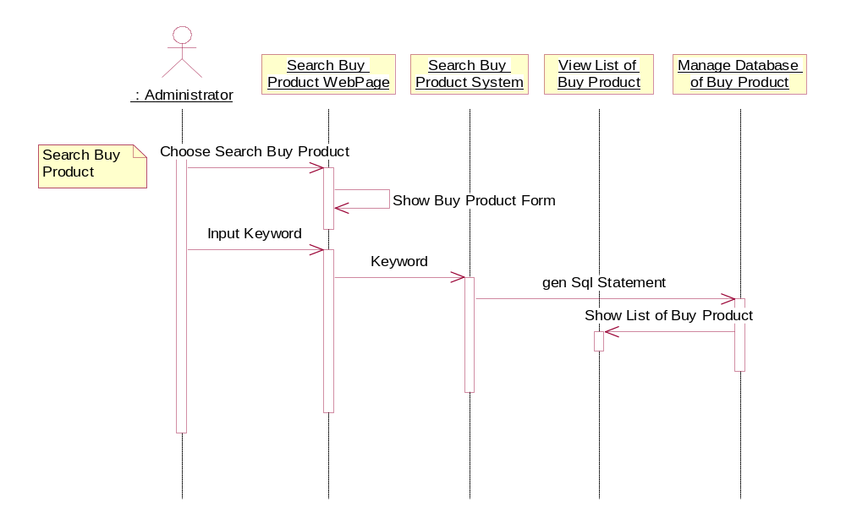

รูปที่ 4.17 แสดงซีเควนไดอะแกรมของการค้นหาบัญชีสินค้าที่ลูกค้าได้ซื้อไปแล้ว
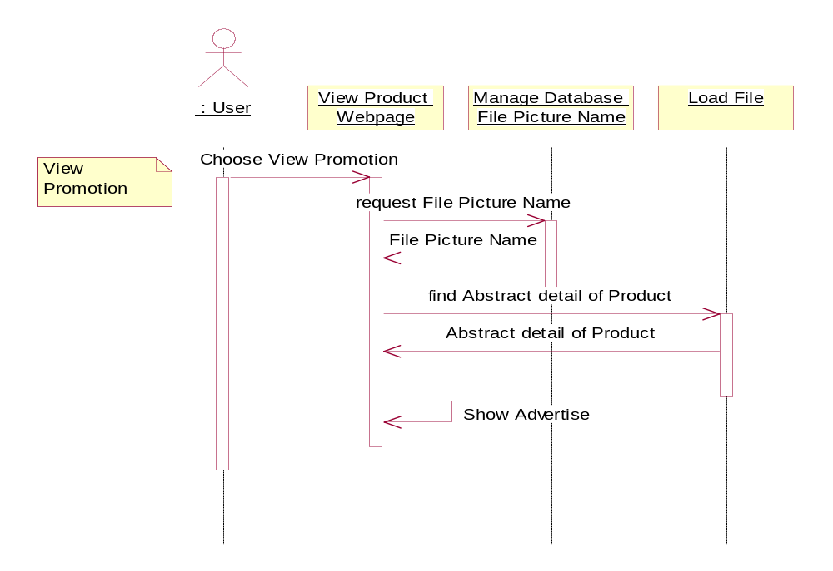

รูปที่ 4.18 แสดงซีเควนไดอะแกรมของการโฆษณาสินค้า

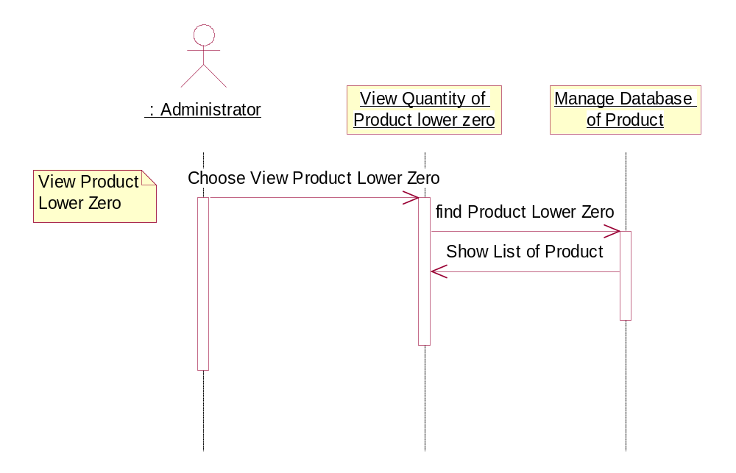

รูปที่ 4.19 แสดงซีเควนไดอะแกรมของการดูสินค้าที่มีจำนวนน้อยกว่าศูนย์
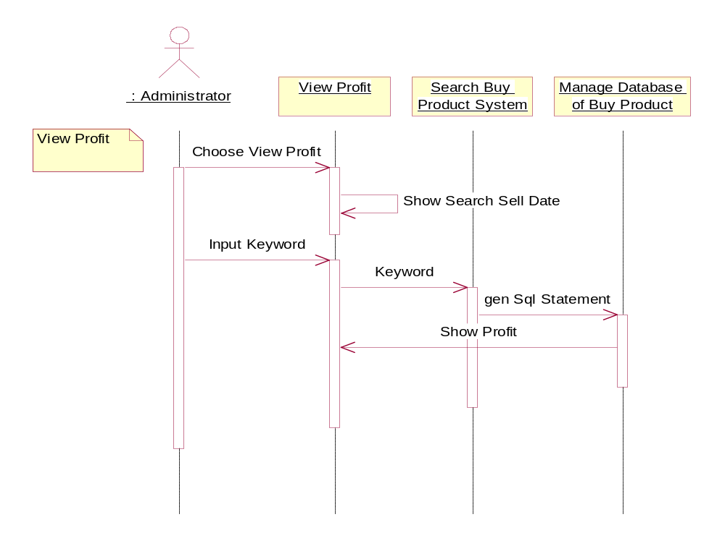

รูปที่ 4.20 แสดงซีเควนไดอะแกรมของการดูกำไรที่ทางบริษัทของได้

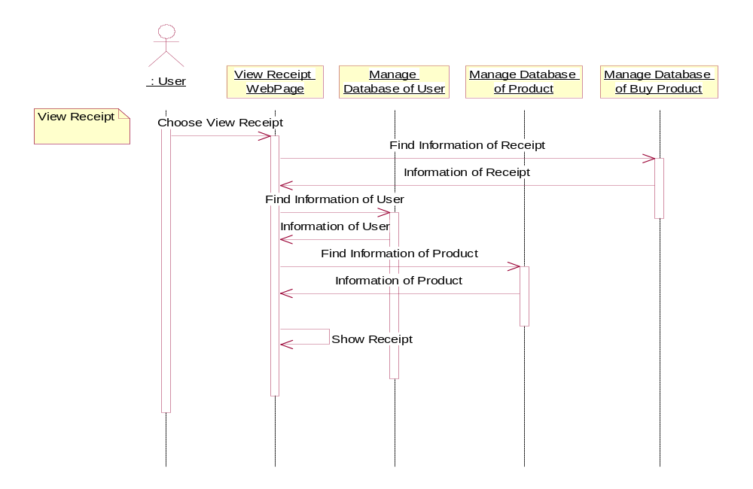

รูปที่ 4.21 แสดงซีเควนไดอะแกรมของการดูบัญชีสินค้าที่ลูกค้าได้ซื้อไป
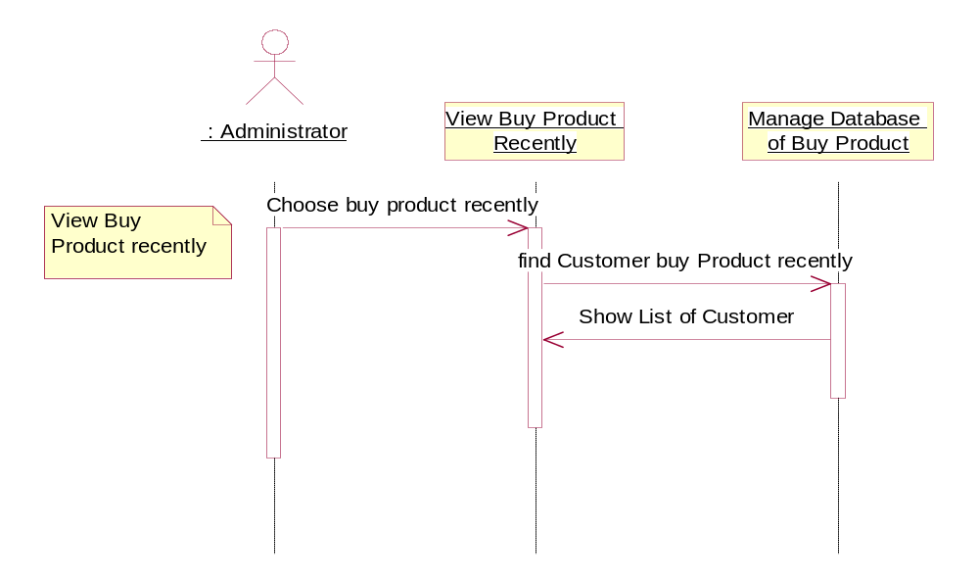

รูปที่ 4.22 แสดงซีเควนไดอะแกรมของการดูสินค้าที่ทางบริษัทยังไม่ได้จัดจำหน่ายได้ให้ลูกค้า

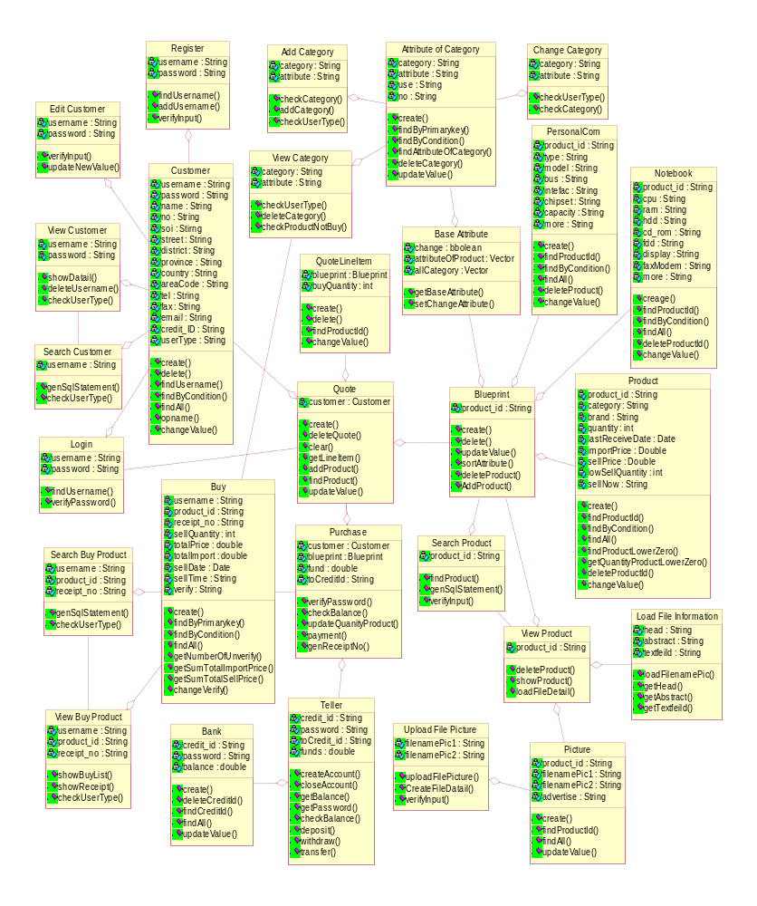

รูปที่ 4.23 แสดงคลาสไดอะแกรมของระบบการซื้อขายสินค้า
4.5 ER Case tool แสดงโครงสร้างของฐานข้อมูลของระบบ
Username
Password
Name
No
Soi
Street
District
Province
Country
Area_code
Tel
Fax
Email
Credit_ID
User_type
Customer
Product_ID
Category
Brand
Quantity
Last_receive_cate
Import_price
Sell_price
Low_sell_quantity
Sell_now
Product
Product_ID
Type
Model
Bus
Interfac
Chipset
Speed
Capacity
More
Personalcom
Product_ID
CPU
RAM
HDD
Cd_rom
FDD
Display
Fax_modem
More
Notebook
Product_ID
Username
Receipt_no
Sell_quantity
Total_price
Total_import_price
Sell_date
Sell_time
Verify
Buy
Category
Attribute
Use
No
Attrib
Credit_ID
Password
Balance
Bank
Product_ID
File_pic1
File_pic2
Show
Picture

รูปที่ 4.24 แสดงโคสร้างฐานข้อมูลทั้งหมด

4.6 โครงสร้างของฐานข้อมูลในระบบ
- Customer Table
เป็นตารางที่เก็บข้อมูลต่างๆของลูกค้า ซึ่งประเภทของลูกค้านั้นมีด้วยกันอยู่ 3 ประเภท คือ Customer, Administrator และ Manager
  - Customer : ทุกครั้งที่ทำการสมัครเป็นสมาชิก ลูกค้าแต่ละคนจะถูกเซ็ทประเภทของลูกค้าเป็นแบบ Customer ลูกค้าที่เป็นแบบ Customer นี้ จะไม่สามารถแก้ข้อมูลต่างๆได้ ยกเว้นส่วนที่เป็นรายละเอียดของตนเท่านั้น
  - Administrator : ผู้ที่จะเปลี่ยนหน้าที่เป็น Administrator จะต้องให้ผู้ที่เป็น Administrator หรือ Manager เปลี่ยนเท่านั้น ส่วนของ Administrator นั้นสามารถจัดการข้อมูลได้ทุกอย่าง แต่ไม่สามารถดู password ของ Manager และ เปลี่ยน ID ของเครดิตการ์ดของ Manager ได้
  - Manager : จะมีผู้ที่ทำหน้าที่เป็น manager ได้เพียงคนเดียวเท่านั้น โดยกำหนดให้มี Manager อยู่แล้ว 1 คนที่มีค่าเริ่มแรกเป็น username : manager และ password : manager สำหรับ ผู้ที่เป็น manager นั้นสามารถจะต้องทำการล๊อกอินเข้ามาและใส่ข้อมูลต่างๆของตัวเอง และสามารถจัดการข้อมูลต่างๆได้ทุกอย่าง
ในตาราง Customer นี้ จะมีแอททริบิวท์ (Attribute) ดังต่อไปนี้
ชื่อแอททริบิวท์ | ความหมาย
Username | UserName เป็นไพรมาลี่คีย์ (primary key) ของตาราง customer นี้ โดยใช้ชื่อนี้เป็นตัวแทนของลูกค้าแต่ละรายที่ได้สมัครเป็นสมาชิก ลูกค้าแต่ละรายจะมี username ไม่ซ้ำกัน โดย username จะเก็บเป็น String ที่มีความยาว 50 ตัวอักษร
Password | เป็นพาสเวิร์ดในการล๊อกอิน โดยทุกๆ username จะต้องมีพาสเวิร์ดนี้ เพื่อเป็นการพิสูจน์ตนว่าผู้ที่เข้ามาเป็นผู้ที่ได้สมาชิกของเราจริงๆ โดยจะเก็บพาสเวิร์ดเป็น String ที่มีความยาว 50 ตัวอักษร
Name | ใช้แสดงชื่อของลูกค้าที่ได้สมัครเป็นสมาชิก เช่น ชื่อ-นามสกุล หรือชื่อบริษัท เป็นต้น โดยจะเก็บชื่อของลูกค้าเป็น String ที่มีความยาว 100 ตัวอักษร
No | แสดงบ้านเลขที่ของลูกค้า โดยจะเก็บหมายเลขของบ้านเลขที่เป็น String ที่มีความยาว 100 ตัวอักษร
Soi | แสดงชื่อซอยของลูกค้า โดยจะเก็บชื่อซอยเป็น String ที่มีความยาว 100 ตัวอักษร
Street | แสดงชื่อถนนของลูกค้า โดยจะเก็บชื่อถนนเป็น String ที่มีความยาว 100 ตัวอักษร
ชื่อแอททริบิวท์ | ความหมาย
District | แสดงชื่อเขตของลูกค้า โดยจะเก็บชื่อเขตเป็น String ที่มีความยาว 100 ตัวอักษร
Province | แสดงชื่อจังหวัดของลูกค้า โดยจะเก็บชื่อจังหวัดเป็น String ที่มีความยาว 100 ตัวอักษร
Country | แสดงชื่อประเทศของลูกค้า โดยจะเก็บชื่อประเทศเป็น String ที่มีความยาว 100 ตัวอักษร
Area_Code | แสดงหมายเลขรหัสไปรษณีย์ของลูกค้า โดยจะเก็บหมายเลบรหัสไปรษณีย์เป็น String ที่มีความยาว 100 ตัวอักษร
Tel | แสดงหมายเลขโทรศัพท์ของลูกค้า โดยจะเก็บหมายเลยโทรศัพท์เป็น String ที่มีความยาว 100 ตัวอักษร
FAX | แสดงหมายเลขแฟกซ์ของลูกค้า โดยจะเก็บหมายเลขแฟกซ์เป็น String ที่มีความยาว 100 ตัวอักษร
Email | แสดงชื่อ Email Address ของลูกค้า โดยจะเก็บชื่ออีเมล์เป็น String ที่มีความยาว 100 ตัวอักษร
Credit_ID | แสดง ID ของบัตรเครดิตการ์ด โดยจะเก็บ ID ของบัตรเครดิตการ์ดเป็น String ที่มีความยาว 100 ตัวอักษร
UserType | แสดงประเภทของลูกค้าที่สมัครเป็นสมาชิก โดยจะเก็บประเภทของลูกค้าเป็น String ที่มีความยาว 100 ตัวอักษร
ตารางที่ 4.1 แสดงฐานข้อมูลของผู้ใช้งาน

- Product Table
เป็นตารางที่ใช้เก็บข้อมูลของสินค้าต่างๆในส่วนของปริมาณ ราคา และอื่นๆ ที่สินค้าทุกชนิดต้องมี ในตาราง product จะมีแอททริบิวท์ดังนี้
ชื่อแอททริบิวท์ | ความหมาย
Product_ID | เป็นไพรมาลี่คีย์ของตาราง product นี้ เป็น ID ที่ใช้เป็นตัวแทนสินค้าแต่ละชนิด โดยสินค้าแต่ละชนิดจะมี ID ซ้ำกันไม่ได้ โดย ID ที่เก็บจะเป็น String ที่มีความยาว 100 ตัวอักษร
Category | แสดงประเภทของสินค้าแต่ละชนิด เช่น เป็น CPU, Mainboard, Notebook หรือ อื่นๆ โดยจะเก็บประเภทของสินค้าเป็น String ที่มีความยาว 100 ตัวอักษร
Brand | แสดงชื่อบริษัทที่เป็นผู้ผลิตสินค้าชนิดนี้ โดยจะเก็บชื่อบริษัทที่ผลิตเป็น String ที่มีความยาว 100 ตัวอักษร
ชื่อแอททริบิวท์ | ความหมาย
Quantity | แสดงปริมาณของสินค้าที่มีอยู่ในสต็อก โดยจะเก็บปริมาณของสินค้าเป็นเลขจำนวนเต็ม (integer)
Last_Receive_Date | แสดง วัน-เดือน-ปี ล่าสุดที่ได้รับสินค้าชนิดนี้ โดยวันเดือนปีที่เก็บจะเป็นข้อมูลชนิด Date
Import_Price | แสดงราคาทุนที่ได้รับสินค้าเข้ามา โดยจะเก็บราคาทุนเป็นเลขทศนิยม (double)
Sell_Price | แสดงราคาขายที่ได้ขายสินค้าแต่ละชนิดออกไป โดยจะเก็บราคาขายเป็นเลขทศนิยม (double)
Low_Sell_Quantity | แสดงปริมาณที่จะขายสินค้าเมื่อสินค้าชนิดนั้นไม่มีอยู่ในสต็อก ซึ่งแอททริบิวท์นี้จะต้องมีค่าน้อยกว่าศูนย์ โดยจะเก็บปริมาณของสินค้าที่จะขายเมื่อไม่มีอยู่ในสต็อกนี้เป็นเลขจำนวนเต็ม (integer)
Sell_Now | ใช้เป็นตัวบอกว่าจะให้ขายสินค้าชนิดนั้นหรือไม่ โดยถ้าปริมาณของสินค้ามีค่าเท่ากับปริมาณของสินค้าที่จะขายเมื่อไม่มีอยู่ในสต็อกแล้ว Sell_Now จะถูกเซ็ทเป็น “no” โดยอัตโนมัติ ใน Sell_Now จะมีได้เพียง 2 ชนิดคือ เป็น “yes” หรือเป็น “no” เท่านั้น
ตารางที่ 4.2 แสดงข้อมูลของสินค้า
- Personalcom Table
เป็นตารางที่ใช้เก็บข้อมูลของสินค้าต่างๆที่เป็นรายละเอียดในการบอกลักษณะและคุณภาพต่างๆของสินค้าที่มีส่วนประกอบต่างๆเหมือนเครื่องคอมพิวเตอร์ทั่วๆไป โดยสินค้าแต่ละประเภทจะมีแอททริบิวท์ไม่เหมือนกัน ขึ้นอยู่กับค่าในตาราง Attrib ที่ได้ตั้งไว้ แต่แอททริบิวท์ More จะถูกกำหนดให้มีอยู่ในทุกๆสินค้า ในตาราง personalcom จะมีแอททริบิวท์ดังนี้
ชื่อแอททริบิวท์ | ความหมาย
Product_ID | เป็นไพรมาลี่คีย์ของตาราง personalcom นี้ และเป็น foreign key ของแอททริบิวท์ Product_ID ที่มาจากตาราง product โดยจะมีคุณสมบัติเหมือนกันทุกประการ และ ID ที่เก็บจะเป็น String ที่มีความยาว 100 ตัวอักษรเช่นกัน
Type | แสดงรายละเอียดของสินค้าที่บอกว่าสินค้าต่างๆมีชนิดเป็นอย่างไร โดยจะเก็บรายละเอียดนี้เป็น String ที่มีความยาว 100 ตัวอักษร
Model | แสดงรายละเอียดที่เกี่ยวกับลักษณะส่วนประกอบต่างๆของสินค้า โดยจะเก็บรายละเอียดนี้เป็น String ที่มีความยาว 100 ตัวอักษร
Bus | แสดงรายละเอียดที่เกี่ยวกับชนิดและความเร็วของ Bus ของสินค้าแต่ละชนิด โดยจะเก็บรายละเอียดเป็น String ที่มีความยาว 100 ตัวอักษร
ชื่อแอททริบิวท์ | ความหมาย
Interfac | แสดงรายละเอียดที่บอกถึงรูปแบบในการติดต่อของสินค้าชนิดนั้น โดยจะเก็บรายละเอียดนี้เป็น String ที่มีความยาว 100 ตัวอักษร
Chipset | แสดงรายละเอียดของชิปต่างๆที่ติดอยู่ในสินค้าชนิดนั้น โดยจะเก็บรายละเอียดนี้เป็น String ที่มีความยาว 100 ตัวอักษร
Speed | แสดงรายละเอียดที่เกี่ยวกับความเร็วของสินค้าชนิดนั้น โดยจะเก็บรายละเอียดนี้เป็น String ที่มีความยาว 100 ตัวอักษร
Capacity | แสดงรายละเอียดที่เกี่ยวกับปริมาณความจุของสินค้าชนิดนั้น โดยจะเก็บรายละเอียดนี้เป็น String ที่มีความยาว 100 ตัวอักษร
More | แสดงรายละเอียดอื่นๆที่อยู่นอกเหนือจากแอททริบิวท์ที่มีให้ เพื่อบอกรายละเอียดต่างๆได้ครอบคลุมมากขึ้น โดยจะรายละเอียดนี้เป็น String ที่มีความยาว 255 ตัวอักษร
ตารางที่ 4.3 แสดงรายละเอียดของในการเก็บแอททริบิวท์ของสินค้าแต่ละชนิด
- Notebook Table
เป็นตารางที่ใช้เก็บข้อมูลของสินค้าต่างๆที่เป็นรายละเอียดในการบอกลักษณะและคุณภาพต่างๆของสินค้าที่มีส่วนประกอบต่างๆเหมือนโน้ตบุ้ค โดยสินค้าแต่ละประเภทจะมีแอททริบิวท์ไม่เหมือนกัน ขึ้นอยู่กับค่าในตาราง Attrib ที่ได้ตั้งไว้ แต่แอททริบิวท์ More จะถูกกำหนดให้มีอยู่ในทุกๆสินค้า ในตาราง notebook จะมีแอททริบิวท์ดังนี้
ชื่อแอททริบิวท์ | ความหมาย
Product_ID | เป็นไพรมาลี่คีย์ของตาราง personalcom นี้ และเป็น foreign key ของแอททริบิวท์ Product_ID ที่มาจากตาราง product โดยจะมีคุณสมบัติเหมือนกันทุกประการ และ ID ที่เก็บจะเป็น String ที่มีความยาว 100 ตัวอักษรเช่นกัน
CPU | แสดงรายละเอียดต่างๆของ CPU ที่ใช้ โดยจะเก็บรายละเอียดนี้เป็น String ที่มีความยาว 100 ตัวอักษร
RAM | แสดงรายละเอียดต่างๆของ RAM ที่ใช้ โดยจะเก็บรายละเอียดนี้เป็น String ที่มีความยาว 100 ตัวอักษร
HDD | แสดงรายละเอียดต่างๆของ Harddisk ที่ใช้ โดยจะเก็บรายละเอียดนี้เป็น String ที่มีความยาว 100 ตัวอักษร
CD_ROM | แสดงรายละเอียดต่างๆของเครื่องเล่น CD ที่ใช้ โดยจะเก็บรายละเอียดนี้เป็น String ที่มีความยาว 100 ตัวอักษร
FDD | แสดงรายละเอียดต่างๆของ Floppydisk ที่ใช้ โดยจะเก็บรายละเอียดนี้เป็น String ที่มีความยาว 100 ตัวอักษร
ชื่อแอททริบิวท์ | ความหมาย
Display | แสดงรายละเอียดต่างๆของหน้าจอที่ใช้ โดยจะเก็บรายละเอียดนี้เป็น String ที่มีความยาว 100 ตัวอักษร
FAX_Modem | แสดงรายละเอียดต่างๆของการ์ด LAN หรือ Modem ที่ใช้ โดยจะเก็บรายละเอียดนี้เป็น String ที่มีความยาว 100 ตัวอักษร
More | แสดงรายละเอียดอื่นๆที่อยู่นอกเหนือจากแอททริบิวท์ที่มีให้ เพื่อบอกรายละเอียดต่างๆได้ครอบคลุมมากขึ้น โดยจะเก็บรายละเอียดนี้เป็น String ที่มีความยาว 255 ตัวอักษร
ตารางที่ 4.4 แสดงรายละเอียดของสินค้า notebook
- Picture Table
เป็นตารางที่เก็บชื่อของรูปภาพ ซึ่งจะมีแอททริบิวท์ดังนี้
ชื่อแอททริบิวท์ | ความหมาย
Product_ID | เป็นไพรมาลี่คีย์ของตาราง personalcom นี้ และเป็น foreign key ของแอททริบิวท์ Product_ID ที่มาจากตาราง product โดยจะมีคุณสมบัติเหมือนกันทุกประการ และ ID ที่เก็บจะเป็น String ที่มีความยาว 100 ตัวอักษรเช่นกัน
File_Pic1 | เก็บชื่อของรูปที่ใช้ในหน้าของการโฆษณา โดยจะเก็บชื่อของรูปนี้เป็น String ที่มีความยาว 50 ตัวอักษร
File_Pic2 | เก็บชื่อของรูปที่ใช้อธิบายประกอบรายละเอียดต่างๆของสินค้าแต่ละชนิด โดยจะเก็บชื่อของรูปนี้เป็น String ที่มีความยาว 50 ตัวอักษร
Show | ใช้เป็นตัวบอกว่าจะให้สินค้าชนิดนี้อยู่ในหน้าโฆษณาหรือไม่ โดยจะเก็บค่าเพียง 2 ชนิดคือ เป็น “yes” หรือเป็น “no” เท่านั้น
ตารางที่ 4.5 แสดงการเก็บไฟล์รูปภาพ
- Buy Table
เป็นตารางที่เก็บข้อมูลของลูกค้าที่ได้ซื้อสินค้าไป ในตารางนี้จะมีไพรมาลี่คีย์อยู่ 3 ตัวคือ username, product_id และ receipt_no โดย Username จะเป็น foreign key ที่ได้มาจาก Username ในตาราง customer ส่วน Product_ID จะเป็น foreign key ที่ได้มาจาก Product_ID ตาราง product ในตาราง Buy นี้จะมีแอททริบิวท์ดังนี้
ชื่อแอททริบิวท์ | ความหมาย
Username | แสดงชื่อลูกค้าที่ได้ทำการซื้อสินค้าไป โดยจะเก็บชื่อ username ของลูกค้าเป็น String ที่มีความยาว 100 ตัวอักษร
Product_ID | แสดงชื่อสินค้าที่ถูกลูกค้าซื้อไป โดยจะเก็บ ID ของสินค้าเป็น String ที่มีความยาว 100 ตัวอักษร
ชื่อแอททริบิวท์ | ความหมาย
Receipt_No | แสดงหมายเลขของใบเสร็จที่จะออกให้ลูกค้า เมื่อลูกค้าซื้อสินค้านั้นเสร็จแล้วในแต่ละครั้ง โดยจะเก็บหมายเลขของใบเสร็จเป็น String ที่มีความยาว 100 ตัวอักษร
Sell_quanity | แสดงปริมาณของสินค้าที่ถูกลูกค้าซื้อในแต่ละครั้ง โดยจะเก็บปริมาณของสินค้าที่ลูกค้าซื้อเป็นตัวเลขจำนวนเต็ม
Total_Price | แสดงราคาขายทั้งหมดของสินค้าที่ชนิดหนึ่ง ที่ถูกลูกค้าซื้อไปในแต่ละครั้ง (ซึ่งสามารถคำนวณได้จากการนำเอา ปริมาณสินค้าที่ลูกค้าซื้อไป คูณกับ ราคาขายของสินค้าชนิดนั้น 1 ชิ้น) โดยจะเก็บราคาขายรวมของสินค้าแต่ละประเภทที่ลูกค้าซื้อเป็นตัวเลขจำนวนเต็ม
Total_Import_Price | แสดงต้นทุนรวมของสินค้าชนิดหนึ่ง ที่ถูกลูกค้าซื้อไปในแต่ละครั้ง (ซึ่งสามารถคำนวณได้จากการนำเอา ปริมาณสินค้าที่ลูกค้าซื้อไป คูณกับ ต้นทุนของสินค้าชนิดนั้น 1 ชิ้น) โดยจะเก็บต้นทุนรวมของสินค้าแต่ละประเภทที่ลูกค้าซื้อเป็นตัวเลขจำนวนเต็ม
Sell_Date | แสดงวัน-เดือน-ปีของการซื้อสินค้าในตอนนั้น โดยจะเก็บเป็นข้อมูลชนิด Date
Sell_Time | แสดงเวลาของการซื้อสินค้าในตอนนั้น(ชั่วโมง:นาที) โดยจะเก็บเวลาที่ลูกค้าซื้อขายเป็น String ที่มีความยาว 10 ตัวอักษร
Verify | ใช้เป็นตัวบอกว่า Administrator ได้มาจัดการกับสินค้าชนิดแล้วหรือยัง โดยแอททริบิวท์ verify จะมีค่าอยู่เพียง 2 ค่าคือ “yes” หรือ “no”
ตารางที่ 4.6 แสดงการเก็บรายละเอียดการสั่งสินค้า
- Attrib Table
เป็นตารางที่ใช้แสดงว่าสินค้าแต่ละประเภทใช้แอททริบิวท์อะไรบ้าง ในตารางนี้จะมีไพรมาลี่คีย์อยู่ 2 ตัวคือ Category และ Attribute ในตาราง Attrib จะมีแอททริบิวท์ดังต่อไปนี้

ชื่อแอททริบิวท์ | ความหมาย
Category | แสดงชื่อประเภทของสินค้า โดยจะเก็บเวลาที่ลูกค้าซื้อขายเป็น String ที่มีความยาว 100 ตัวอักษร
Attribute | แสดงชื่อแอททริบิวท์ โดยจะเก็บชื่อแอททริบิวท์เป็น String ที่มีความยาว 30 ตัวอักษร
Use | ใช้เป็นตัวบอกว่า แอททริบิวท์ของประเภทนั้นถูกใช้หรือไม่ โดยจะมีค่าเพียง 2 ค่าคือ “true” หรือ “false”
ชื่อแอททริบิวท์ | ความหมาย
No | มีอยู่ด้วยกัน 2 ค่า คือ เป็น “1” แสดงว่า แอททริบิวท์ที่ใช้นั้น ใช้อ้างอิงกับตาราง personalcom และถ้าเป็น “2” แสดงว่า แอททริบิวท์ที่ใช้นั้น ใช้อ้างอิงกับตาราง notebook
ตารางที่ 4.7 แสดงการเก็บค่าแอททริบิวท์ของประเภทสินค้า

- Bank Table
เป็นตารางที่ใช้เก็บปริมาณเงินของเครดิตการ์ดที่มีอยู่ ในตาราง bank จะมีแอททริบิวท์ดังนี้
ชื่อแอททริบิวท์ | ความหมาย
Credit_ID | แสดง ID ของเครดิตการ์ดของลูกค้าแต่ละราย และเป็นไพรมาลี่คีย์ของตาราง Bank นี้โดย ID ของเครดิตการ์ดจะที่เก็บจะเป็น String ที่มีความยาว 100 ตัวอักษร
Password | เป็นพาสเวิร์ดที่ใช้พิสูจน์ว่าเป็นเจ้าของเครดิตการ์ดนั้น
Balance | แสดงถึงยอดเงินล่าสุดที่ฝากไว้ที่ธนาคาร
ตารางที่ 4.8 แสดงการเก็บข้อมูลของธนาคาร

4.7 แผนภาพรวมการทำงานทั้งหมดของโปรแกรมจำลองการขายสินค้าคอมพิวเตอร์ออนไลน์

Register
Search
Login
NEWS
Invalid Data
Success
Check
Password
fail
Main
Interface
Display
Result
Buy
Check
Login
View Receipt
View Basket
View
Promotion
View
Edit Detail
Invalid Data
Search
NEWS
Success
fail
Confirm
Keyword
Result
Result
Keyword
Display
Result

รูปที่ 4.25 แสดงแผนภาพของการทำงานทั้งหมดในส่วนของลูกค้า
Login
Check
Password
Edit
Customer
Main
Display
Edit
Product
Edit
Promotion
Add
Category
Add
Product
View
Buy Information
View
Receipt
View
Profit
Success
Fail

รูปที่ 4.26 แสดงแผนภาพการทำงานทั้งหมดของผู้ควบคุมระบบ

บทที่ 5

ตัวอย่างโปรแกรม
5.1 ส่วนการทำงานทั่วไป
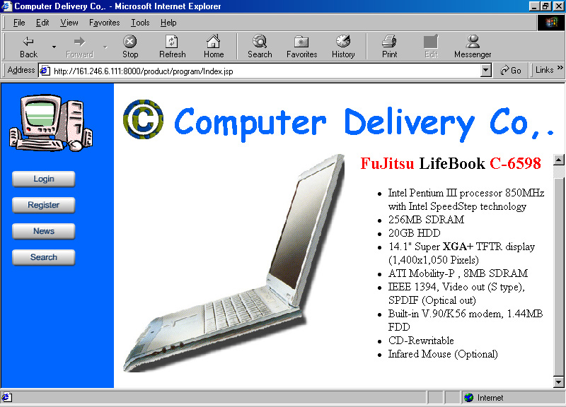
5.1.1 หน้าจอหลักของโปรแกรม

รูปที่ 5.1 แสดงหน้าจอหลักของโปรแกรม
ในส่วนของหน้าจอหลักจะประกอบไปด้วยการแสดงสินค้าใหม่ หรืออาจเป็นข่าวด่วนต่าง ๆ โดยโปรแกรมจะแยกออกเป็น 3 ส่วนหลัก ๆ คือ ส่วนที่เป็นหัวชื่อบริษัท, ส่วนที่เป็นปุ่มเลือกบริการ, และส่วนที่เป็นส่วนแสดงเนื้อหา โดยการเลือกบริการต่าง ๆ ทุกอย่างจะอยู่ในส่วนปุ่มเลือกบริการโดยที่หน้าจอหลักจะมีบริการดังนี้
- Login เป็นการล๊อกอินเข้าสู่ระบบ สำหรับผู้ที่เป็นสมาชิกแล้ว หรือผู้ที่เป็นผู้ควบคุม
- Register สำหรับผู้ใช้ที่ยังไม่ได้เป็นสมาชิกของร้าน ต้องทำการเข้าไปสมัครสมาชิกเสียก่อน
- NEWS เป็นบริการข่าวสารเกี่ยวกับคอมพิวเตอร์ ทั้งฮาร์ดแวร์ และซอฟต์แวร์
- Search บริการค้นหาข้อมูล และรายละเอียดเกี่ยวกับสินค้าต่าง ๆ
5.1.2 หน้าจอล๊อกอิน
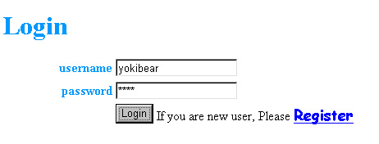 หน้าจอนี้จะต้องใส่ Username ที่ได้สมัครไว้กับทางระบบ รวมถึง Password ด้วย โดยถ้าไม่ใช่สมาชิกจะไม่สามารถล๊อกอินเข้าสู่ระบบได้ ต้องทำการสมัครเป็นสมาชิกเสียก่อน
รูปที่ 5.2 แสดงการใส่ Username และ Password ในการล๊อกอินเข้าระบบ
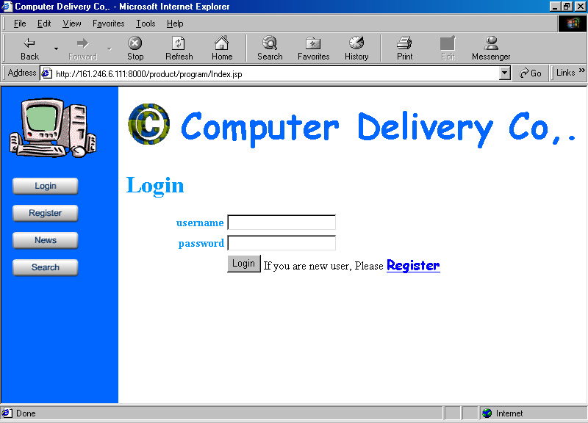

รูปที่ 5.3 แสดงหน้าจอการล๊อกอิน

5.1.3 การสมัครสมาชิก
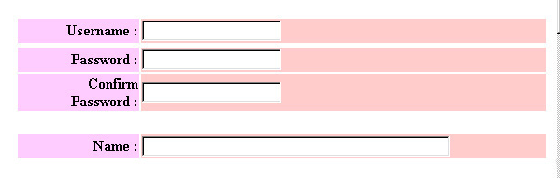 ผู้ที่ต้องการเข้ามาใช้บริการในส่วนอื่น ๆ ที่นอกเหนือจากการดูรายละเอียดและข่าวสารต่าง ๆ แล้วจะต้องทำการสมัครสมาชิกกับทางร้านเสียก่อน จึงจะสามารถใช้งานและซื้อของได้ โดยต้องทำการกรอกรายละเอียดส่วนตัวต่าง ๆ ลงไปตามที่กำหนดให้

รูปที่ 5.4 แสดตัวอย่างงรายละเอียดที่ต้องกรอกในส่วนของชื่อ, รหัสผ่าน, และชื่อจริง
รายละเอียดต่าง ๆ ที่จะเป็น เช่น Username และ Password เพื่อใช้ในการล๊อกอินเข้าสู่ระบบ และชื่อนามสกุลจริง เพื่อใช้ในการติดต่อกลับ รวมถึงรายละเอียดเกี่ยวกับที่อยู่, เบอร์โทรศัพท์, อีเมล์, ฯลฯ ที่จำเป็น และต้องกรอกรายละเอียดที่เป็นจริง เนื่องจากต้องใช้ในการติดต่อกลับถ้ามีการซื้อสินค้า

5.1.4 การแสดงข่าวสาร
ภายในบริการนี้จะมีข่าวต่าง ๆ ที่เกิดขึ้น มาแสดงให้ดูในลักษณะหัวข้อต่าง ๆ แล้วจะมีรายละเอียดปลีกย่อยของข่าวนั้น ๆ เมื่อกดไปที่หัวข้อข่าว ขึ้นมาให้อ่านอีกทีหนึ่ง
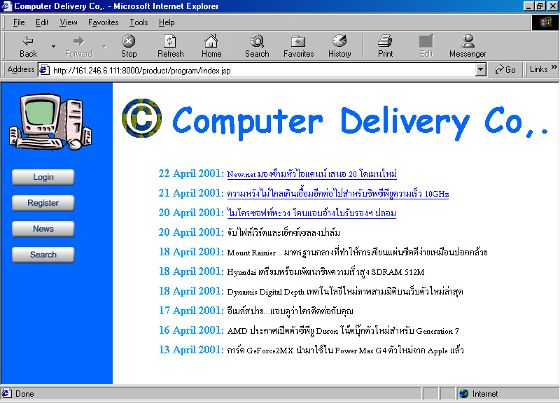

รูปที่ 5.5 แสดงหน้าจอหลักของบริการข่าวสาร

5.1.5 การค้นหาข้อมูลรายละเอียดสินค้า
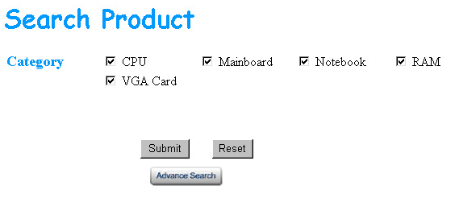 ในการค้นหารายละเอียดของสินค้านั้น จะกระทำได้ 2 กรณีคือ การค้นหาแบบทั่วไป จะค้นหาโดยกำหนดประเภทสินค้าที่ต้องการ ส่วนอีกวิธีคือการค้นหา โดยการกำหนดค่าต่าง ๆ ให้ซึ่งผลที่ได้ก็จะคล้ายกัน แล้วแต่ความสะดวกของแต่ละความต้องการ

รูปที่ 5.6 แสดงหน้าจอการค้นหาสินค้าโดยการกำหนดประเภทสินค้าที่ต้องการ
5.2 ส่วนสมาชิกของร้าน
5.2.1 หน้าหลักของสมาชิก
ในส่วนหน้าหลักของสมาชิกนี้ จะมีรายละเอียดเพิ่มเข้ามาอีกเล็กน้อยคือ ส่วนการแก้ไขรายละเอียดส่วนตัว, ส่วนการค้นหารายการส่งเสริมการขาย, ส่วนการดูสินค้าในตะกร้า, และการออกจากระบบ
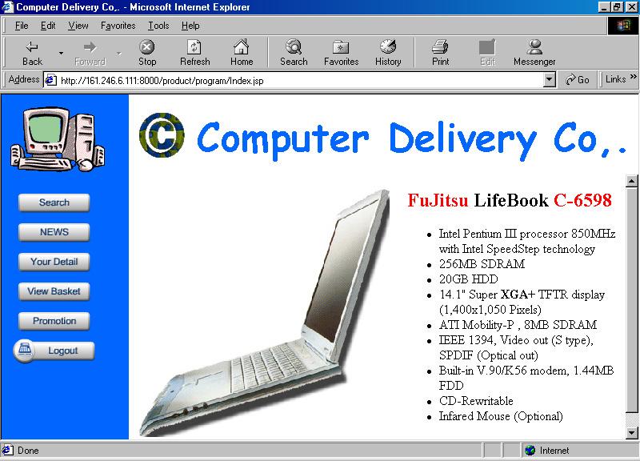
รูปที่ 5.7 แสดงหน้าจอเมื่อล๊อกอินเข้ามาเป็นสมาชิก (ลูกค้า)
5.2.2 การค้นหาสินค้าและการซื้อสินค้า
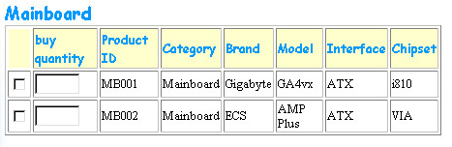 ในส่วนบริการนี้จะคล้ายกับเมื่อยังไม่ได้ทำการล๊อกอินเข้ามาแต่จะแตกต่างกันที่การแสดงผล เมื่อจะดูสินค้า คือ ถ้าล๊อกอินแล้วจะสามารถใส่จำนวนสินค้าที่ต้องการสั่งซื้อได้ และทำการสั่งซื้อต่อไป

รูปที่ 5.8 แสดงตัวอย่างผลลัทธ์ที่ได้จากการค้นหาสินค้าจากการกำหนดประเภทสินค้า
ในช่อง buy quantity นั้นจะต้องใส่จำนวนของสินค้าที่ต้องการลงไปพร้อมทั้งต้องทำเครื่องหมายหน้ารายการสินค้าที่ต้องการจะซื้อด้วย

ส่วนของการซื้อนั้นเมื่อได้สินค้าที่ต้องการครบแล้ว กดที่ปุ่ม buy ก็จะเข้าสู่หน้าจอการซื้อ จากนั้นก็ทำการใส่รหัสของเครดิต พร้อมทั้งตรวจสอบสินค้าที่ต้องการอีกครั้ง และสามารถแก้ไขจำนวน, ชนิด, ฯลฯ ได้ก่อนที่จะทำการยืนยันการซื้อ หลังจากนั้นก็เป็นการยืนยันการซื้อสินค้า และเรียกดูใบเสร็จจากทางร้าน

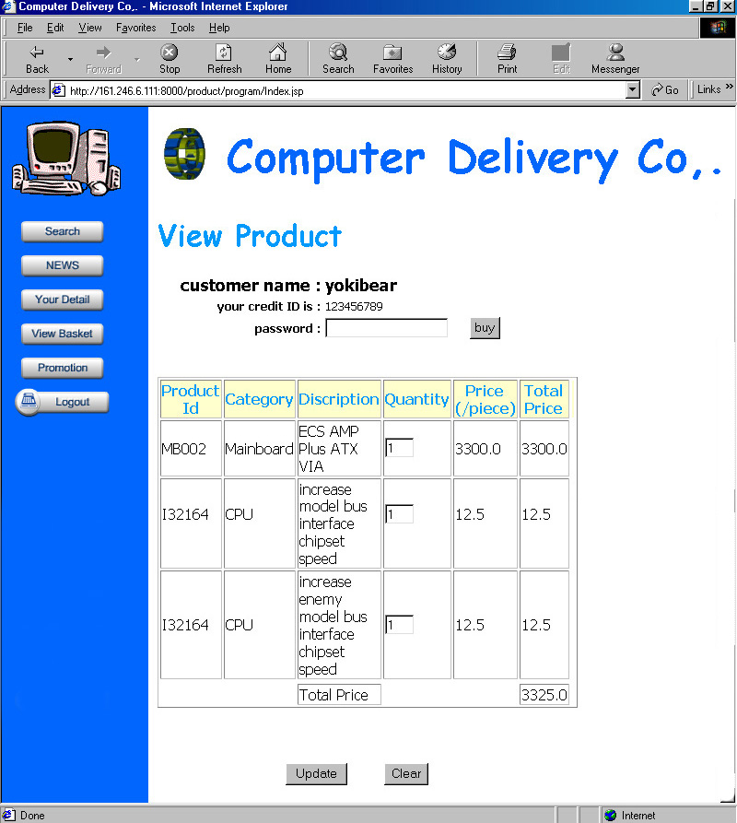

รูปที่5.9 แสดงหน้าจอการซื้อสินค้า

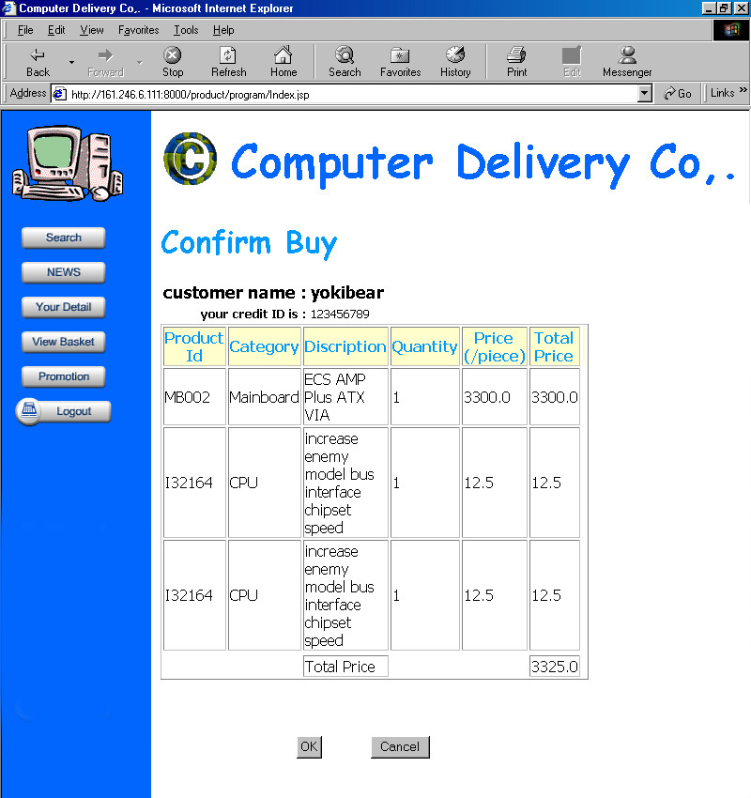
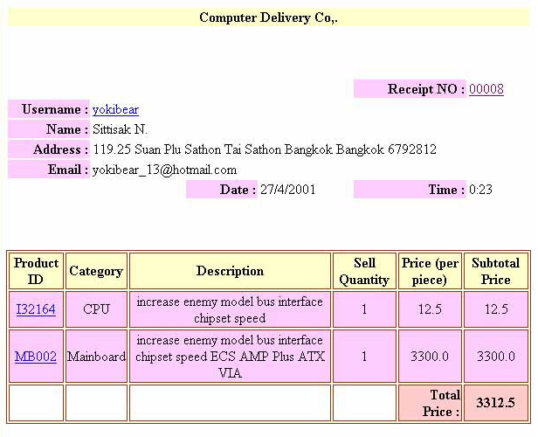รูปที่ 5.10 แสดงการยืนยันการซื้อสินค้า
รูปที่ 5.11 แสดงใบเสร็จจากการซื้อสินค้า
5.2.3 การแก้ไขรายละเอียดส่วนตัวของสมาชิก
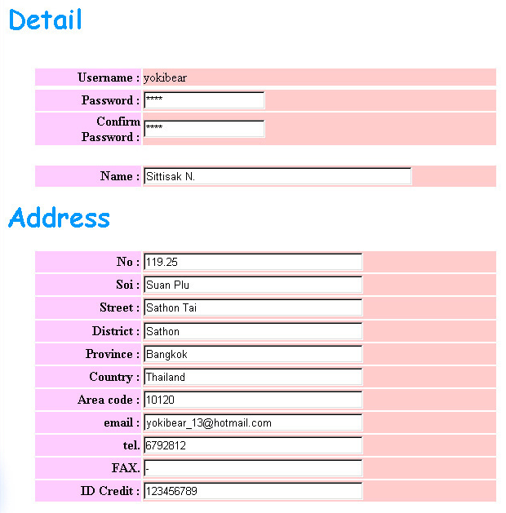 เมื่อสมาชิกแต่ละคนได้ทำการล๊อกอินเข้ามาในระบบแล้ว จะมีบริการที่จะสามารถแก้ไขรายละเอียดส่วนตัวของแต่ละคนได้ โดยกดไปที่ Your Detail

รูปที่ 5.12 แสดงรายละเอียดส่วนตัวของสมาชิกที่สามารถแก้ไขได้
5.2.4 รายการส่งเสริมการขาย
จะสามารถดูได้เฉพาะผู้ที่ทำการล๊อกอินเข้ามาแล้วเท่านั้น โดยเป็นรายการต่าง ๆ ที่เป็นสินค้าส่งเสริมการขายเช่น สินค้าใหม่, สินค้าลดราคา เป็นต้น

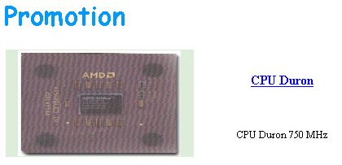รูปที่ 5.13 แสดงตัวอย่างของรายการส่งเสริมการขาย

5.3 ส่วนผู้ควบคุม
5.3.1 หน้าจอหลักของผู้ควบคุม
ในส่วนของผู้ควบคุมนี้จะคล้ายกับบริการอื่น ๆ ที่ผ่านมา แต่จะมีเครื่องมือที่ใช้ในการควบคุมดูแลเว็บไซต์เพิ่มเข้ามาเพื่อให้สามารถจัดการกับงานต่าง ๆ ได้ง่ายขึ้น
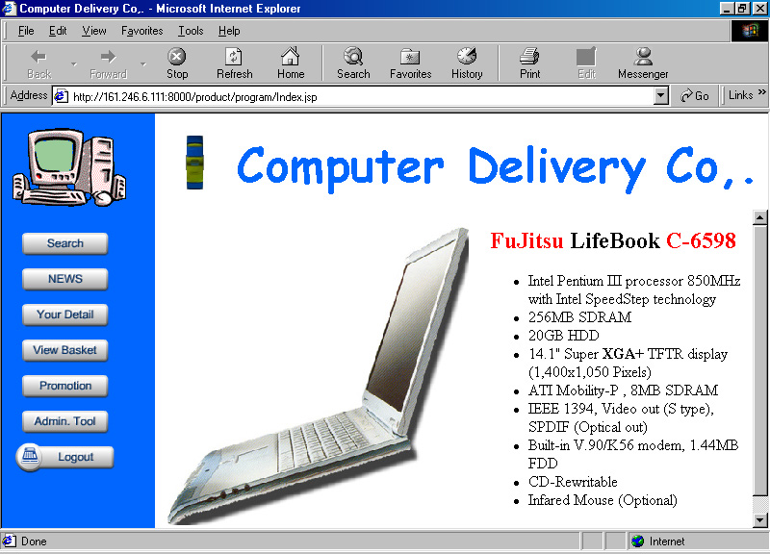
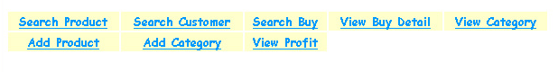

รูปที่ 5.14 แสดงหน้าจอหลักของผู้ควบคุม

รูปที่ 5.15 แสดงรายการเครื่องมือของผู้ควบคุมร้าน
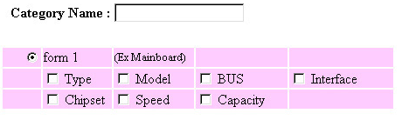5.3.2 การจัดการเกี่ยวกับสินค้า

รูปที่ 5.16 แสดงการรายการเพิ่มประเภทสินค้า

การจัดการเกี่ยวกับสินค้าจะมีเครื่องมือในการจัดการหลักอยู่ สองประเภทคือการ เพิ่ม และการแก้ไข โดยการเพิ่มจะมีสองประเภทคือการเพิ่มประเภทสินค้า, และการเพิ่มชนิดสินค้า ส่วนการแก้ไขนั้นจะเป็นการแก้ไขในรายละเอียดปลีกย่อยต่าง ๆ ของสินค้า รวมไปถึงการลบสินค้านั้น ๆ ด้วย
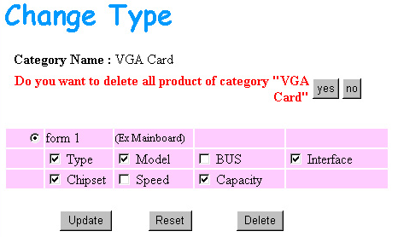

รูปที่ 5.17 แสดงการแก้ไข และ ลบประเภทของสินค้า

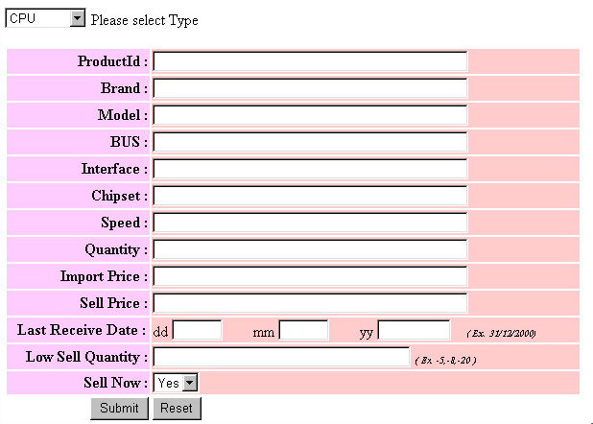รูปที่ 5.18 แสดงการเพิ่มชนิดสินค้า โดยเลือกจากประเภทสินค้า

5.3.3 การจัดการเกี่ยวกับสมาชิก
ผู้ควบคุมร้าน สามารถที่จะจัดการแก้ไขแล้วกำหนดสิทธิให้สมาชิกได้ และสามารถที่จะเข้าไปดูข้อมูลต่าง ๆ เพื่อตรวจสอบความถูกต้องได้

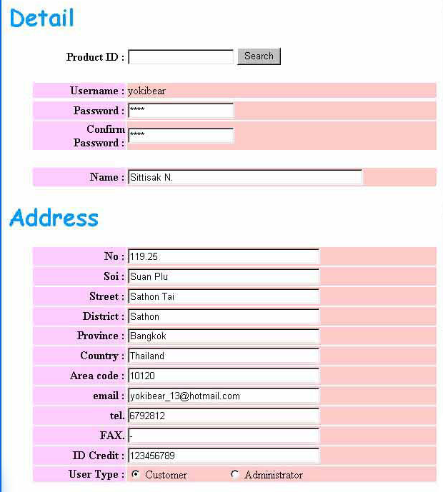

รูปที่ 5.19 แสดงข้อมูลของสมาชิกที่ผู้ควบคุมร้านเห็นและสามารถแก้ไขได้

5.3.4 การจัดการเกี่ยวกับการสั่งสินค้าของสมาชิก
เมื่อมีการสั่งซื้อสินค้า จะมีใบสั่งซื้อเข้ามาแสดงให้ผู้ควบคุมดู เพื่อจัดการเกี่ยวกับการตรวจสอบการจ่ายเงิน การส่งสินค้า การตรวจสอบยอดกำไร การตรวจยอดคงเหลือของสินค้า ฯลฯ ที่มีอยู่ในเครื่องมือของผู้ควบคุมร้าน
โดยเครื่องมือแต่ละอย่าง ของผู้ควบคุมร้านจะแสดงผลแตกต่างกันไปเช่น การแสดงผลกำไร, การค้นหาใบเสร็จ, การค้นหาการซื้อสินค้า, ฯลฯ

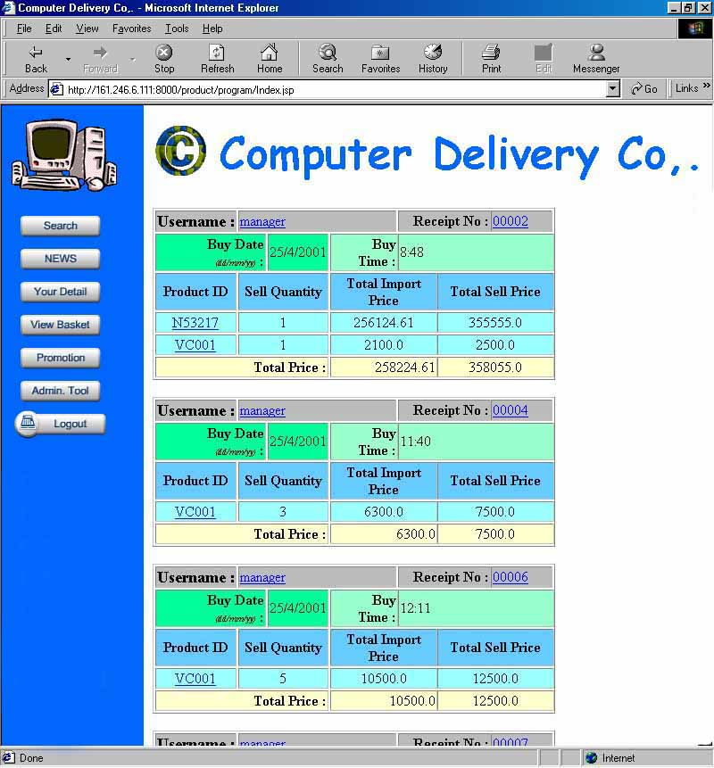

รูปที่ 5.20 แสดงรายการของใบเสร็จแต่ละใบที่มีผู้ซื้อของ
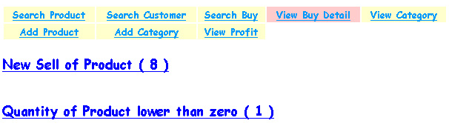

รูปที่ 5.21แสดงการแจ้งเตือนเมื่อมีการซื้อสินค้าใหม่ และเมื่อมีสินค้าเหลือน้อยกว่า 0 ชิ้น

การกำหนดรายการส่งเสริมการขายเป็นอีกเครื่องมือหนึ่งที่จะทำให้สมาชิกเข้ามาดูรายการและ ตัดสินใจซื้อสินค้านั้น ๆ และผู้ควบคุมร้านก็มีหน้าที่ที่จะจัดการกับบริการส่งเสริมการขายด้วย โดยสามารถเข้าไปเลือก รายการสินค้าที่ต้องการ และทำการจัดการตัดสินใจที่จะโฆษณาสินค้าได้

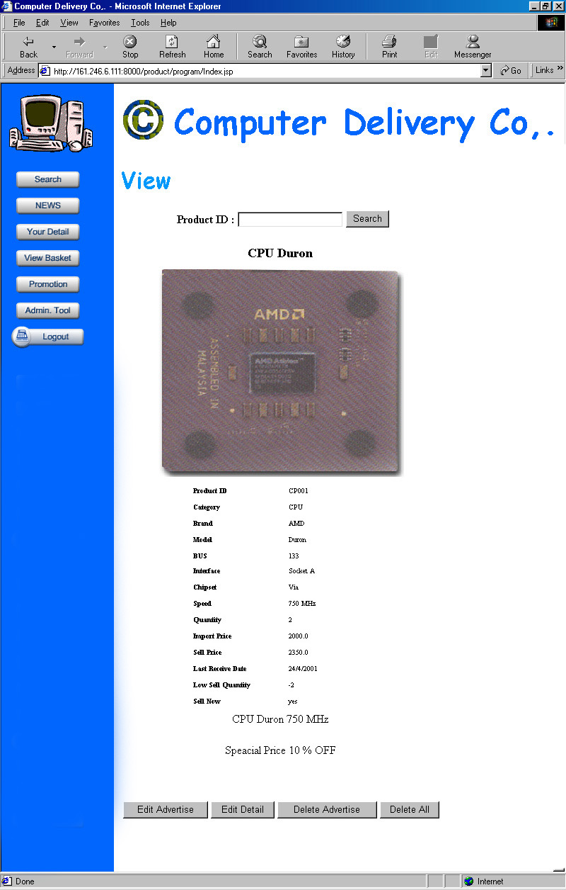
รูปที่ 5.22 แสดงรายการสินค้าส่งเสริมการขาย

บทที่ 6
สรุป
ในการทำโปรแกรมประยุกต์ ร้านค้าคอมพิวเตอร์ผ่านระบบอินเตอร์เน็ตนี้ เป็นการจำลองการทำธุรกิจบนเครือข่ายอินเตอร์เน็ต และเนื่องจากในการทำโปรแกรมนี้ขึ้นต้องการศึกษาถึงระบบสถาปัตยกรรมไคลเอนต์/เซิร์ฟเวอร์ แบบ ทรีเทียร์ เป็นหลักและจำเป็นอย่างยิ่งที่จะต้องศึกษาถึงเทคโนโลยีที่จะนำมาพัฒนานั่นคือ เทคโนโลยี จาวา ซึ่งเป็นเทคโนโลยีใหม่ ทำให้ต้องมีการศึกษากันใหม่ และใช้เวลาไปมากพอสมควร จึงไม่เน้นในด้านรายละเอียดปลีกย่อยต่าง ๆ รวมไปถึงระบบรักษาความปลอดภัยบนระบบเครือข่ายด้วย แต่จะเน้นหนักไปทางด้านการติดต่อกันระหว่าง ไคลเอนต์ และ เซิร์ฟเวอร์ แต่ก็ได้พยายามจะจัดการและเสริมโปรแกรมให้สามารถนำไปใช้หรือพัฒนาต่อให้ได้มากที่สุดเท่าที่จะทำได้
ในการศึกษาถึงเทคโนโลยีจาวานี้ ปัญหาหลักที่จะเกิดขึ้นกับผู้ศึกษาส่วนใหญ่ก็คือ เทคโนโลยีจาวานั้นยังถือว่าเป็นเทคโนโลยีใหม่ และมีผู้ที่เชี่ยวชาญจริง ๆ ไม่มากนั้น ทำให้บางครั้งไม่สามารถจะสอบถามได้ในบางเรื่อง และหนังสือที่เกี่ยวกับด้านเทคโนโลยีนี้มีราคาสูงมาก อีกทั้งยังมีการแปลเป็นภาษาไทยอยู่น้อยมาก ทำให้ความรู้หลักที่ได้มาจะมาจากการเข้าไปหาข้อมูลจากทาางอินเตอร์เน็ต และหนังสือคู่มือภาษาอังกฤษ รวมถึงการแบ่งปันความรู้ที่มีของเพื่อน ๆ ที่ทำโครงงานในลักษณะใกล้เคียงกัน เทคโนโลยีจาวานั้นเป็นเทคโนโลยีที่พัฒนาไปเร็วมาก ผลิตภัณฑ์ใหม่ ๆ ที่ออกสู่ตลาดมีมากมาย ยังผลให้เกิดความสับสนในการเลือกใช้เทคโนโลยีที่มีความเหมาะสมกับความต้องการที่แท้จริง ทำให้ต้องมีการศึกษาเป็นเวลานานพอสมควร การจัดการด้านฐานข้อมูลก็เป็นอีกด้านหนึ่งที่จำเป็นต้องศึกษาเพิ่มเติมจากที่เคยเรียนมา ซึ่งฐานข้อมูลก็มีให้เลือกอยู่หลากหลายผลิตภัณฑ์จึงต้องตรวจสอบเพื่อหาผลิตภัณฑ์ที่สามารถเข้ากันได้กับเทคโนโลยีที่เลือกใช้งาน ทำให้โครงงานนี้ยังอาจมีข้อผิดพลาดเล็ก ๆ น้อย ๆ ที่ผู้ดำเนินโครงงานไม่สามารถตรวจสอบได้ทั่วถึง เทคโนโลยีอีกด้านหนึ่งที่จะขาดเสียมิได้ก็คือ การเขียนเว็บไซต์ ซึ่งเป็นเสมือนหน้าตาของร้านค้าบนระบบอินเตอร์เน็ตเพื่อดึงดูดให้ผู้เข้าชมมีความสนใจในร้านค้า ปัจจุบันมีเทคโนโลยีและผลิตภัณฑ์ต่าง ๆ มากมายที่อำนวยความสะดวกในการเขียนเว็บไซต์ขึ้นมาได้อย่างง่ายดาย รวมทั้งมีลูกเล่นต่าง ๆ ที่เกิดขึ้นและให้ผู้ใช้งานนำไปตกแต่งหน้าตาของเว็บไซต์ให้เพิ่มความดึงดูดแก่ผู้เข้ามาเยี่ยมชมด้วย ซึ่งโดยรวมแล้วเทคโนโลยีทั้ง สามชนิดที่ได้กล่าวมา ก็ได้นำมาพัฒนาโปรแกรมประยุกต์เพื่อจำลองการทำงานของสถาปัตยกรรม ไคลเอนต์/เซิร์ฟเวอร์ทั้งสิ้น
จากการที่ได้ศึกษาส่วนต่าง ๆ ตั้งแต่การวิเคราะห์ระบบจนถึงการสร้างโปรแกรมที่เสร็จสมบูรณ์แล้ว ทำให้เกิดประโยชน์ในหลายทาง เช่น ความรู้ที่ได้รับจากการวิเคราะห์ระบบ, ปัญหาที่เกิดขึ้น, เทคโนโลยีใหม่ ๆ ที่จะนำมาพัฒนาโปรแกรม, ระบบเครือข่ายและสถาปัตยกรรมไคลเอนต์/เซิร์ฟเวอร์, การดำเนินธุรกิจผ่านระบบเครือข่าย, การทำงานร่วมกับผู้อื่น, ฯลฯ ซึ่งจะสามารถเป็นประโยชน์ในการทำงานต่อไปในภายหน้าได้ ส่วนโปรแกรมที่ได้พัฒนาขึ้นมานั้น ยังสามารถนำไปศึกษาและพัฒนาต่อ เพื่อให้ใช้งานได้จริงอีกด้วย

ปัญหาของโครงงาน
ในการทำโครงงานชิ้นนี้ ปัญหาที่เกิดขึ้นคือการต้องศึกษาเทคโนโลยีที่ใช้ในการเขียนโปรแกรมใหม่ทั้งหมด เนื่องจากเป็นเทคโนโลยีใหม่ของจาวา ซึ่งทำให้เสียเวลาในการศึกษาไปมาก รวมไปถึงการออกแบบร้านค้าซึ่งจะมีส่วนที่จาดตกบกพร่องไปในบางส่วน เนื่องจากประสบการณ์และความไม่เคยออกแบบระบบจริง และไม่มีเวลาได้สัมผัส ความต้องการจริงของลูกค้า ในเรื่องความปลอดภัยก็เป็นอีกเรื่งอหนึ่งซึ่งในโครงงานนี้ไม่ได้เน้นย้ำ โดยภายในโครงงานจะมีระะบบความปลอดภัยเพียงขั้นเดียวคือการตรวจสอบสิทธิ์จากการล๊อกอินเข้าระบบ จะไม่ได้คำนึงถึงระบบความปลอดภัยอย่างอื่นเลย จึงต้องมีการศึกษาเรื่องนี้ต่อไป

ความเป็นไปได้ในการนำไปใช้จริง
เนื่องจากโครงงานนี้เป็นการจำลองร้านค้าผ่านระบบออนไลน์ขึ้นมาเพื่อ ศึกษาระบบไคลเอน/เซิร์ฟเวอร์ จึงมีความเป็นไปได้ในการนำไปใช้จริงค่อนข้างน้อย ประกอบกับการตรวจสอบและด้านความปลอดภัยต่ำ ถ้าต้องการจะนำไปใช้จริง จำเป็นต้องมีการเพิ่มเติมส่วนบริการเข้าไปอีกหลายส่วนโดยการทำการหาความต้องการของลูกค้า (User Requirement) และต้องศึกษาถึงระบบความปลอดภัยใหม่แล้วจึงนำมาประยุกต์เข้ากับระบบเดิมของโครงงานนี้จึงจะสามารถนำไปใช้ได้อย่างมีประสิทธิภาพ

ภาคผนวก ก.

คู่มือการติดตั้ง
เป็นคู่มือที่มีไว้สำหรับสอนการติดตั้งโปรแกรมต่างๆในโครงงานที่ต้องทำการเรียกโปรแกรมต่างๆขึ้นมา ซึ่งในโครงการการขายคอมพิวเตอร์ออนไลน์นี้ต่อไป ได้ทำการติดตั้งโปรแกรมต่างๆดังต่อไปนี้

การติดตั้งเจดีเคฉบับมาตราฐาน 1.3
สามารถดาวน์โหลดได้จากเวปไซด์ http://java.sun.com/jdk/index.html และทำการเซ็ตอัพไฟล์ที่ได้ดาวน์โหลดมาลงไปในไดเรคเทอรี่ที่ต้องการได้ โดยจะต้องทำการเซ็ตคลาสพาทเพื่อทำการเรียกใช้ไลเบอร์ลี่ต่างๆได้ตั้งนี้
set JAVA_HOME = <installation-location>
คือ ทำการเซ็ต JAVA_HOME ไปยังไดเรคเทอรี่ที่เก็บทำการติดตั้งจาวาดีเวล็อบเมนต์ฉบับมาตรฐาน1.3 เช่น c:\jdk1.3
set classpath = % JAVA_HOME%\lib\tools.jar
คือ ทำการเซ็ตคลาสพาทเพื่อทำการเรียกใช้ไลเบอร์ลี่ของจาวาดีเวล็อบเมนต์ฉบับมาตรฐาน 1.3 ได้

การติดตั้งเจทูอีอีฉบับบมาตราฐาน 1.2.1
สามารถดาวน์โหลดได้จากเวปไซด์ http://java.sun.com/j2ee/download.html และทำการเซ็ตอัพไฟล์ที่ได้ดาวน์โหลดมาลงไปในไดเรคเทอรี่ที่ต้องการได้ โดยจะต้องทำการเซ็ตคลาสพาทเพื่อทำการเรียกใช้ไลเบอร์ลี่ต่างๆได้ตั้งนี้
set J2EE_HOME = <installation-location>
คือ ทำการเซ็ต J2EE_HOME ไปยังไดเรคเทอรี่ที่เก็บทำการติดตั้งจาวาเอนเตอร์ไพรส์ฉบับมาตราฐาน 1.2.1 เช่น c:\j2sdkee1.2.1
set classpath = % J2EE_HOME%\lib\j2ee.jar;%classpath%
คือ ทำการเซ็ตคลาสพาทเพื่อทำการเรียกใช้ไลเบอร์ลี่ของจาวาเอนเตอร์ไพรส์ฉบับมาตราฐาน 1.2.1 ได้
การติดตั้งเจดีบีซีไดร์เวอร์ของออราเคิลแบบตินไคลเอน (thin-client)
สามารถดาวน์โหลดตัวเจดีบีซีที่ใช้สื่อสารกับออราเคิลได้ที่เวปไซด์ http://oracle.com โดยจะต้องทำการเซ็ตคลาสพาทดังนี้
set JDBC_ORACLE = <location-jdbc oracle>
คือ ทำการเซ็ต JDBC_ORACLE ไปยังไดเรคเทอรี่ที่เก็บไฟล์ที่เป็นเจดีบีซีไดร์เวอร์ของออราเคิล เช่น c:\jdbc\oracle\classes12.zip
set classpath = %JDBC_ORACLE%\classes12.zip;%classpath%
คือ ทำการเซ็ตคลาสพาทไปชี้ที่ไฟล์ที่เป็นเจดีบีซีไดร์เวอร์ของออราเคิล

การคอมไพล์เอนเตอร์ไพรส์จาวาต่างๆ
เพื่อจะเปลี่ยนเป็นไฟล์จุด java เป็น ไฟล์จุด class ซึ่งสามารถเรียกใช้งานได้จากไฟล์จุด class นี้ จึงต้องทำการคอมไพรส์ไฟล์จุด java ให้เป็นไฟล์จุด class ได้ตามโค้ดดังต่อไปนี้
set J2EE_HOME=<installation-location>
คือ ทำการเซ็ต J2EE_HOME ไปยังไดเรคเทอรี่ที่เก็บทำการติดตั้งจาวาเอนเตอร์ไพรส์ฉบับมาตราฐาน 1.2.1 เช่น c:\j2sdkee1.2.1
set CPATH=.;%J2EE_HOME%\lib\j2ee.jar
คือ ทำการเซ็ตตัวแปร CPATH ไปชี้ไฟล์ที่เก็บไลเบอร์ลี่ต่างๆของเจทูอีอี
javac -classpath %CPATH% CustomerBeanBmp.java CustomerHome.java Customer.java

การเปิดเซิร์ฟเวอร์ของตัวเจทูอีอี
set JAVA_HOME = <location-jdbc oracle>
คือ ทำการเซ็ต JAVA_HOME ไปยังไดเรคเทอรี่ที่เก็บทำการติดตั้งจาวาดีเวล็อบเมนต์ฉบับมาตรฐาน1.3 เช่น c:\jdk1.3
set J2EE_HOME = <location-jdbc oracle>
คือ ทำการเซ็ต J2EE_HOME ไปยังไดเรคเทอรี่ที่เก็บทำการติดตั้งจาวาเอนเตอร์ไพรส์ฉบับมาตราฐาน 1.2.1 เช่น c:\j2sdkee1.2.1
ในการเปิดเซิร์ฟเวอร์ของตัวเจทูอีอีนี้ จะต้องทำการเซ็ตบอกถึงตำแหน่งไดเรคเทอรี่ที่ติดตั้งตัวเจดีเคและเจทูอีอีก่อน ซึ่งสามารถเขียนตามโค้ดได้ดังนี้

ก่อนที่จะทำการเปิดเซิร์ฟเวอร์นั้น จะต้องทำการเซ็ตให้เจทูอีอีรู้จักออราเคิลก่อน โดยจะต้องเปิดไฟล์ default.properties ก่อนซึ่งจะอยู่ใน %J2EE_HOME%\config\default.properties เพื่อสามารถทำการแก้ไขตั้งค่าให้เจทีอีอีรู้จักออราเคิลได้ดังนี้
jdbc.drivers=COM.cloudscape.core.RmiJdbcDriver:oracle.jdbc.driver.OracleDriver
เป็นการเซ็ตค่าไดร์เวอร์ให้เซิร์ฟเวอร์รู้จักออราเคิลก่อน โดยทำการเพิ่ม oracle.jdbc.driver.OracleDriver เข้าไปต่อท้ายตัวแปร jdbc.drivers
jdbc.datasources=jdbc/Cloudscape|jdbc:cloudscape:rmi:CloudscapeDB;create=true|jdbc/Oracle|jdbc:oracle:thin:@127.0.0.1:1521:chitGrob
เป็นการเซ็ตดาต้าซอสให้รู้จักรูปแบบการติดต่อกับออราเคิลก่อน โดยทำการเพิ่มjdbc/Oracle|jdbc:oracle:thin:@127.0.0.1:1521:chitGrob เข้าไปต่อท้ายตัวแปร jdbc.datasources

และเมื่อต้องการเปิดเซิร์ฟเวอร์ขึ้น เพื่อให้ทำหน้าที่เป็นเซิร์ฟเวอร์ของโครงงานนี้ สามารถเรียกเปิดเซิร์ฟเวอร์ได้ที่คอมมานลาย (Command-line) ตามโค้ดที่กำหนดให้ดังนี้
%J2EE_HOME%/bin/j2ee -verbose

การเรียกเครื่องมือดีพอยแอ็บพลิเคชั่น
เมื่อต้องการเรียกเครื่องมือดีพอยแอ็บพลิเคชั่นขึ้น เพื่อทำการดีพอยไฟล์ต่างๆลงสู่เซิร์ฟเวอร์ สามารถเรียกได้ที่คอมมานลาย (Command-line) ตามโค้ดที่กำหนดให้ดังนี้
%J2EE_HOME%/bin/deploytool

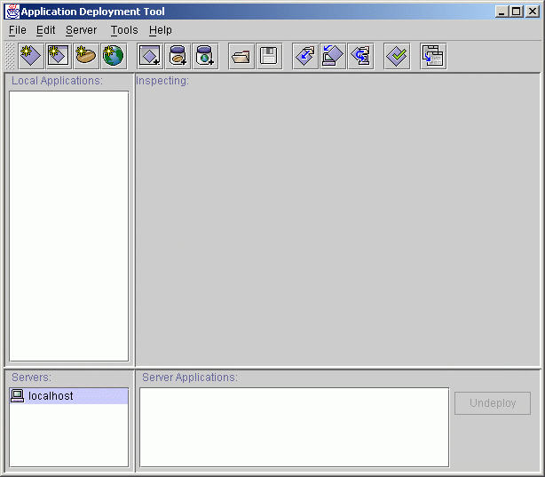
ซึ่งมาเปิดเครื่องมือดีพอยแอ็บพลิเคชั่นขึ้นมาแล้ว จะปรากฎเป็นรูปดังหน้าจอต่อไปนี้
รูปแสดงหน้าจอของเครื่องมือดีพอยแอ็บพลิเคชั่น

การสร้างแอ็บพลิเคชั่นในเครื่องมือดีพอยแอ็บพลิเคชั่น
สามารถสร้างแอ๊บพลิเคชั่นขึ้นใหม่ได้ ด้วยวิธีการดังต่อไปนี้

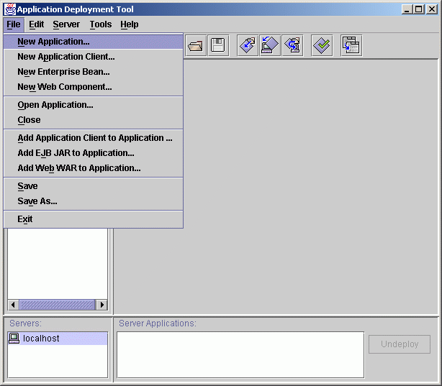
- คลิ๊กที่ File ที่เมนู แล้วเลือก New Application
รูปแสดงหน้าจอการเลือกสร้างแอบพลิเคชั่นขึ้นมาใหม่
- จะปรากฎให้ชื่อแอ๊บพลิเคชั่นขึ้นมา สามารถได้ดังนี้
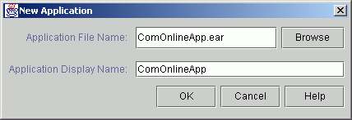
ที่ Application File Name ใส่ ComputerOnlineApp.ear
ที่ Application Display Name ใส่ ComputerOnlineApp ดังรูป
รูปแสดงหน้าจอการใส่ชื่อแอบพลิเคชั่น
- จากนั้น คลิ๊ก OK ก็จะสิ้นสุดการสร้างแอ็บพลิเคชั่น

การสร้างเอนทิตี้บีนในเครื่องมือการดีพอยแอ็บพลิเคชั่น
ในการสร้างเอนทิตี้บีนขึ้นมา เพื่อทำการติดต่อกับฐานข้อมูล มีวิธีการดังต่อไปนี้
- ที่เมนู File เลือก New Enterprise Bean
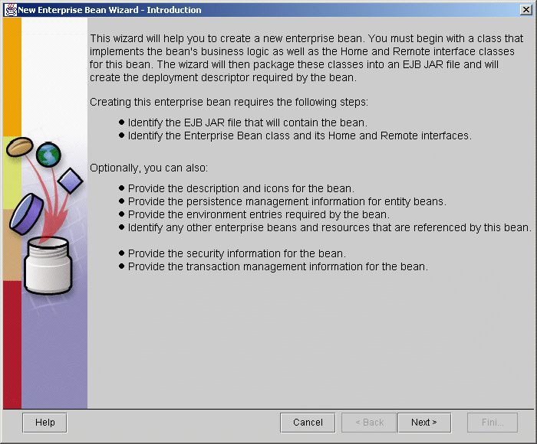
- จะปรากฎ Wizard ขึ้นมา ให้คลิ๊ก next
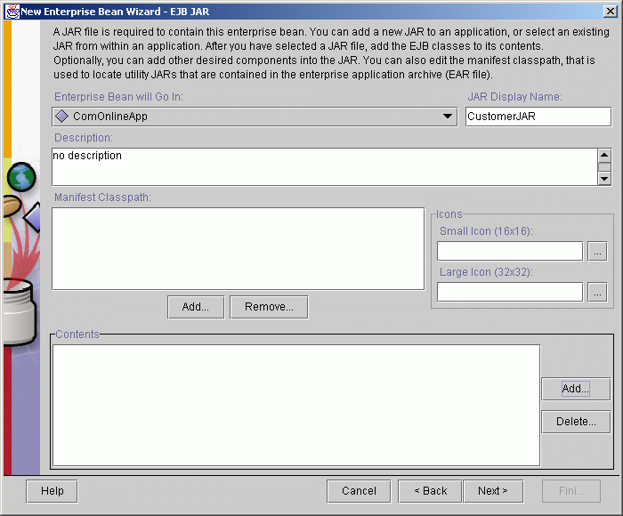
รูปแสดงหน้าจอวิซาร์ดของเอนทิตี้บีน
รูปแสดงหน้าจอการใส่ชื่อที่ใช้เป็นคอมโพแนนต์จุดจาร์ของเอนเตอร์ไพรส์บีน
ที่ JAR Display Name ให้ใส่ชื่อที่จะใช้แสดงเป็นตัวแทนของคอมโพแนนต์จุด jar จากนั้นคลิ๊ก Add ที่ Contents
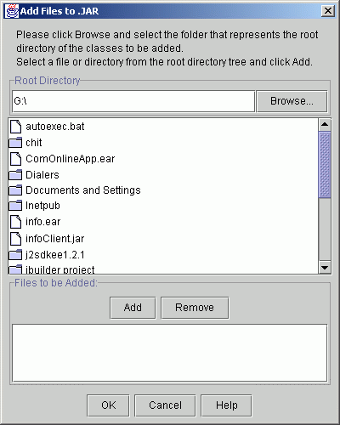
- คลิ๊ก Browse เพื่อทำการเลือกไดเรคเทอรี่ที่เป็น root
รูปแสดงหน้าจอของการใส่ไฟล์เข้าไปในคอมโพแนนต์จุดจาร์
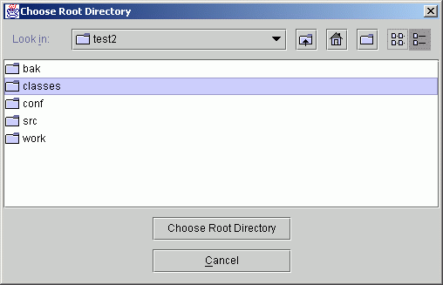
- เลือกไดเรคเทอรี่ที่จะทำหน้าที่เป็น root ของคอมโพแนนต์นี้
รูปแสดงการเลือกไดเรคเทอรี่ที่จะทำหน้าที่เป็นรูทของคอมโพแนนท์

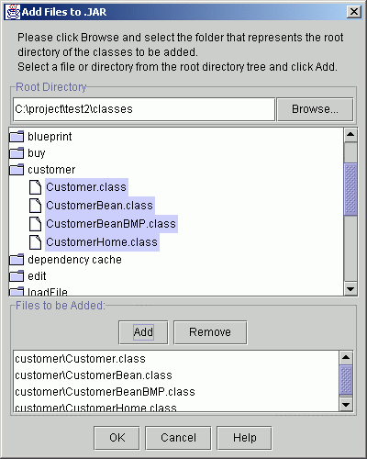
- เลือกไฟล์ที่ต้องใช้ในคอมโพแนนท์นี้ แล้วคลิ๊ก Add
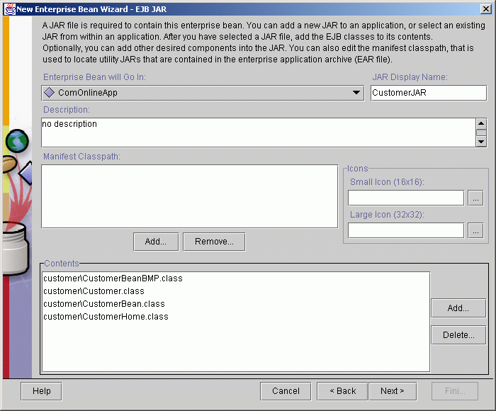
รูปแสดงการเลือกไฟล์ใส่ในคอมโพแนนท์ของเอนเตอร์ไพรส์บีน
แล้วคลิ๊ก Add จะทำการเพิ่ม file ที่ใช้เข้ามาดังรูป
รูปแสดงการเพิ่มไฟล์เข้าไปในเครื่องมือการดีพอยเมนต์
- ทำการเซ็ตค่าต่างๆดังต่อไปนี้
- เลือกคลาสไฟล์ที่เป็นเอนเตอร์ไพรส์บีนลงใน Enterprise Bean Class
- เลือกคลาสไฟล์ที่เป็นโฮมอินเตอร์เฟสลงใน Home Interface
- เลือกคลาสไฟล์ที่เป็นรีโมทอินเตอร์เฟสลงใน Remote Interface
- ใน Enterprise Bean Display Name ให้ใส่ชื่อที่จะเป็นตัวแทนของบีนนี้
- ในช่อง Bean Type ให้เลือก Entity
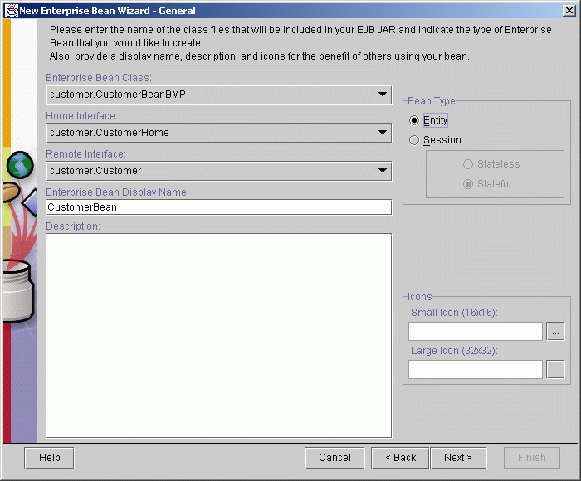
- คลิ๊ก Next
รูปแสดงหน้าจอของการบอกประเภทของไฟล์ที่เป็นเอนเตอร์ไพรส์บีน

- ในการเลือกประเภทของ Persistent Management ในโครงงานได้ใช้แต่ Bean-Management Persistent เท่านั้น ซึ่งก็คือการเขียนโค้ดจัดการส่วนที่ใช้ติดต่อกับฐานข้อมูลเอาเอง ส่วนของ primary key class ให้ใส่ว่าคีย์ที่ใช้เป็นไพร์มาลี่คี่ย์ว่าเป็นออบเจ็กหรือเป็นสตริง โดยถ้าเป็นอ๊อบเจ็กจะให้พิมพ์ java.lang.Object หรือถ้าเป็นสตริงก็ให้พิมพ์ java.lang.String เสร็จแล้วคลิ๊ก Next

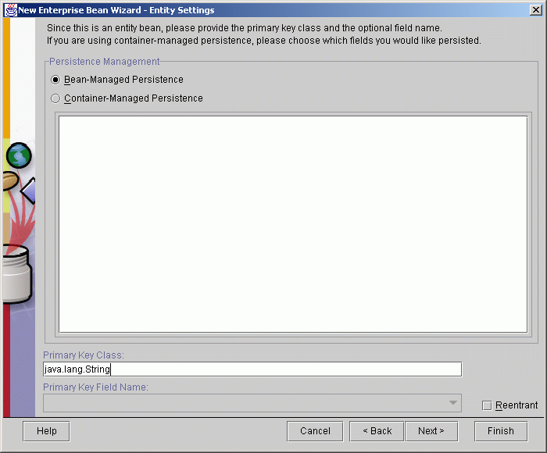
รูปแสดงหน้าจอการเลือกติดตั้งค่าการจัดการเพอร์ซิสแตนท์
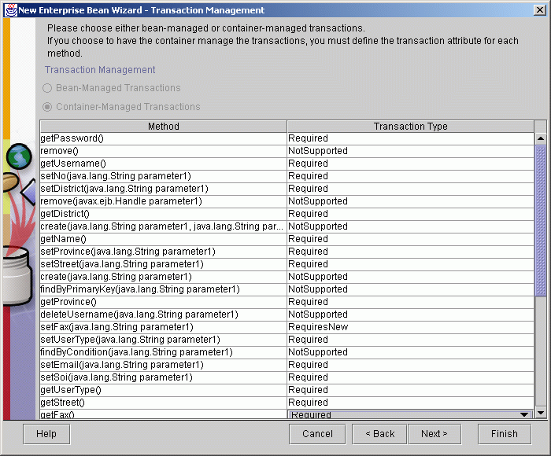
- ให้คลิ๊ก Next ไปเรื่อยๆ จนกว่าจะถึงหน้า Transaction Management ให้ทำการเซ็ตค่าของ business management เป็น required เพื่อทำให้เป็นทรานแซกชั่นทุกครั้งที่เรียก business method ขึ้นมา ดังรูป
รูปแสดงหน้าจอของการเซ็ตค่าทรานแซคชั่นบนเม็ทธอดที่ต้องการ
- จากนั้นคลิ๊ก Finish เพื่อสิ้นสุดการสร้างเอนทิตี้บีน
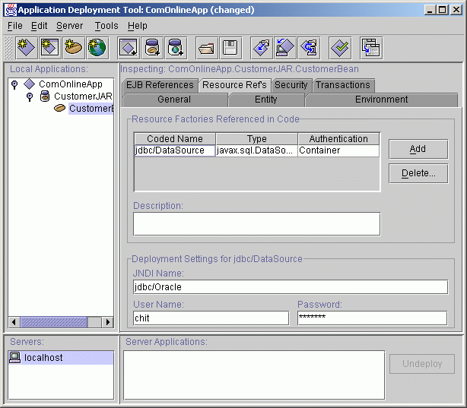
- ถ้าในโค้ดของเอนทิตี้บีนทำการลุกอัพ jdbc/DataSource ก็จะต้องใส่ตัวเรฟเฟอร์เรนต์ (Reference) ที่บอกว่า jdbc.datasource ได้ทำการอ้างอิงเป็นอะไร โดยจะเขียนอยู่ในไฟล์ default.properties ดังที่ได้ติดตั้งไว้ในข้างต้น จากนั้น ในเครื่องมือการดีพอยแอ็บพลิเคชั่น ก็จะต้องทำการอ้างอิง DataSource ด้วย โดยจะใส่อยู่ในแท็ป Resource Ref’s ของแต่ละ Bean ที่ได้ทำการสร้างมา ซึ่งจะใส่ในช่อง JNDI Name เป็น jdbc/Oracle ส่วนในช่อง Username และ Password ให้ใส่ยูสเซอร์เนมและพาสเวิร์ดของการติดต่อกับฐานข้อมูลที่ได้ทำการสร้างไว้ดังรูป
รูปแสดงการอ้างอิงดาต้าซอสด้วยการทำเนมมิ่ง

- ตั้งค่าเนมมิ่งเพื่อใช้ในการอ้างอิงสำหรับการเรียกใช้เอนเตอร์ไพรส์บีนต่างๆ เช่น ถ้าในการเขียนโค้ดได้ทำการลุกอัพเพื่อเรียกใช้เอนเตอร์ไพรส์บีนด้วย MyCustomer ในส่วนของการสร้างเนมมิ่งก็จะต้องสร้างเป็น MyCustomer ด้วย ดังตัวอย่างข้างล่างนี้
CustomerHome customerHome;
Context ctx = new InitialContext();
Object obj = ctx.lookup("MyCustomer");
customerHome = (CustomerHome) PortableRemoteObject.narrow (obj, CustomerHome.class);
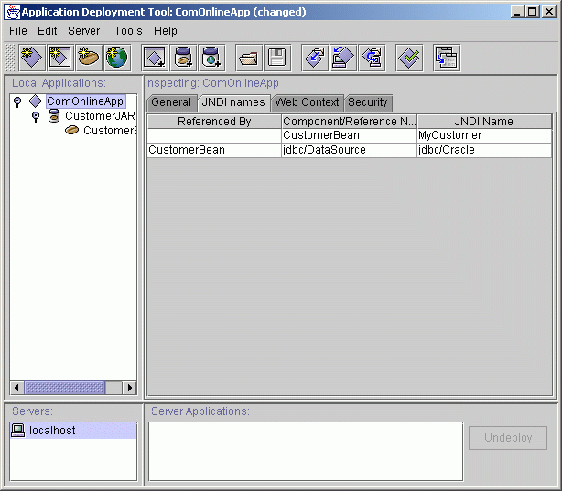
ในซอสโค้ดได้มีการลุกอัพเพื่อเรียกใช้บีนด้วยชื่อ MyCustomer ในเครื่องมือการดีพอยแต่ละคอมโพแนนต์ที่สร้างขึ้น ก็จะต้องใส่เจเอ็นดีไอเนมเพื่อมีไว้สำหรับการเรียกใช้ โดยจะใส่เป็นชื่อเดียวกันกับชื่อที่ได้ลุกอัพไว้คือ MyCustomer
รูปแสดงการใส่เจเอนดีไอเนมของแต่ละเอนเตอร์ไพรส์บีน

การสร้างเซสชั่นบีนในเครื่องมือการดีพอยแอ็บพลิเคชั่น
ในการสร้างเซสชั่นบีนนั้น จะคล้ายกับการสร้างเอนทิตี้บีน โดยมีขั้นตอนดังนี้
- ที่เมนู File เลือก New Enterprise Bean
- จะปรากฎ Wizard ขึ้นมา ให้คลิ๊ก next
- ใส่ชื่อที่ JAR Display Name จะใช้แสดงเป็นตัวแทนของคอมโพแนนต์จุด jar
- เลือกไฟล์ที่ต้องใช้ในคอมโพแนนท์นี้ ใน Content
- เซ็ตค่าโฮมอินเตอร์เฟส รีโมทอินเตอร์เฟส และเซสชั่นบีนให้สอดคล้องกับไฟล์ที่ได้เรียกใช้ จากนั้นใส่ชื่อเอนเตอร์ไพรส์บีน แล้วทำการเลือกเป็น เซสชั่น สเตรดฟู ดังรูป

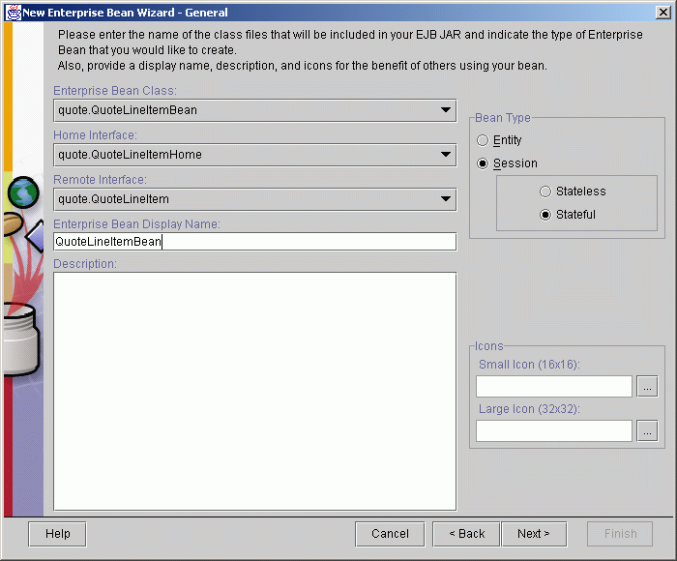
รูปแสดงการเลือกเซสชั่นบีนแบบสเตรดฟู
- คลิ๊ก Next ไปเรื่อยๆ แล้วคลิ๊ก Finish
- สร้างเจเอนดีไอเนมตามชื่อที่ถูกเรียกในการลุกอัพ

การสร้างเวปคอมโพแนนต์ในเครื่องมือการดีพอยแอ็บพลิเคชั่น
- ที่เมนู File เลือก New Web Component
- จะปรากฎ Wizard ขึ้นมา ให้คลิ๊ก next
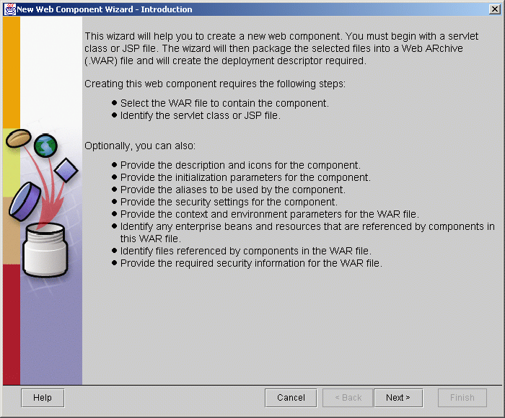
รูปแสดงหน้าจอวิซาร์ดของเวปคอมโพแนนต์
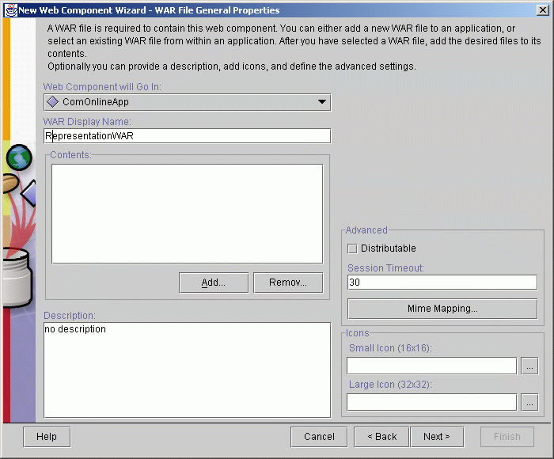
- ที่ WAR Display Name ให้ใส่ชื่อที่จะใช้แสดงเป็นตัวแทนของคอมโพแนนต์จุด war จากนั้นคลิ๊ก Add ที่ Contents
รูปแสดงหน้าจอการใส่ชื่อที่ใช้เป็นคอมโพแนนต์จุดจาร์ของเอนเตอร์ไพรส์บีน
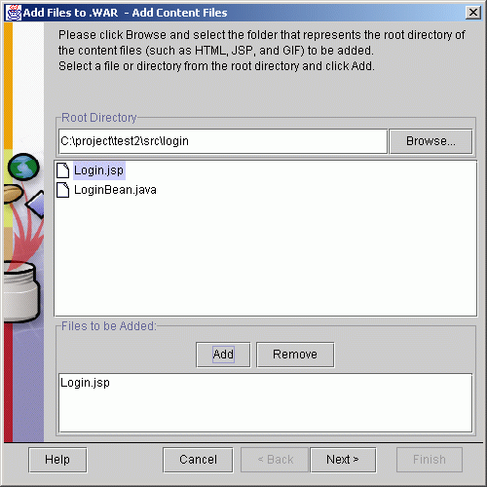
- คลิ๊ก Browse เพื่อทำการเลือกไดเรคเทอรี่ที่เป็น root จากนั้นเลือกไฟล์ที่จะใช้แสดงเป็นเวปเพจ เช่น HTML, JSP, GIF ดังรูป
รูปแสดงหน้าจอของการใส่ไฟล์เวปเพจเข้าไปในคอมโพแนนต์จุดวาร์
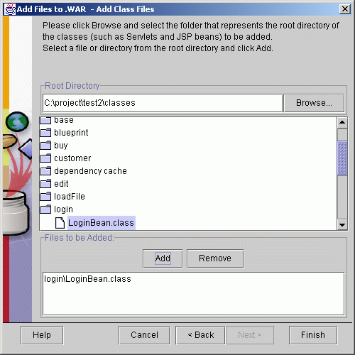
- คลิ๊ก Browse เพื่อทำการเลือกไดเรคเทอรี่ที่เป็น root จากนั้นเลือกไฟล์จุดคลาสที่จะถูกเรียกใช้โดยไฟล์เวปเพจที่ใส่เข้ามา เช่น ไฟล์ที่จะใช้แสดงเป็นเซิรฟ์เล็ท หรือ จาวาบีน
รูปแสดงหน้าจอของการใส่ไฟล์จุดคลาสเข้าไปในคอมโพแนนต์จุดวาร์
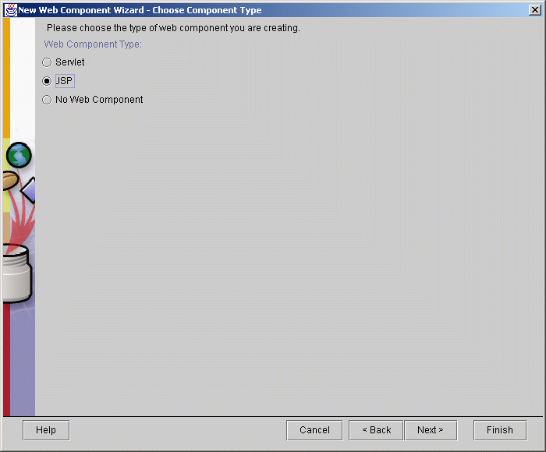
- เลือกชนิดของเวปเพจที่จะแสดง เช่น เจเอสพี หรือเซิรฟ์เล็ท
รูปแสดงการเลือกประเภทของเวปคอมโพแนนต์ที่จะแสดง
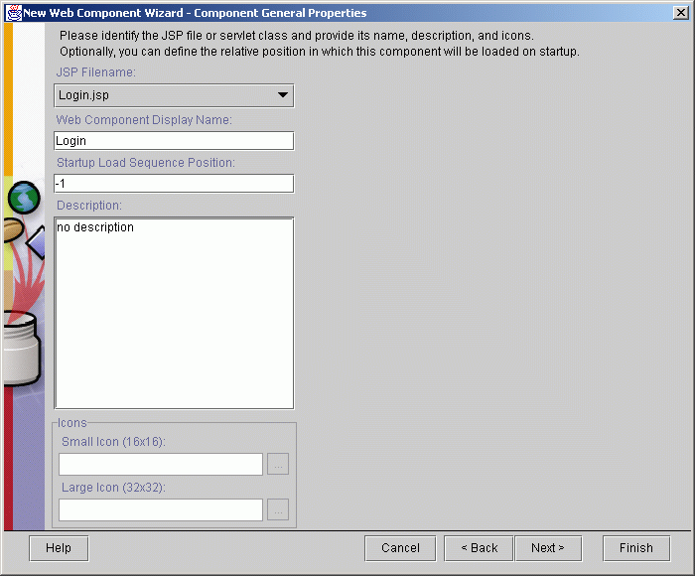
- เลือกชื่อไฟล์ให้สอดคล้องตามชนิดของไฟล์ที่ได้เลือกไว้ จากนั้นใส่ชื่อเวปคอมโพแนนต์ที่ Web Component Display Name ดังรูป
รูปแสดงหน้าจอการใส่ชื่อเวปคอมโพแนนต์

- ถ้าเลือกเป็นเซิร์ฟเล็ท จะต้องใส่ชื่ออ้างอิงที่ใช้เรียกในแท็กของเอสทีเอ็มแอลด้วย เช่น ในแท็กได้เรียกไปที่เซิรฟ์เล็ทชื่อ SearchProductServletAlias
<form name="form1" action=" SearchProductServletAlias" method="post">
</form>

ในเครื่องมือการดีพอยก็จะต้องใส่ชื่อที่ใช้ในการอ้างอิงด้วย โดยจะใส่ชื่อเหมือนกัน ดังรูป

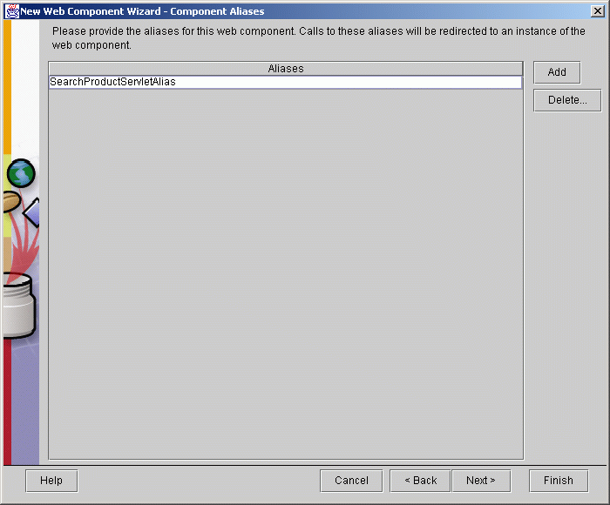
รูปแสดงการใส่ชื่อเพื่อใช้ในการอ้างอิงเซิรฟ์เล็ท
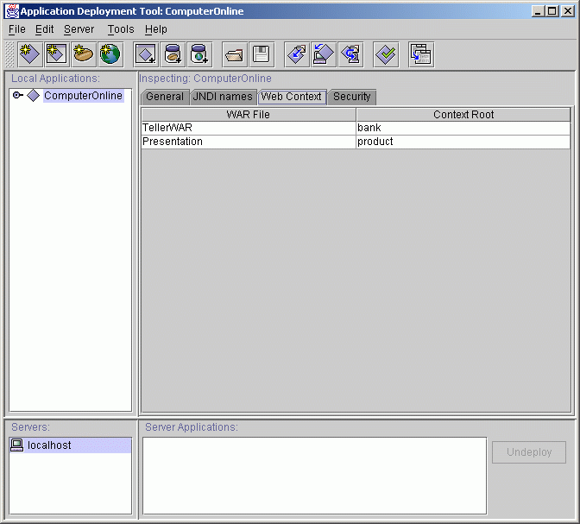
- ใส่ชื่อ Context เพื่อเป็นยูอาร์แอลในการเรียกเวปเพจ ดังรูป
รูปแสดงการใส่ชื่อคอนเท็กของเวปคอมโพแนนต์

การเพิ่มเวปเพจและคลาสไฟล์เข้าไปในเครื่องมือการดีพอยแอ็บพลิเคชั่น
สำหรับบางแพ็กเกจที่เป็นเหมือนไลเบอร์รี่ จะต้องทำการใส่แพ็จเกจนี้เพิ่มเข้าไปด้วย เช่น การใช้ Mutipart ในการเขียนไฟล์รูป จะต้องทำการเพิ่มไลเบอร์รี่นี้ดังขั้นตอนต่อไปนี้
- เลือกคอมโพแนนต์ที่เป็นจาร์หรือเป็นวาร์ที่ต้องการเพิ่มเข้าไป
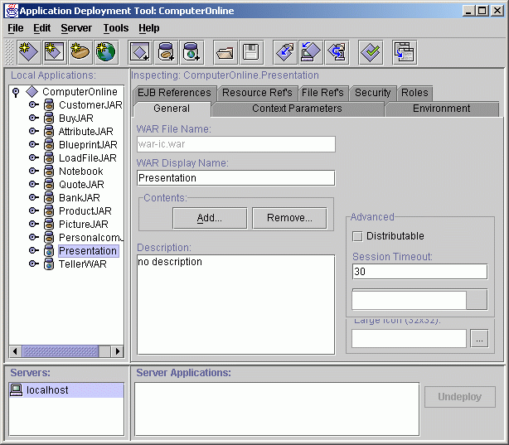
- ที่ contents ให้คลิ๊ก Add ดังรูป
รูปแสดงการเพิ่มคลาสไฟล์และเอชทีเอ็มแอลไฟล์

- คลิ๊ก Browse เพื่อทำการเลือกไดเรคเทอรี่ที่เป็น root จากนั้นเลือกไฟล์ที่ต้องการเรียกใช้ เช่น ไฟล์จุดคลาส หรือ ไฟล์จุดเอชทีเอ็มแแอล

การดีพอยในเครื่องมือการดีพอยแอ็บพลิเคชั่น
ในการดีพอย แอ๊บพลิเคชั่นที่ได้สร้างมานั้น มีขั้นตอนดังนี้

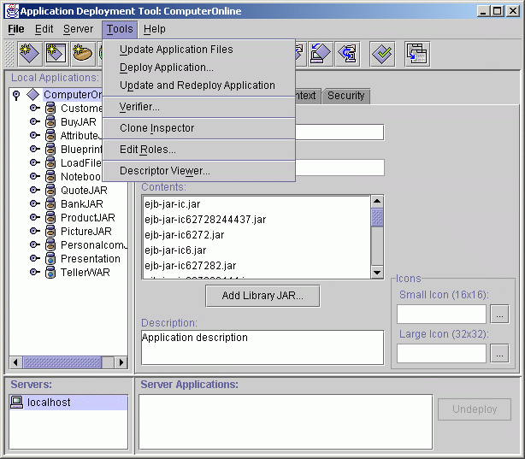
- ที่เมนู Tools เลือก Update and Redeploy Application
รูปแสดงการเลือกการดีพอยแอ๊บพลิเคชั่น
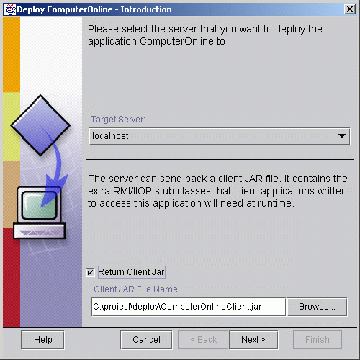
- เลือกเซิรฟ์เวอร์ที่ต้องการ และคลิ๊ก Return Client Jar
รูปแสดงการเลือกเซิรฟ์เวอร์ในการดีพอยแอ๊บพลิเคชั่น

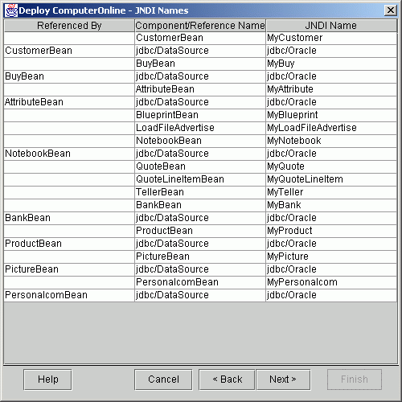
- ตรวจสอบเจเอนดีไอเนมว่าถูกต้องหรือไม่ เสร็จแล้วคลิ๊ก Next
รูปแสดงหน้าจอให้ตรวจสอบเจเอนดีไอเนม
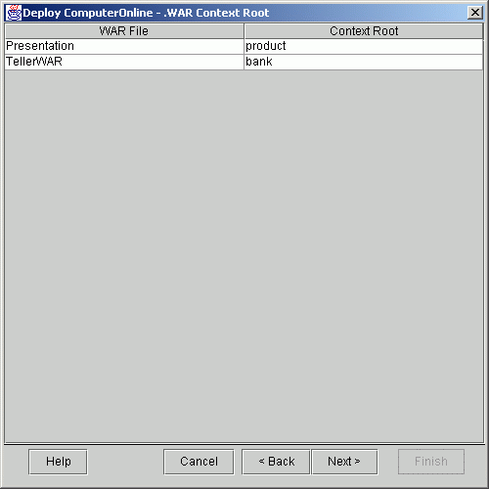
- ตรวจสอบคอนเท็กว่าถูกต้องหรือไม่ เสร็จแล้วคลิ๊ก Next
รูปแสดงหน้าจอให้ตรวจสอบเจเอนดีไอเนม
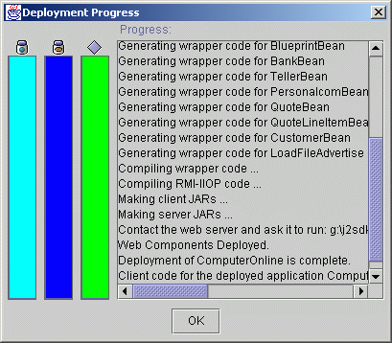
- เครื่องจะทำการดีพอย เสร็จแล้วคลิ๊ก OK
รูปแสดงหน้าจอการดีพอยแอ๊บพลิเคชั่นเสร็จสมบูรณ์

การเรียกใช้งานบนเวปบราวเซอร์
เมื่อทำการดีพอยแอ๊บพลิเคชั่นเสร็จแล้ว ก็สามารถทำการเรียกใช้งานบนเวปบราวเซอร์ได้ ตามรูปแบบที่กำหนดไว้ให้ดังต่อไปนี้
http://ServerName:Port/ContextName/FileName
โดย ServerName คือ ชื่อเครื่องเซิรฟ์เวอร์หรือจะเป็นหมายเลขไอพีของเครื่องเซิรฟ์เวอร์ก็ได้
Port คือ หมายเลขพอทที่จะใช้ในการติดต่อเรียกเวปเซิรฟ์เวอร์ได้ โดยจะมีค่ามาตรฐานเป็น 8080
ContextName คือ ชื่อคอนเท็กที่ได้ทำการตั้งไว้ในเครื่องมือการดีพอย ไว้ใช้เป็นไดเรกเทอรี่ในการเรียกใช้
FileName คือ ชื่อไฟล์ที่ต้องทำการเรียกใช้แสดงผลบนเวปบราวเซอร์
เช่น จากการติดตั้งเวปคอมโพแนนต์ชื่อ Representation โดยมีคอนเท็กชื่อ product สามารถทำการเรียกใช้ไฟล์ที่ต้องการแสดงผลได้เช่น Login.jsp ด้วยยูอาร์แอลดังต่อไปนี้ คือ http://127.0.0.1:8080/product/Login.jsp

การดีพอยเอนเตอร์ไพรส์บีนในโครงงานคอมพิวเตอร์ออนไลน์
- สำหรับเอนทิตี้บีน จะใช้ jdbc/DataSource ในการอ้างอิงเป็น jdbc/Oracle
- ในเอนทิตี้บีน attrib มีโฮมอินเตอร์เฟสชื่อ AttribHome.class มีรีโมทอินเตอร์เฟสชื่อ Attrib.class มีเอนเตอร์ไพรส์บีนชื่อ AttribBeanBmp เซ็ตไพมาลี่คีย์เป็นออบเจ็กและใช้เจเอนดีไอเนมชื่อ MyAttrib
- ในเอนทิตี้บีน bank มีโฮมอินเตอร์เฟสชื่อ BankHome.class มีรีโมทอินเตอร์เฟสชื่อ Bank.class มีเอนเตอร์ไพรส์บีนชื่อ BankBeanBmp เซ็ตไพมาลี่คีย์เป็นสตริงและใช้เจเอนดีไอเนมชื่อ bank
- ในเอนทิตี้บีน buy มีโฮมอินเตอร์เฟสชื่อ BuyHome.class มีรีโมทอินเตอร์เฟสชื่อ Buy.class มีเอนเตอร์ไพรส์บีนชื่อ BuyBeanBmp เซ็ตไพมาลี่คีย์เป็นออบเจ็กและใช้เจเอนดีไอเนมชื่อ MyBuy
- ในเอนทิตี้บีน customer มีโฮมอินเตอร์เฟสชื่อ CustomerkHome.class มีรีโมทอินเตอร์เฟสชื่อ Customer.class มีเอนเตอร์ไพรส์บีนชื่อ CustomerBeanBmp เซ็ตไพมาลี่คีย์เป็นสตริงและใช้เจเอนดีไอเนมชื่อ MyCustomer
- ในเอนทิตี้บีน notebook มีโฮมอินเตอร์เฟสชื่อ NotebookHome.class มีรีโมทอินเตอร์เฟสชื่อ Notebook.class มีเอนเตอร์ไพรส์บีนชื่อ NotebookBeanBmp เซ็ตไพมาลี่คีย์เป็นสตริงและใช้เจเอนดีไอเนมชื่อ MyNotebook
- ในเอนทิตี้บีน personalcom มีโฮมอินเตอร์เฟสชื่อ PersonalcomHome.class มีรีโมทอินเตอร์เฟสชื่อ Personalcom.class มีเอนเตอร์ไพรส์บีนชื่อ PersonalcomBeanBmp เซ็ตไพมาลี่คีย์เป็นสตริงและใช้เจเอนดีไอเนมชื่อ MyPersonalcom
- ในเอนทิตี้บีน picture มีโฮมอินเตอร์เฟสชื่อ PictureHome.class มีรีโมทอินเตอร์เฟสชื่อ Picture.class มีเอนเตอร์ไพรส์บีนชื่อ PictureBeanBmp เซ็ตไพมาลี่คีย์เป็นสตริงและใช้เจเอนดีไอเนมชื่อ MyPicture
- ในเอนทิตี้บีน product มีโฮมอินเตอร์เฟสชื่อ ProductHome.class มีรีโมทอินเตอร์เฟสชื่อ Product.class มีเอนเตอร์ไพรส์บีนชื่อ ProductBeanBmp เซ็ตไพมาลี่คีย์เป็นสตริงและใช้เจเอนดีไอเนมชื่อ MyProduct
- ในเซิรฟ์เล็ท PurchaseServlet จะใช้ชื่อ PurchaseServletAlias ในการอ้างอิง
- ในเซิรฟ์เล็ท UploasFileServlet จะใช้ชื่อ UploadFileServletAlias ในการอ้างอิง
- ในเซิรฟ์เล็ท SearchBuyServlet จะใช้ชื่อ SearchBuyServletAlias ในการอ้างอิง
- ในเซิรฟ์เล็ท SearchCustomerServlet จะใช้ชื่อ SearchCustomerServletAlias ในการอ้างอิง
- ในเซิรฟ์เล็ท SearchProductServlet จะใช้ชื่อ SearchProductServletAlias ในการอ้างอิง
- ทำการเพิ่มไลเบอร์รี่ Multipart เข้าไปในเวปคอมโพแนนต์ เพื่อทำการเก็บไฟล์รูปลงใน Server โดยที่ไฟล์รูปที่เก็บนี้ จะต้องเก็บในไดเร็กทรอรี่เดียวของเซิรฟ์เวอร์ดังนี้
ให้ J2EE_HOME = <installation-location> คือ ให้ J2EE_HOME เป็นไดเรคเทอรี่ที่ทำการติดตั้งจาวาเอนเตอร์ไพรส์ฉบับมาตราฐาน 1.2.1 เช่น c:\j2sdkee1.2.1 ดังนั้การเก็บรูปในเซิรฟ์เวอร์สามารถทำได้โดยเก็บไว้อยู่ใน % J2EE_HOME%\public_html

ใส่ไฟล์เอนทิตี้บีน เซสชั่นบีน เจเอสพีและเซิรฟ์เล็ทให้ครบทั้งหมด
- ทำการเพิ่มไฟล์จุดเอสทีเอ็มแอลและไฟล์ที่เกี่ยวข้องต่างๆลงไปในเครื่องมือการดีพอย

การสร้างยูเซอร์ในฐานข้อมูลออราเคิล
ในการสร้างตารางในฐานข้อมูล เราอาจสร้างยูสเซอร์ขึ้นใหม่ เพื่อง่ายต่อการแยกแยะความเป็นเจ้าของ เมื่อต้องใช้ฐานข้อมูลร่วมกันหลายๆคน หรือ หลายๆงาน โดยสามารสร้างยูสเซอร์ใหม่ได้ดังนี้

CREATE USER CHIT IDENTIFIED BY CHIT941;
GRANT DBA TO CHIT;

การสร้างตารางในฐานข้อมูลของออราเคิล
ในการสร้างตารางในฐานข้อมูลของออราเคิล ต้องทำการเข้า SQL Plus ก่อน จากนั้นก็ทำการล็อกยูสเซอร์เนมและพาสเวิร์ดก่อนแล้วจึงสร้างตารางได้ ถ้าไม่สามารถทำการติดต่อฐานข้อมูลได้ ให้ดูที่เซอร์วิสของวินโดว์ 2000 ว่าทำการเปิดเซอร์วิสของออราเคิลแล้วหรือยัง ถ้ายังให้ทำการเปิดเซอร์วิสที่ต้องการ หรืออาจทำการรีสตาดร์เซอร์วิสอีกครับ เมื่อล๊อกอินผ่านแล้วสามารถสร้างตารางได้ตามขั้นตอนดังนี้
- ทำการดรอบตารางเดิมในฐานข้อมูลก่อน เพื่อสามารถทำการสร้างใหม่ได้ถ้ามีชื่อตารางเดิมอยู่
drop table attrib;
drop table picture;
drop table buy;
drop table notebook;
drop table personalcom;
drop table product;
drop table customer;
drop table bank;

2. สร้างตาราง Customer
create table customer (
username varchar(50) primary key,
password varchar(50) not null,
name varchar(100) not null,
no varchar(100) not null,
soi varchar(100),
street varchar(100) not null,
district varchar(100),
province varchar(100) not null,
country varchar(100) not null,
area_code varchar(100) not null,
tel varchar(100),
fax varchar(100),
email varchar(100),
credit_ID varchar(100) not null,
user_type varchar(100)
);
3. ทำการสร้างตาราง product
create table product (
product_id varchar(100) primary key,
category varchar(100) not null,
brand varchar(100),
quantity number,
last_receive_date date,
import_price number,
sell_price number,
low_sell_quantity number,
sell_now varchar(100)
);

- ทำการสร้างตาราง personalcom
create table personalCom (
product_id varchar(100),
type varchar(100),
model varchar(100),
bus varchar(100),
interfac varchar(100),
chipset varchar(100),
speed varchar(100),
capacity varchar(100),
more varchar(255),
foreign key (product_id) references product (product_id),
primary key (product_id)
);

- ทำการสร้างตาราง notebook
create table notebook (
product_id varchar(100),
cpu varchar(100),
ram varchar(100),
hdd varchar(100),
cd_rom varchar(100),
fdd varchar(100),
display varchar(100),
fax_modem varchar(100),
more varchar(255),
foreign key (product_id) references product (product_id),
primary key (product_id)
);

- ทำการสร้างตาราง buy
create table buy (
username varchar(100),
product_id varchar(100),
sell_quantity number,
total_price number,
total_import_price number,
sell_date date,
sell_time varchar(10),
verify varchar(10),
receipt_no varchar(100),
foreign key (username) references customer (username),
foreign key (product_id) references product (product_id),
primary key (username,product_id,receipt_no)
);

- ทำการสร้างตาราง attrib
create table attrib (
category varchar(100),
attribute varchar(30),
use varchar(10),
no varchar(2),
primary key (category,attribute)
);

- ทำการสร้างตาราง bank
create table bank (
credit_id varchar(30) primary key,
password varchar(30),
balance number
);

- ทำการสร้างตาราง picture
create table picture(
product_id varchar(100) primary key,
file_pic1 varchar(50),
file_pic2 varchar(50),
show varchar(10)
);

10. ทำการสร้างข้อมูลเริ่มต้นของผู้จัดการบริษัท
insert into customer values ( 'manager' ,'manager' ,'x', 'x', 'x', 'x', 'x', 'x', 'x', 'x', 'x', 'x', 'x', 'manager', 'Manager' );

บรรณานุกรม

[1] อ.บัณฑิต จามรภูติ : “การประยุกต์ใช้ระบบ ไคลเอนต์ เซิร์ฟเวอร์”
[2] กิตติ ภักดีวัฒนะกุล (2543) : “JAVA ฉบับโปรแกรมเมอร์” : บริษัทฟ เคทีพี คอม แอนด์ คอนซัลท์ จำกัด
[3] ประชา ตระการศิลป์ : “การพัฒนาระบบงานไคลเอนต์ เซิร์ฟเวอร์ Client/Server Systems Development”
[4] Ed Roman (1999) : “Mastering Enterprise JavaBeans and the Java 2 Platform Enterprise Edition” : Wiley Computer Publishing.
[5] Sun MicroSystems,INC (2000) : “The Java 2 Enterprise Edition Developing Guide”
[6] David Harel (1998) : “Real-Time UML Developing Efficient Objects for Embedded Sytem” : ADDISON-WESLEY
[7] http://www.java.sun.com
[8] http://www.javacentrix.com
[9] http://www.oracle.com
[10] http://www.iplanet.com
[11] http://cse-ferg41.unl.edu
[12] http://novocode.de
[13] http://www.servlet.com

